Reporte de Trabajo sobre Juicio Moral bajo Modelos Tobit de Dos Lados
Leonardo H. Talero-Sarmiento
2026-04-20 20:34:33
Esta corrida usa Version 2.0/consolidado_ALL_2026_04_09_LONG.xlsx como unica fuente analitica y preserva cada fila importada como una observacion real de judgement. El estimador productivo es un Tobit de dos lados ajustado con survival::survreg, usando censura bilateral en -9 y 9, errores estandar robustos por cluster de participante via cluster = id, y factor(session) en cada formula activa.

1 Entendiendo la estrategia de modelado
El propósito del pipeline es explicar cómo los participantes asignan judgement moral a un negociador focal dentro de un entorno experimental estructurado. El objetivo no se limita a describir promedios; busca estimar cómo cambia judgement en función de empatía, alineación de grupo, decisiones de negociación y estructura relacional específica por rol. Como cada participante aporta evaluaciones repetidas en múltiples escenarios y targets, la estrategia debe cumplir tres condiciones: preservar una fila por observación real, respetar el carácter acotado del outcome y ajustar la dependencia intra-participante. Por ello, la rama productiva usa un Tobit de dos lados con inferencia robusta por cluster de participante y ajuste por sesión.
La necesidad del Tobit proviene de la naturaleza de la variable dependiente. judgement se interpreta como continua, pero está acotada por diseño de medición. Los valores extremos son límites de la escala, no realizaciones no restringidas. Un modelo lineal estándar asume un outcome potencialmente no acotado, lo cual no es apropiado aquí. El enfoque Tobit modela una evaluación moral latente, denotada como y_i^*, observada a través de una puntuación acotada:
$$y_{i}^{*}=X_{i}β+ε_{i}$$
y
$$judgement_{i}=max(−9,min(9,y_{i}^{*})).$$
Bajo esta especificación, el modelo representa valores interiores, acumulación en el límite inferior y acumulación en el límite superior. En este contexto, censura no significa datos faltantes; significa que la observación queda registrada en el límite de la escala cuando la evaluación latente excede ese rango.
El segundo reto metodológico es la estructura de medidas repetidas. Cada participante contribuye múltiples filas y, por tanto, las observaciones no son independientes. Ignorar esto tendería a subestimar errores estándar y sobrerreportar significancia. La rama actual lo aborda con errores estándar robustos agrupados por id. Además, se incorpora sesión con factor(session) para absorber desplazamientos sistemáticos entre sesiones. En esta implementación, sesión se modela como ajuste de efectos fijos y no como intercepto aleatorio.
Los predictores se organizan en bloques teóricos. El primero contiene dimensiones de empatía (iri_fs, iri_ec, iri_pt, iri_pd) y fundamenta H1. El segundo captura estructura relacional de ingroup/outgroup por rol y fundamenta H2. El tercero incorpora decisiones de negociación con decision_target, decision_other y su interacción, núcleo de H4. Todos los modelos incluyen controles sociodemográficos.
Las interacciones son clave porque los efectos aditivos no siempre capturan la lógica experimental. En H3, interacciones empatía-por-grupo evalúan si el efecto de empatía depende de la alineación social. En H4 y H5, decision_target:decision_other evalúa si el significado moral de una decisión depende de la decisión de la contraparte.
La distinción entre víctima y bystander es central. Los modelos de víctima se enfocan en alineación víctima-negociador. Los de bystander requieren un mapa más amplio que incluye relaciones bystander-víctima, bystander-negociador y víctima-negociador. Por eso las especificaciones por rol no son intercambiables.
Las cinco familias de hipótesis siguen esa estructura: H1 (empatía), H2 (alineación de grupo), H3 (empatía + grupo + interacciones), H4 (decisiones y su interacción), H5 (modelo integrado).
Un principio clave del flujo es que una fila sigue siendo una observación real de target-judgement. No se duplican filas para crear pseudo-observaciones por negociador. En su lugar, el contexto de N1, N2, víctima y bystander se reconstruye dentro de cada fila existente.
En conjunto, la estrategia productiva respeta la naturaleza acotada del outcome, preserva el diseño observacional long, ajusta la dependencia por participante, controla heterogeneidad por sesión, separa mecanismos de víctima y bystander, y mapea directamente sobre la arquitectura teórica H1-H5. A la vez, no equivale a un Tobit multinivel completo con interceptos aleatorios de participante y sesión.
NA

2 Puente semantico de nombres y mapeo por fila
Puente legacy/intuitivo de nombres: accept_target -> nombre operativo activo decision_target; accept_other -> nombre operativo activo decision_other.
Semantica por fila: target y other son roles dinamicos por observacion, mientras N1 y N2 son slots estructurales reconstruidos dentro de cada fila.
Table 1. Mapeo de decision por fila desde target/other dinamicos hacia slots estructurales N1/N2
rule | expected_mapping | rows_in_scope | rows_following_rule | status
target == 1 | N1_decision = decision_target; N2_decision = decision_other | 2430 | 2430 | PASS
target == 2 | N1_decision = decision_other; N2_decision = decision_target | 2430 | 2430 | PASS

3 Descripcion del dataset y de la muestra
El reporte usa el dataset experimental consolidado en formato long como única fuente analítica. Cada participante aporta en principio 20 filas de judgement: diez escenarios multiplicados por dos evaluaciones de negociadores target. Cada fila importada se mantiene como una observación real de judgement sobre el negociador target, enriquecida con contexto relacional de N1, N2, víctima y bystander, sin duplicación de filas. Se evita doble conteo porque N1 y N2 se reconstruyen como atributos contextuales dentro de cada fila existente, en lugar de expandir el archivo en observaciones duplicadas por negociador. Los análisis de víctima y bystander se estiman por separado para que la codificación relacional siga la lógica específica de cada rol.
La interpretacion autoritativa es que cada jugador observa diez escenarios y evalua dos negociadores, por lo que el archivo longitudinal debe contener 20 filas de judgement por participante. El diagnostico de clustering siguiente es consistente con ese diseno.
Table 2. Resumen de participantes
metric | value
participants | 243.000
sessions | 16.000
mean_age | 20.086
women_share | 0.426
engineering_share | 0.568
Table 3. Resumen de judgement
sample | rows | participants | mean_judgement | sd_judgement
All | 4860 | 243 | 1.623 | 6.674
Victim | 2430 | 243 | 1.504 | 6.842
Bystander | 2430 | 243 | 1.741 | 6.500

4 Datacard y diccionario de simbolos
Table 4. Diccionario de simbolos del datacard
symbol | definition
judgement | Juicio moral observado en la escala acotada de -9 a 9.
y* | Tendencia latente de juicio subyacente a la observación censurada del Tobit.
iri_fs / iri_ec / iri_pt / iri_pd | Dimensiones de empatía IRI: fantasy, empathic concern, perspective taking y personal distress.
target (row-dynamic) | Negociador evaluado en esa fila; este rol es dinámico y puede ser N1 o N2 según la observación.
other (row-dynamic counterpart) | Negociador contraparte en ese mismo contexto de fila (actor no target).
N1 / N2 (structural slots) | Identidades estructurales de negociadores reconstruidas dentro de cada fila para el modelado relacional; no son alias fijos de target/other.
decision_target | Indicador de si el negociador target dinámico por fila aceptó el trato dañino; nombre operativo activo del término legacy accept_target.
decision_other | Indicador de si el negociador other dinámico por fila aceptó el trato dañino; nombre operativo activo del término legacy accept_other.
victim_N1_group / victim_N2_group | Relaciones específicas de víctima con negociador 1 y negociador 2, con ingroup definido por coincidencia de facultad incluyendo control-control.
bystander_victim_group / bystander_N1_group / bystander_N2_group | Factores relacionales del lado bystander para la víctima y ambos negociadores, también con coincidencia de facultad como ingroup.
group_target / group_other (legacy audit) | Campos de agrupación legacy de la fuente, retenidos para trazabilidad; no se usan directamente en las fórmulas activas H2/H3/H5.
N1_N2_same_faculty | Término de contexto que indica si N1 y N2 comparten facultad.
factor(session) | Efectos fijos de sesión incluidos directamente en cada fórmula ajustada.
cluster = id | Agrupación a nivel participante usada para errores estándar robustos y ajuste por medidas repetidas.
Log(scale) | Parámetro Tobit log-scale estimado que resume la dispersión residual latente.
Table 5. Auditoria de observaciones
checkpoint | value
base_excel_rows | 4860
processed_import_rows | 4860
processed_judgment_rows | 4860
unique_source_row_numbers | 4860
duplicated_source_row_numbers | 0

5 Glosario de predictores
Table 6. Glosario de predictores (version de lectura)
Codigo | Interpretacion
FS | Dimensión de empatía fantasy.
EC | Dimensión de empatía empathic concern.
PT | Dimensión de empatía perspective taking.
PD | Dimensión de empatía personal distress.
V-N1 In | La víctima y N1 pertenecen a la misma facultad.
V-N1 Out | La víctima y N1 pertenecen a facultades diferentes.
V-N2 In | La víctima y N2 pertenecen a la misma facultad.
V-N2 Out | La víctima y N2 pertenecen a facultades diferentes.
B-V Out | Bystander y víctima pertenecen a facultades diferentes.
B-N1 In | Bystander y N1 pertenecen a la misma facultad.
B-N1 Out | Bystander y N1 pertenecen a facultades diferentes.
B-N2 In | Bystander y N2 pertenecen a la misma facultad.
B-N2 Out | Bystander y N2 pertenecen a facultades diferentes.
SameFac | N1 y N2 comparten pertenencia de facultad.
FS x V-N1 Out | Diferencia de pendiente de fantasy cuando victim-N1 es outgroup frente a ingroup.
EC x V-N2 Out | Diferencia de pendiente de empathic concern cuando victim-N2 es outgroup frente a ingroup.
PT x B-V Out | Diferencia de pendiente de perspective taking cuando la relación bystander-victim es outgroup frente a ingroup.
PD x B-N1 Out | Diferencia de pendiente de personal distress cuando la relación bystander-N1 es outgroup frente a ingroup.
Target Acc | El negociador target dinámico por fila aceptó el trato dañino (término legacy: accept_target).
Other Acc | El negociador contraparte dinámico por fila aceptó el trato dañino (término legacy: accept_other).
Target x Other | Efecto conjunto de decisiones cuando se consideran simultáneamente las decisiones de ambos negociadores.
Eng part. | El participante pertenece a Engineering, relativo a Humanities.
Woman | El participante es mujer.
Age | Edad del participante.
SES | Nivel socioeconómico del participante.
Nota. Los contrastes de grupo se interpretan contra la linea base ingroup, salvo indicacion explicita en contrario.
El reporte mantiene referencias compactas de predictores en captions y narrativas de figuras, pero el glosario anterior es el mapeo autoritativo hacia las variables actuales del pipeline.

6 Reglas de interpretacion de interacciones
- Cuando una interacción es estadísticamente relevante, los efectos principales deben leerse como el componente de línea base de la relación y no como toda la historia sustantiva.
- Las interacciones continuo-por-factor indican que la pendiente de empatía cambia según las condiciones relacionales.
- Las interacciones factor-por-factor indican que el contexto conjunto difiere de lo esperable al sumar de forma independiente los dos contrastes principales.
- La interacción target-by-other en decisiones indica que el significado moral de la elección de un negociador depende de lo que hizo su contraparte.
- Los efectos de sesión son términos de ajuste y no se interpretan como mecanismos sustantivos del experimento.

7 Hipotesis H1-H5 con resumenes de ecuaciones especificas por rol
Cualquier nota previa del repositorio que tratara el codigo de negociador 0 como algo distinto de la categoria explicita control, o que restringiera H3 a efectos aditivos, debe considerarse desactualizada. Las formulas activas siguientes son la especificacion autoritativa.

7.1 H1
Victim: iri_fs + iri_ec + iri_pt + iri_pd + age + ses + sex_female + faculty_player_factor + factor(session)
Bystander: iri_fs + iri_ec + iri_pt + iri_pd + age + ses + sex_female + faculty_player_factor + factor(session)

7.2 H2
Victim: victim_N1_group + victim_N2_group + victim_N1_group:victim_N2_group + N1_N2_same_faculty + age + ses + sex_female + faculty_player_factor + factor(session)
Bystander: bystander_victim_group + bystander_N1_group + bystander_N2_group + victim_N1_group + victim_N2_group + bystander_N1_group:bystander_N2_group + victim_N1_group:victim_N2_group + N1_N2_same_faculty + age + ses + sex_female + faculty_player_factor + factor(session)

7.3 H3
Victim: iri_fs + iri_ec + iri_pt + iri_pd + victim_N1_group + victim_N2_group + victim_N1_group:victim_N2_group + N1_N2_same_faculty + iri_fs:victim_N1_group + iri_fs:victim_N2_group + iri_ec:victim_N1_group + iri_ec:victim_N2_group + iri_pt:victim_N1_group + iri_pt:victim_N2_group + iri_pd:victim_N1_group + iri_pd:victim_N2_group + age + ses + sex_female + faculty_player_factor + factor(session)
Bystander: iri_fs + iri_ec + iri_pt + iri_pd + bystander_victim_group + bystander_N1_group + bystander_N2_group + victim_N1_group + victim_N2_group + bystander_N1_group:bystander_N2_group + victim_N1_group:victim_N2_group + N1_N2_same_faculty + iri_fs:bystander_victim_group + iri_fs:bystander_N1_group + iri_fs:bystander_N2_group + iri_ec:bystander_victim_group + iri_ec:bystander_N1_group + iri_ec:bystander_N2_group + iri_pt:bystander_victim_group + iri_pt:bystander_N1_group + iri_pt:bystander_N2_group + iri_pd:bystander_victim_group + iri_pd:bystander_N1_group + iri_pd:bystander_N2_group + age + ses + sex_female + faculty_player_factor + factor(session)

7.4 H4
Victim: decision_target * decision_other + age + ses + sex_female + faculty_player_factor + factor(session)
Bystander: decision_target * decision_other + age + ses + sex_female + faculty_player_factor + factor(session)

7.5 H5
Victim: iri_fs + iri_ec + iri_pt + iri_pd + victim_N1_group + victim_N2_group + victim_N1_group:victim_N2_group + N1_N2_same_faculty + iri_fs:victim_N1_group + iri_fs:victim_N2_group + iri_ec:victim_N1_group + iri_ec:victim_N2_group + iri_pt:victim_N1_group + iri_pt:victim_N2_group + iri_pd:victim_N1_group + iri_pd:victim_N2_group + decision_target * decision_other + age + ses + sex_female + faculty_player_factor + factor(session)
Bystander: iri_fs + iri_ec + iri_pt + iri_pd + bystander_victim_group + bystander_N1_group + bystander_N2_group + victim_N1_group + victim_N2_group + bystander_N1_group:bystander_N2_group + victim_N1_group:victim_N2_group + N1_N2_same_faculty + iri_fs:bystander_victim_group + iri_fs:bystander_N1_group + iri_fs:bystander_N2_group + iri_ec:bystander_victim_group + iri_ec:bystander_N1_group + iri_ec:bystander_N2_group + iri_pt:bystander_victim_group + iri_pt:bystander_N1_group + iri_pt:bystander_N2_group + iri_pd:bystander_victim_group + iri_pd:bystander_N1_group + iri_pd:bystander_N2_group + decision_target * decision_other + age + ses + sex_female + faculty_player_factor + factor(session)

8 Fundamentos matematicos
El estimador principal es un Tobit de dos lados ajustado con survival::survreg.
$$y_{i}=max(−9,min(9,y_{i}^{*}))$$
$$y_{i}^{*}=β_{0}+X_{i}β+δ_{session(i)}+ε_{i}$$
donde factor(session) aporta efectos fijos de sesión y los errores estándar robustos por cluster se calculan al nivel de participante mediante cluster = id con robust = TRUE. Por tanto, este reporte trata sesión como ajuste implementado de efecto fijo y no como intercepto aleatorio.
En esta rama productiva, se reporta factor(session) en lugar de (1|session) porque el estimador ajustado es un Tobit de dos lados con efectos fijos de sesion y errores estandar robustos por cluster de participante. El reporte no afirma un intercepto aleatorio de sesion que no haya sido estimado.

9 Diagnostico de dependencia y tamano efectivo de muestra
El siguiente diagnostico de clustering es descriptivo. Resume la dependencia intra-participante en los datos observados y no debe leerse como evidencia de que el estimador ajustado incluyo interceptos aleatorios por participante.
Table 7. Diagnostico descriptivo de clustering
metric | value
participants | 243.000
observations | 4860.000
average_observations_per_id | 20.000
icc_descriptive | 0.134
design_effect | 3.537
effective_sample_size | 1373.909
Como el objetivo de inferencia es el judgement repetido dentro de participante, la tabla de tamano efectivo de muestra es solo un diagnostico descriptivo de clustering; no reemplaza el ajuste de dependencia basado en modelo mediante cluster = id y factor(session).

10 Estadisticas descriptivas y figuras
Table 8. Resumen de decisiones por rol
role_label | decision_pattern | n | mean_judgement
bystander | both_accept | 604 | -2.785
victim | both_accept | 610 | -3.167
bystander | both_reject | 690 | 7.086
victim | both_reject | 662 | 7.062
bystander | target_accept_other_reject | 568 | -3.155
victim | target_accept_other_reject | 579 | -3.803
bystander | target_reject_other_accept | 568 | 4.958
victim | target_reject_other_accept | 579 | 5.378
Table 9. Resumen ingroup/outgroup especifico por rol
variable | level | n
victim_N1_group | ingroup | 1682
victim_N1_group | outgroup | 3178
victim_N2_group | ingroup | 1578
victim_N2_group | outgroup | 3282
bystander_victim_group | ingroup | 1212
bystander_victim_group | outgroup | 1218
bystander_N1_group | ingroup | 812
bystander_N1_group | outgroup | 1618
bystander_N2_group | ingroup | 798
bystander_N2_group | outgroup | 1632
N1_N2_same_faculty | different | 3276
N1_N2_same_faculty | same | 1584
Table 10. Matriz de correlacion entre empatia y judgement promedio a nivel participante
term | iri_fs | iri_ec | iri_pt | iri_pd | judgement
iri_fs | 1.000 | 0.409 | 0.154 | 0.282 | 0.051
iri_ec | 0.409 | 1.000 | 0.482 | 0.219 | -0.017
iri_pt | 0.154 | 0.482 | 1.000 | -0.177 | 0.111
iri_pd | 0.282 | 0.219 | -0.177 | 1.000 | -0.046
judgement | 0.051 | -0.017 | 0.111 | -0.046 | 1.000
El resumen de grupos y las formulas anteriores usan codificacion ingroup/outgroup especifica por rol. Ingroup se define por coincidencia de facultad, incluyendo control con control, mientras outgroup significa facultades no coincidentes.
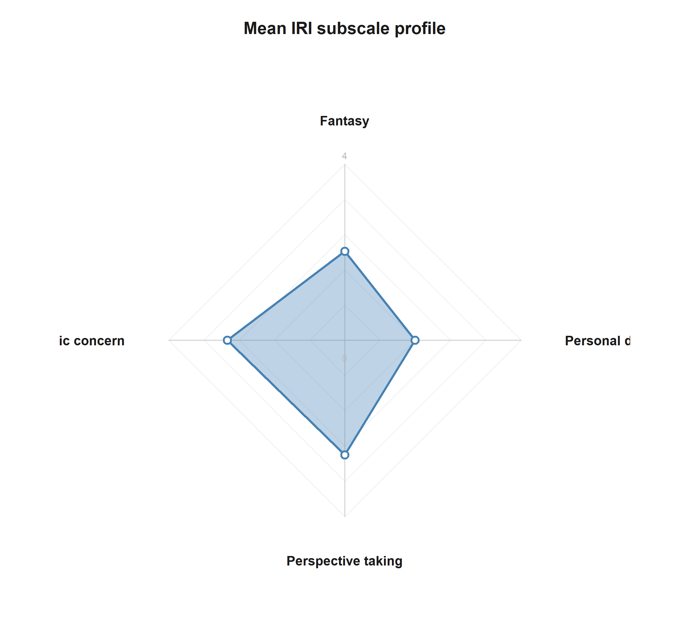
Perfil promedio de subescalas IRI en participantes.
Esta figura resume el perfil central de empatia de la muestra antes de condicionar en modelos especificos de hipotesis.
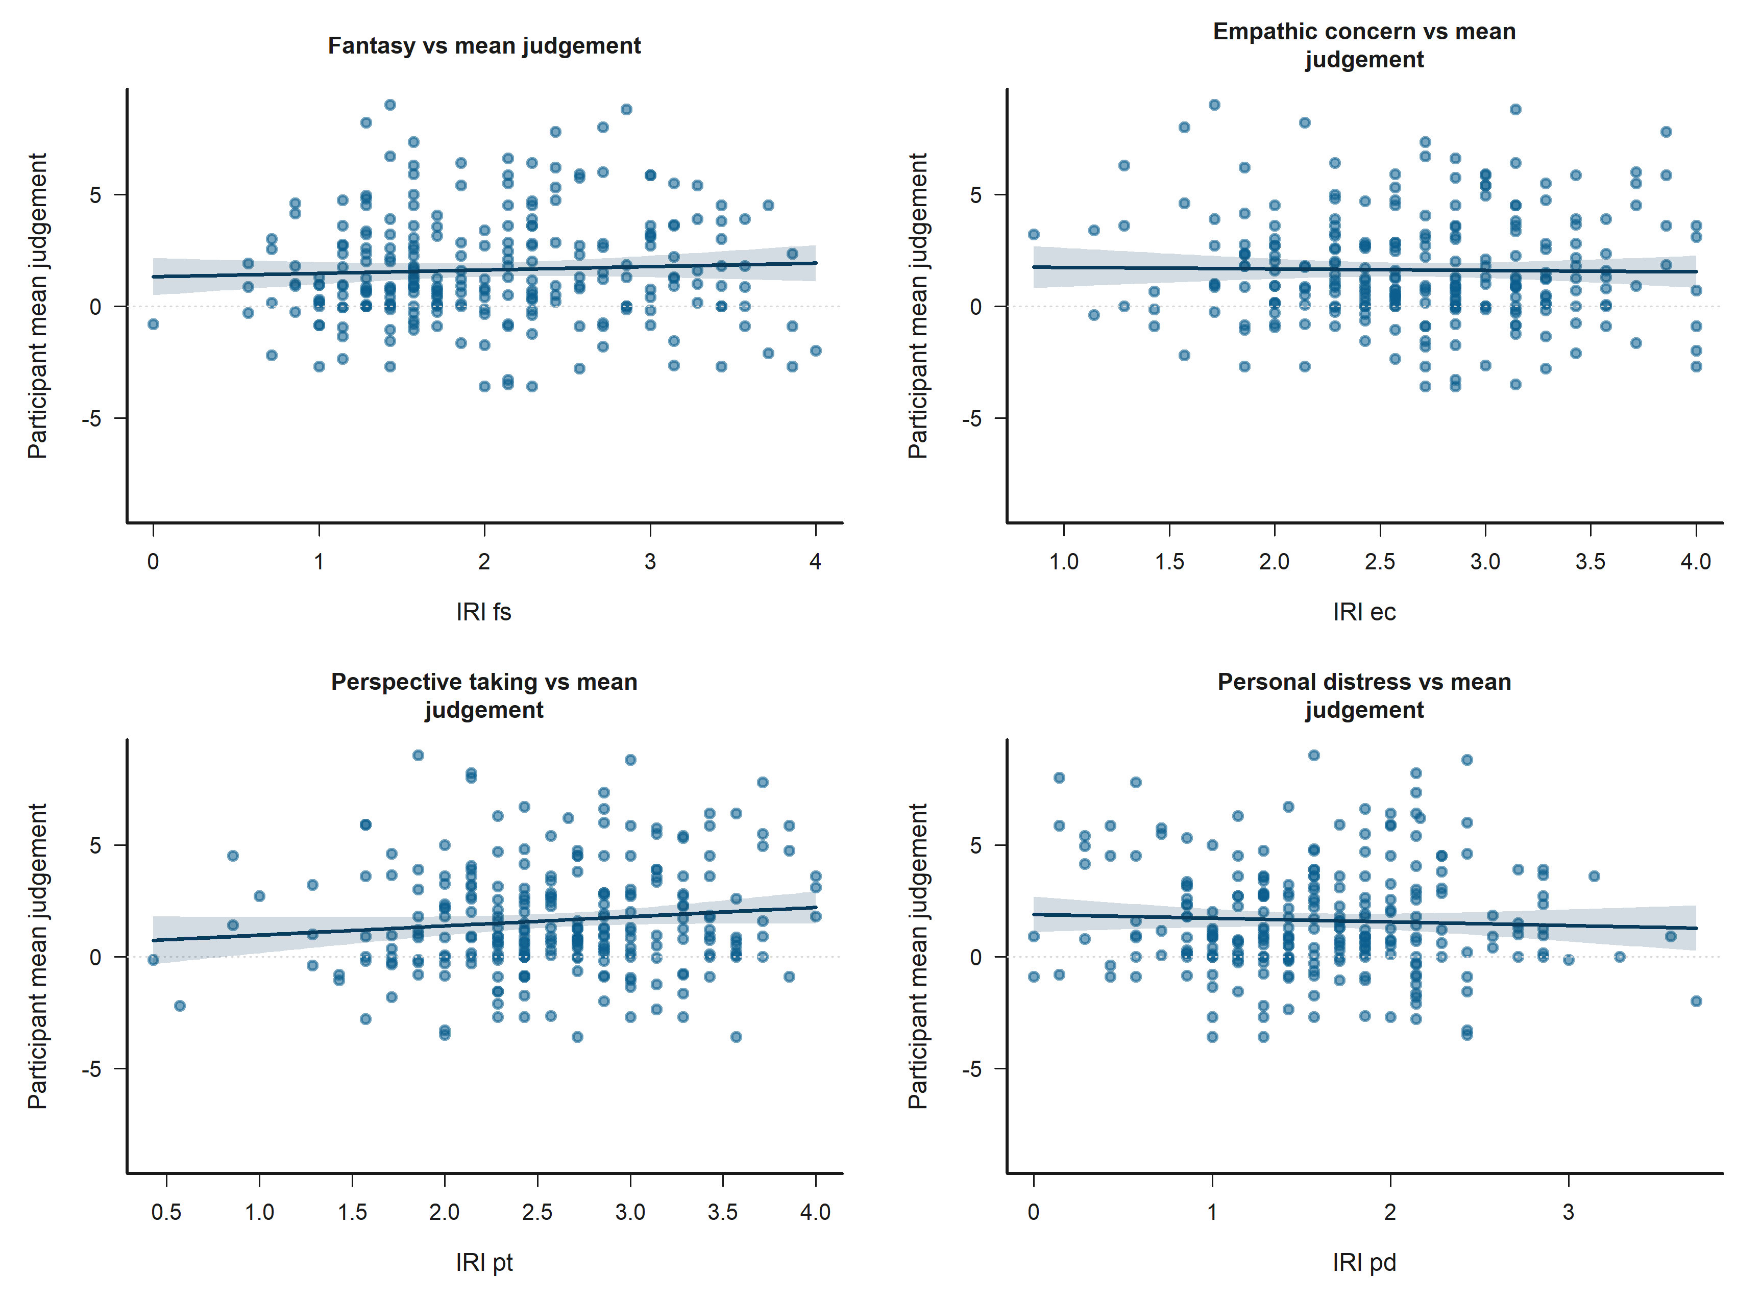
Dispersogramas bivariados a nivel participante de subescalas IRI frente a judgement promedio.
Estos scatterplots muestran la relacion descriptiva a nivel participante entre dimensiones de empatia y judgement promedio.
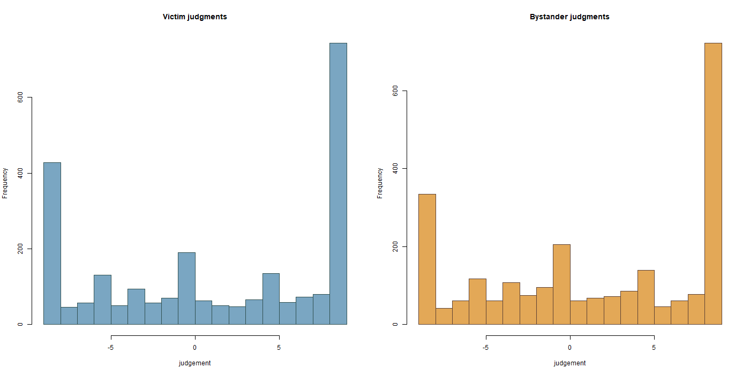
Distribuciones observadas de judgement separadas por rol.
Esta figura muestra la forma bruta del outcome acotado judgement en los subconjuntos Victim y Bystander.
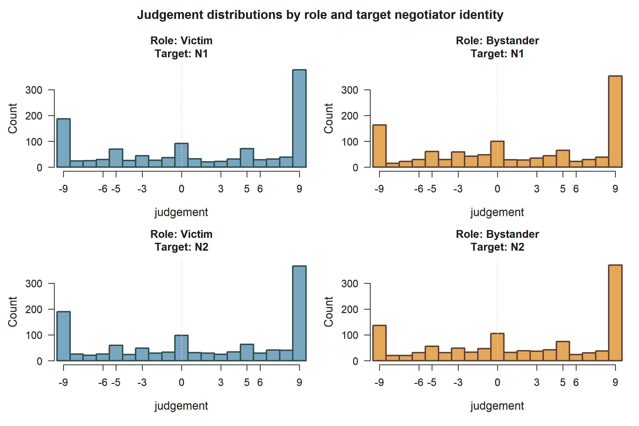
Distribuciones observadas de judgement por rol y negociador target.
Esta figura muestra si la distribucion bruta y acotada de judgement cambia segun si el target evaluado es N1 o N2 dentro de escenarios Victim y Bystander.
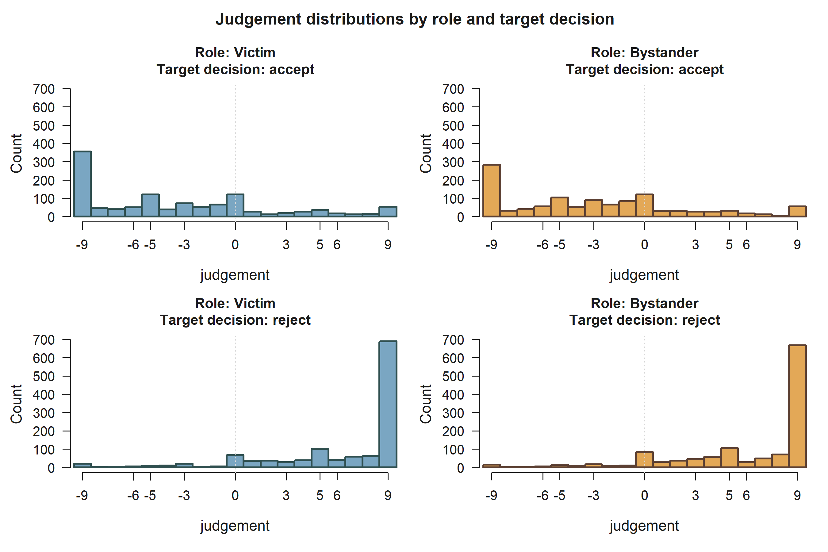
Distribuciones observadas de judgement por rol y decision del target.
Esta figura aisla si la aceptacion o rechazo del propio target se asocia con perfiles brutos distintos de judgement dentro de cada rol.
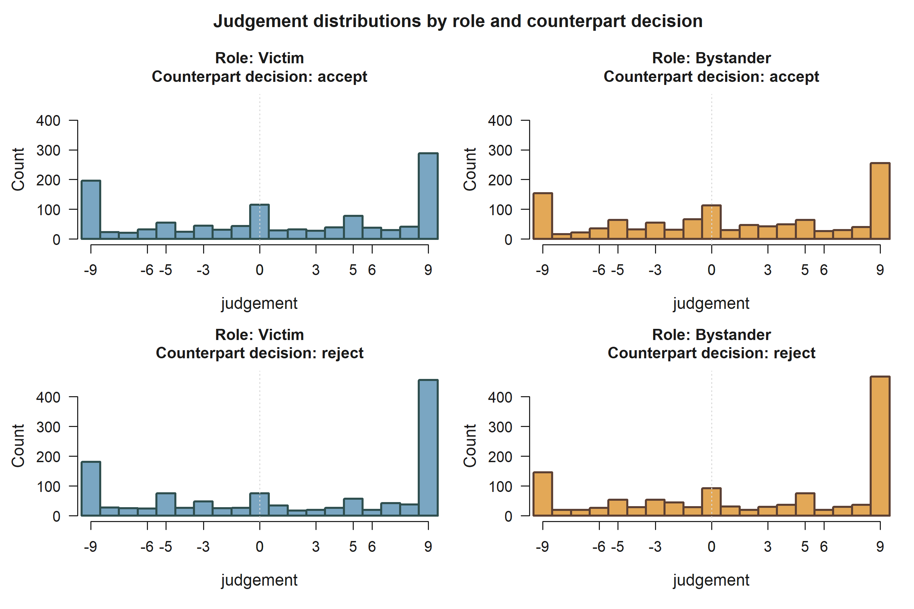
Distribuciones observadas de judgement por rol y decision de la contraparte.
Esta figura muestra si judgement del target varia con la aceptacion o rechazo del otro negociador.
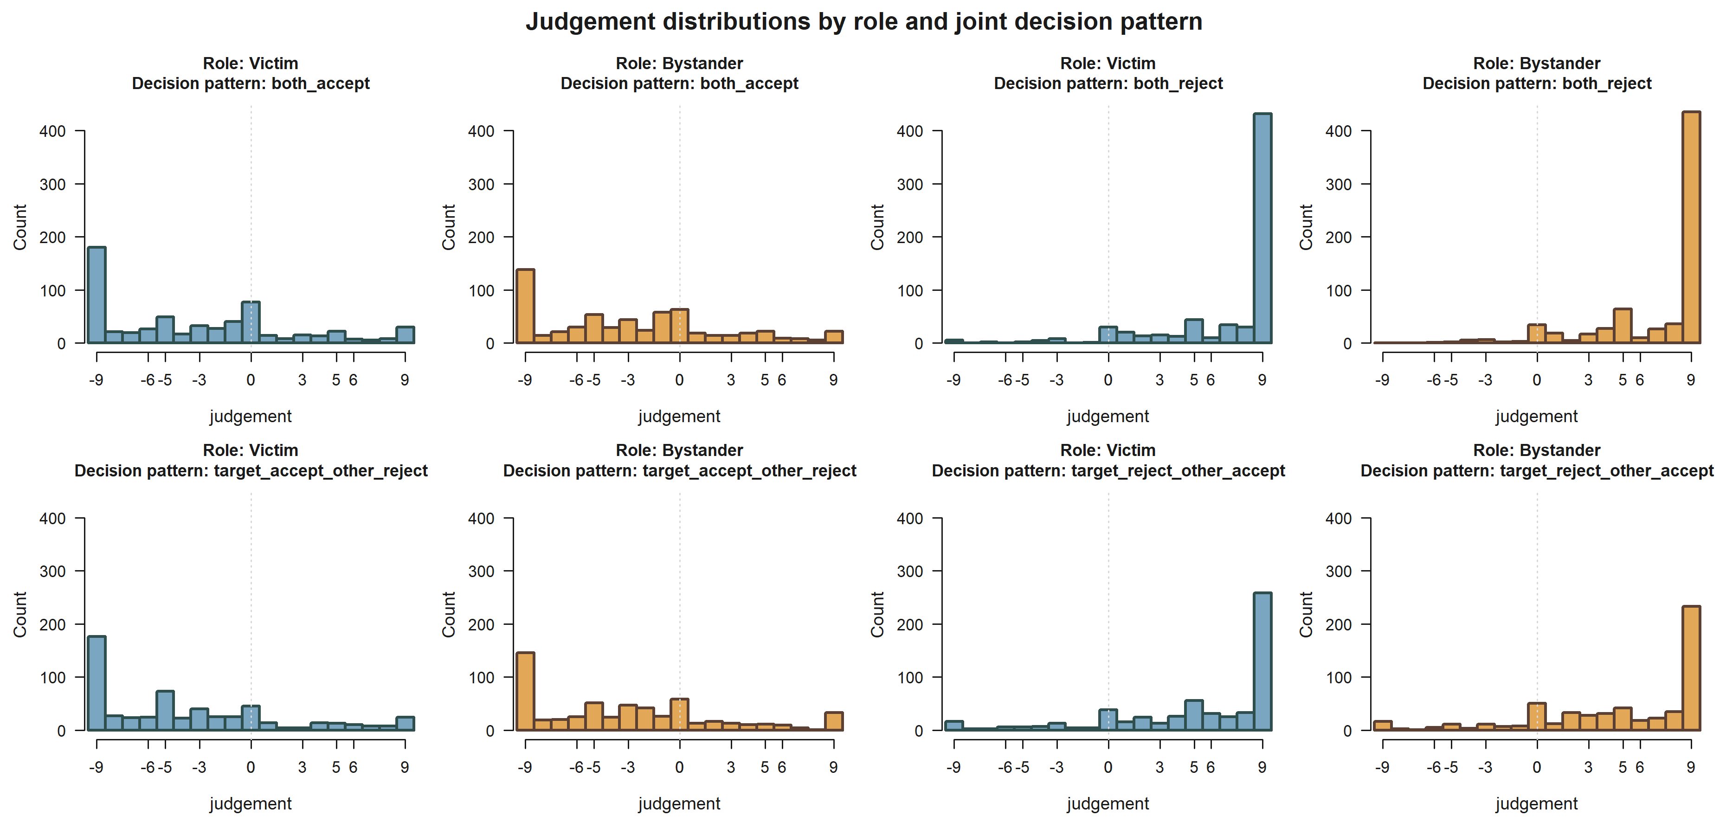
Distribuciones observadas de judgement por rol y patron conjunto de decision.
Esta figura muestra como cambia la distribucion de judgement enfocada en target a traves de los cuatro resultados conjuntos de negociacion en escenarios Victim y Bystander.
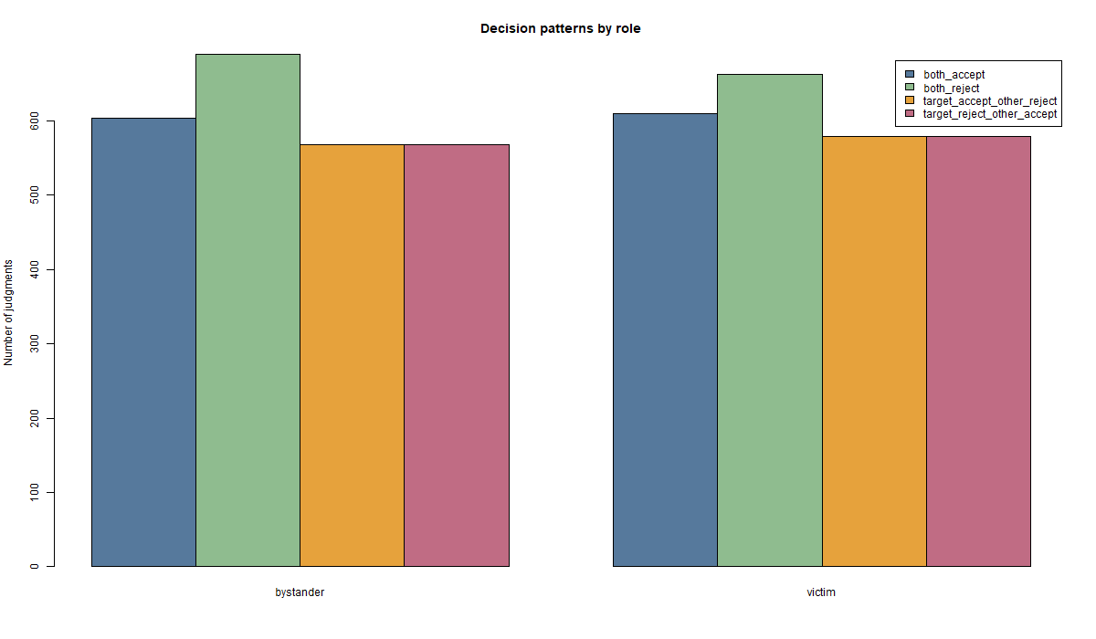
Conteos observados de patrones de decision por rol.
Esta figura resume con que frecuencia aparece cada patron conjunto de decision en los subconjuntos Victim y Bystander.
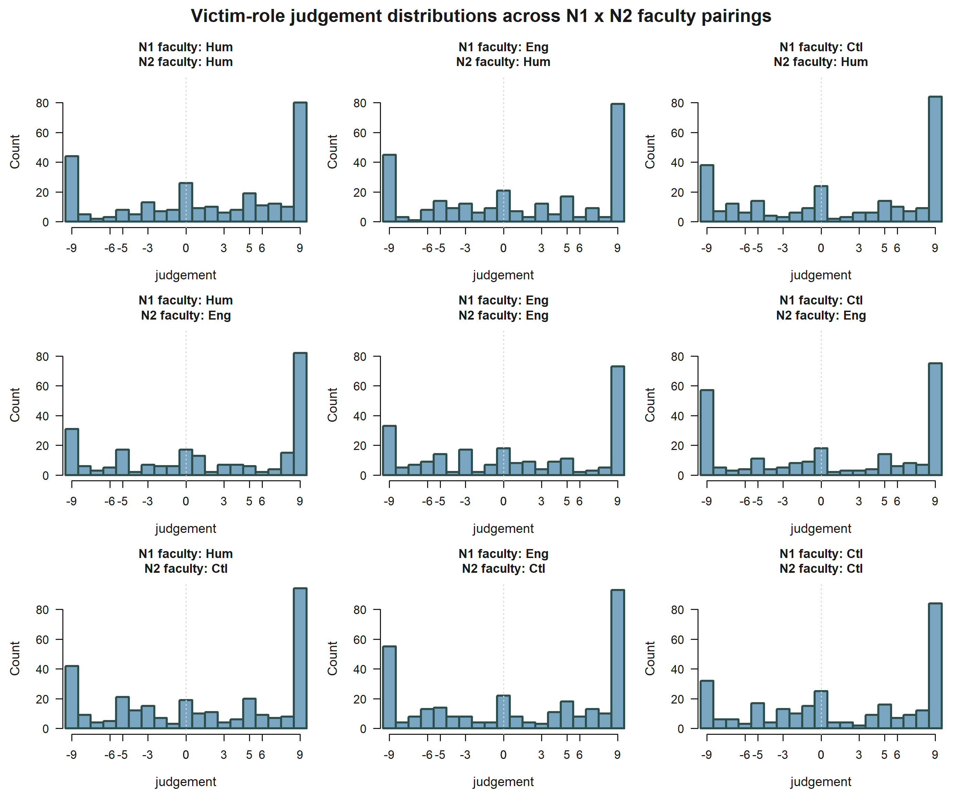
Distribuciones de judgement del rol Victim a traves de pareamientos de facultad N1 x N2.
Esta figura muestra como varia la distribucion bruta de judgement a traves del espacio relacional completo definido por el pareamiento de facultad entre N1 y N2.
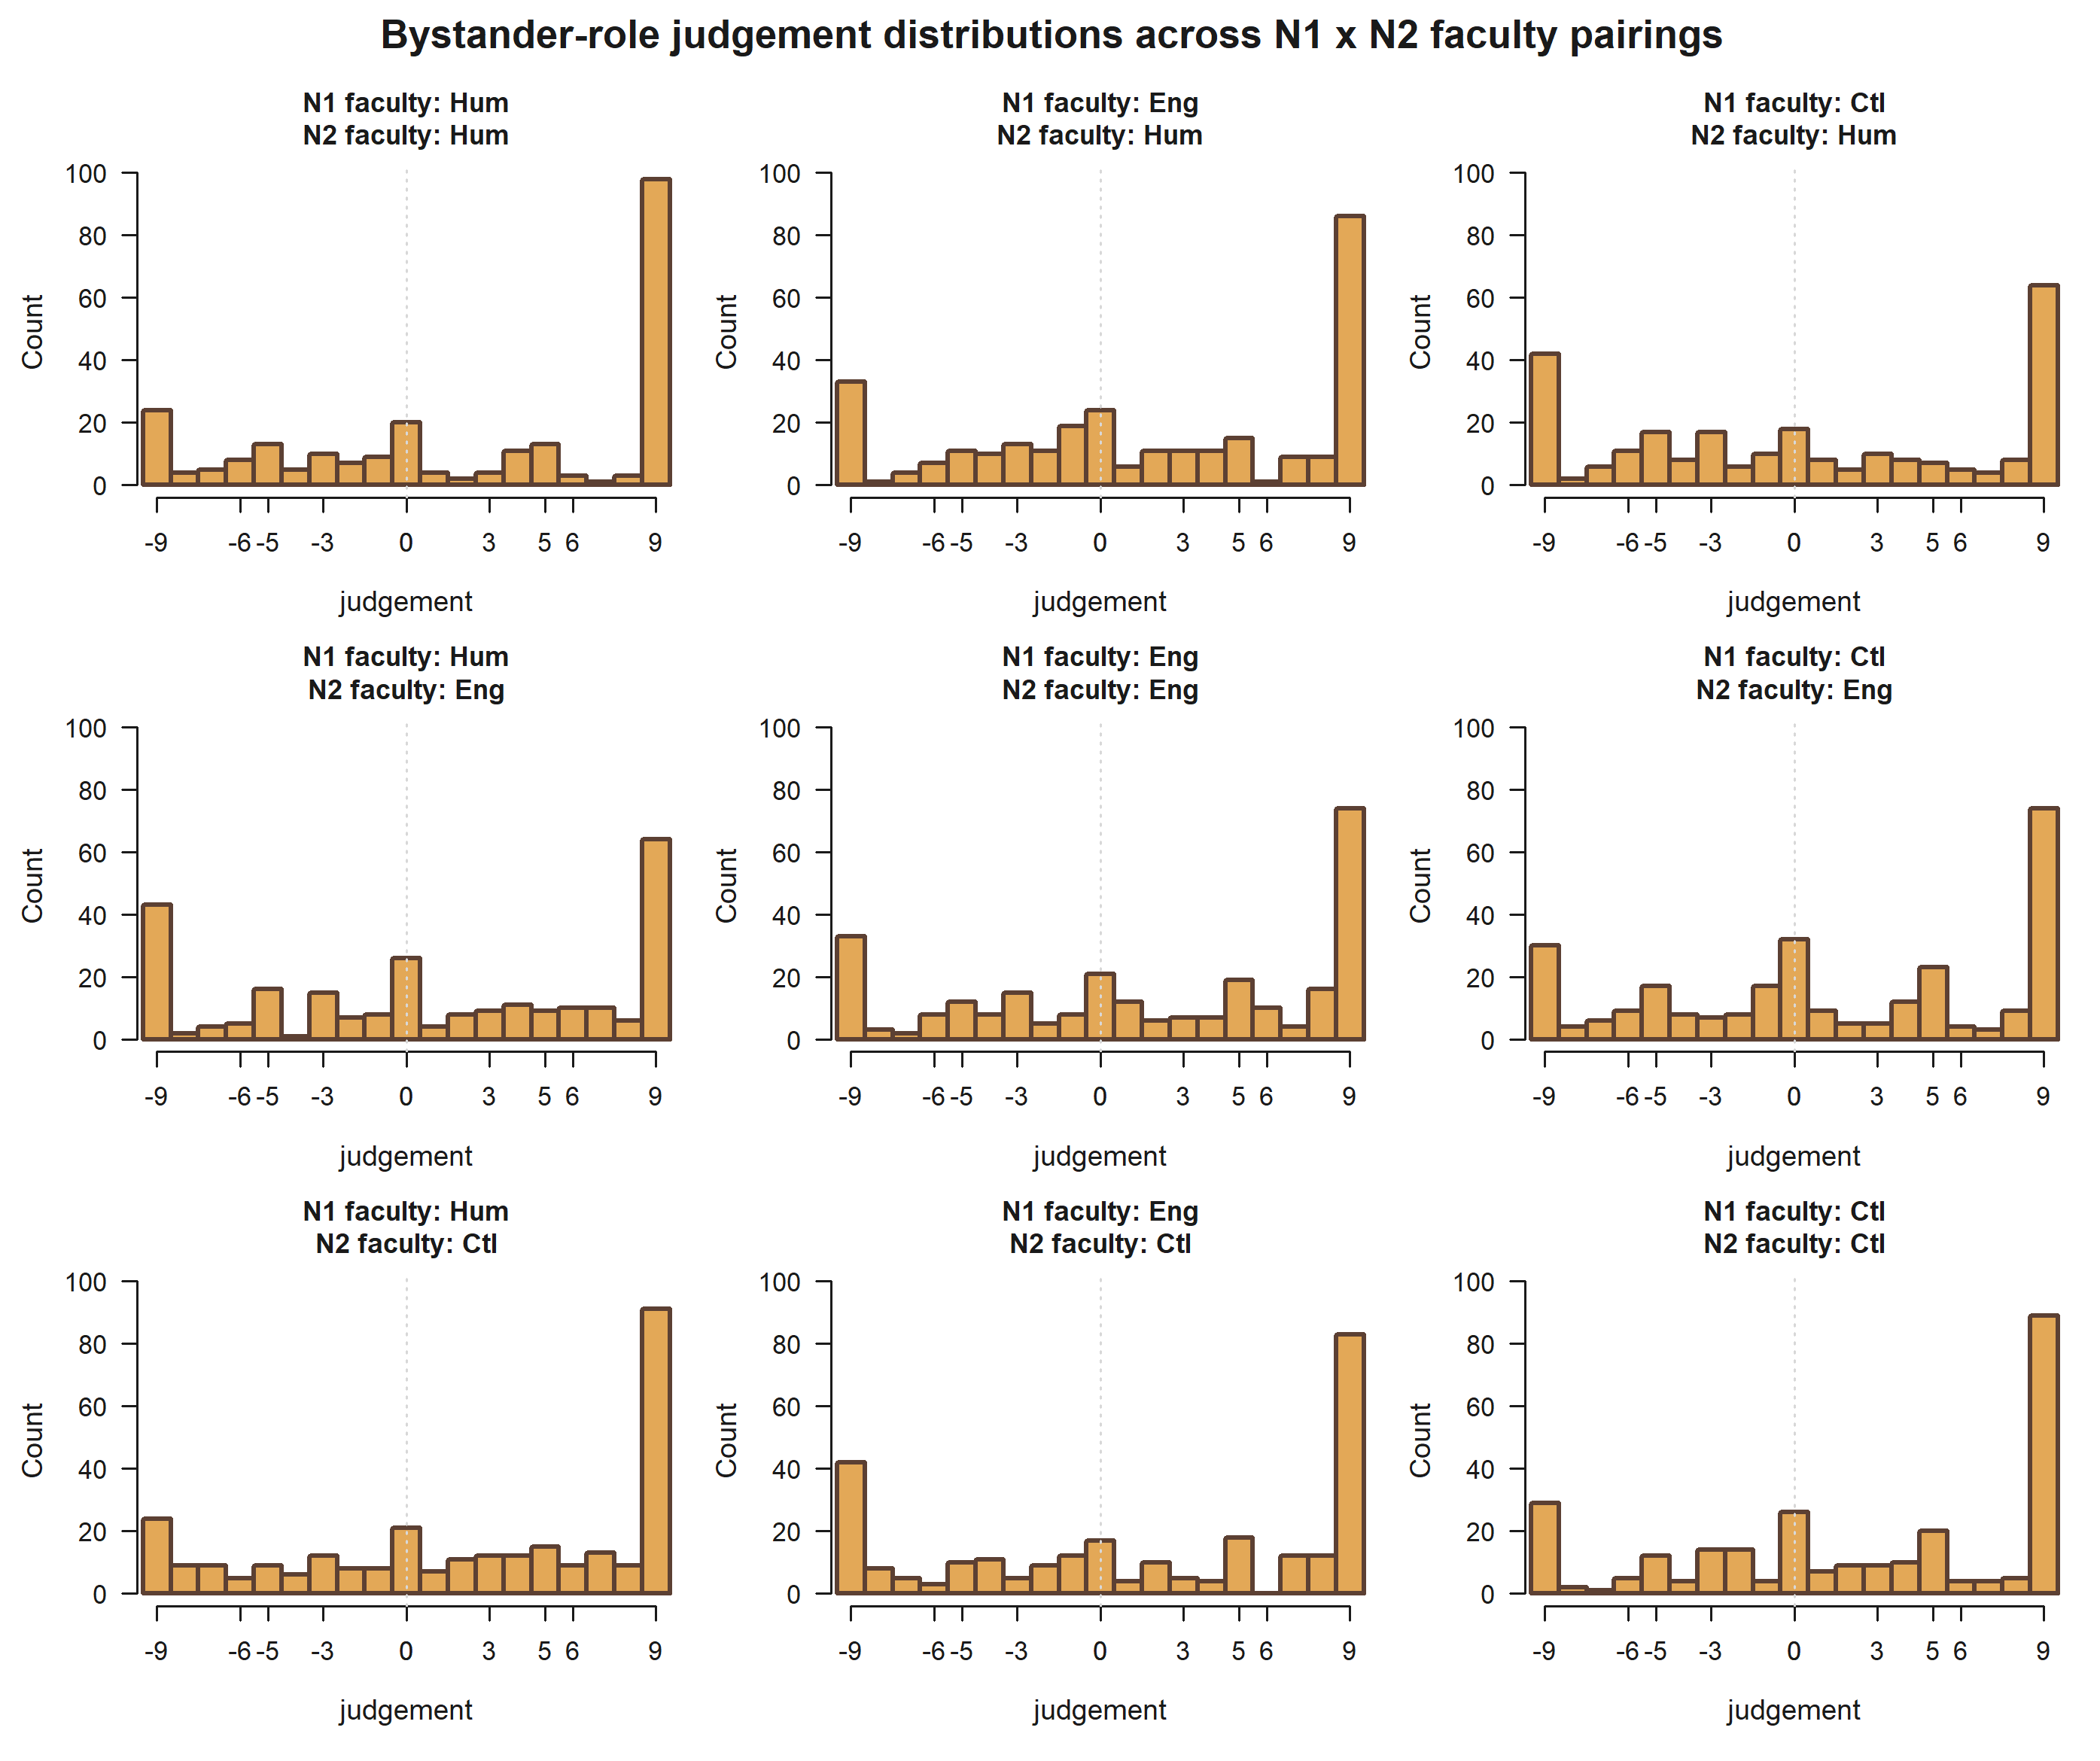
Distribuciones de judgement del rol Bystander a traves de pareamientos de facultad N1 x N2.
Esta figura muestra como varia la distribucion bruta de judgement a traves del espacio relacional completo definido por el pareamiento de facultad entre N1 y N2.
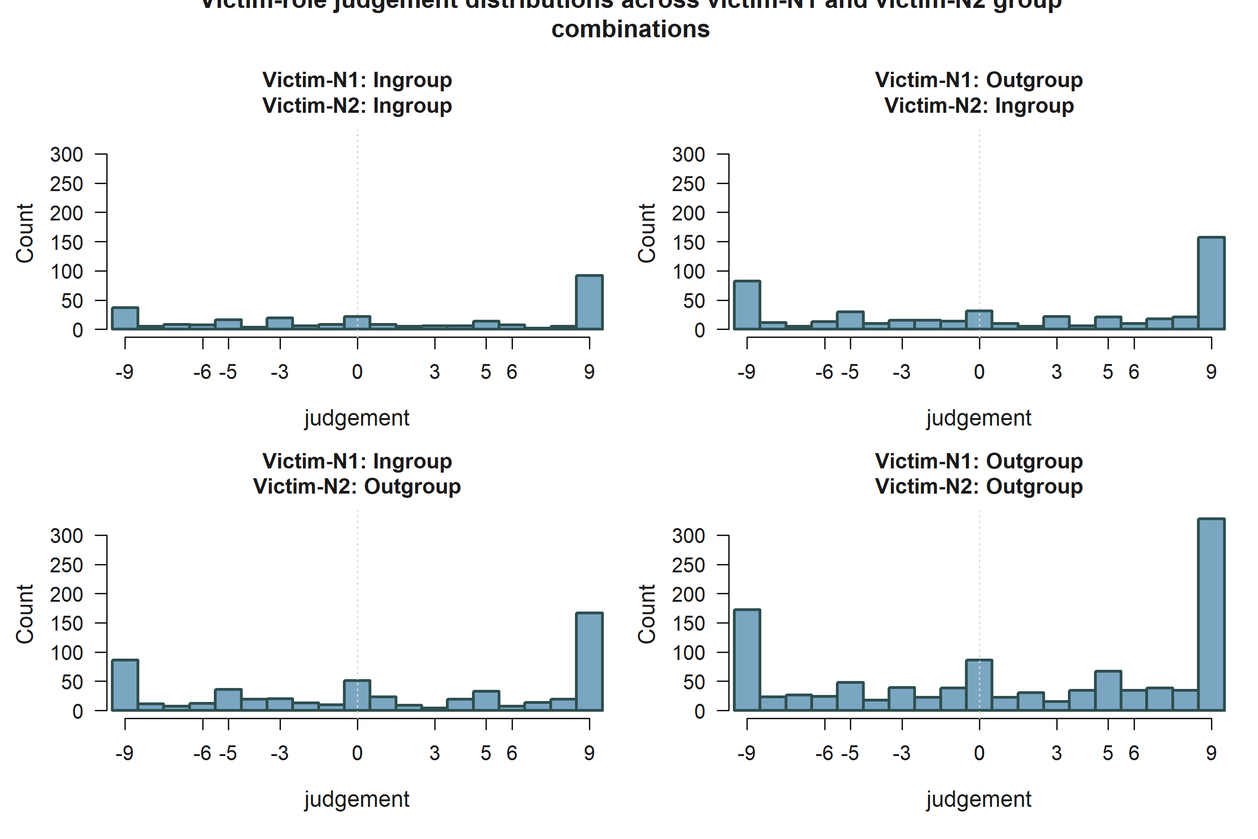
Distribuciones de judgement del rol Victim a traves de combinaciones victim-N1 y victim-N2 de ingroup/outgroup.
Esta figura opcional destaca como varia el judgement bruto del rol Victim a traves de combinaciones ingroup/outgroup centradas en la victima.
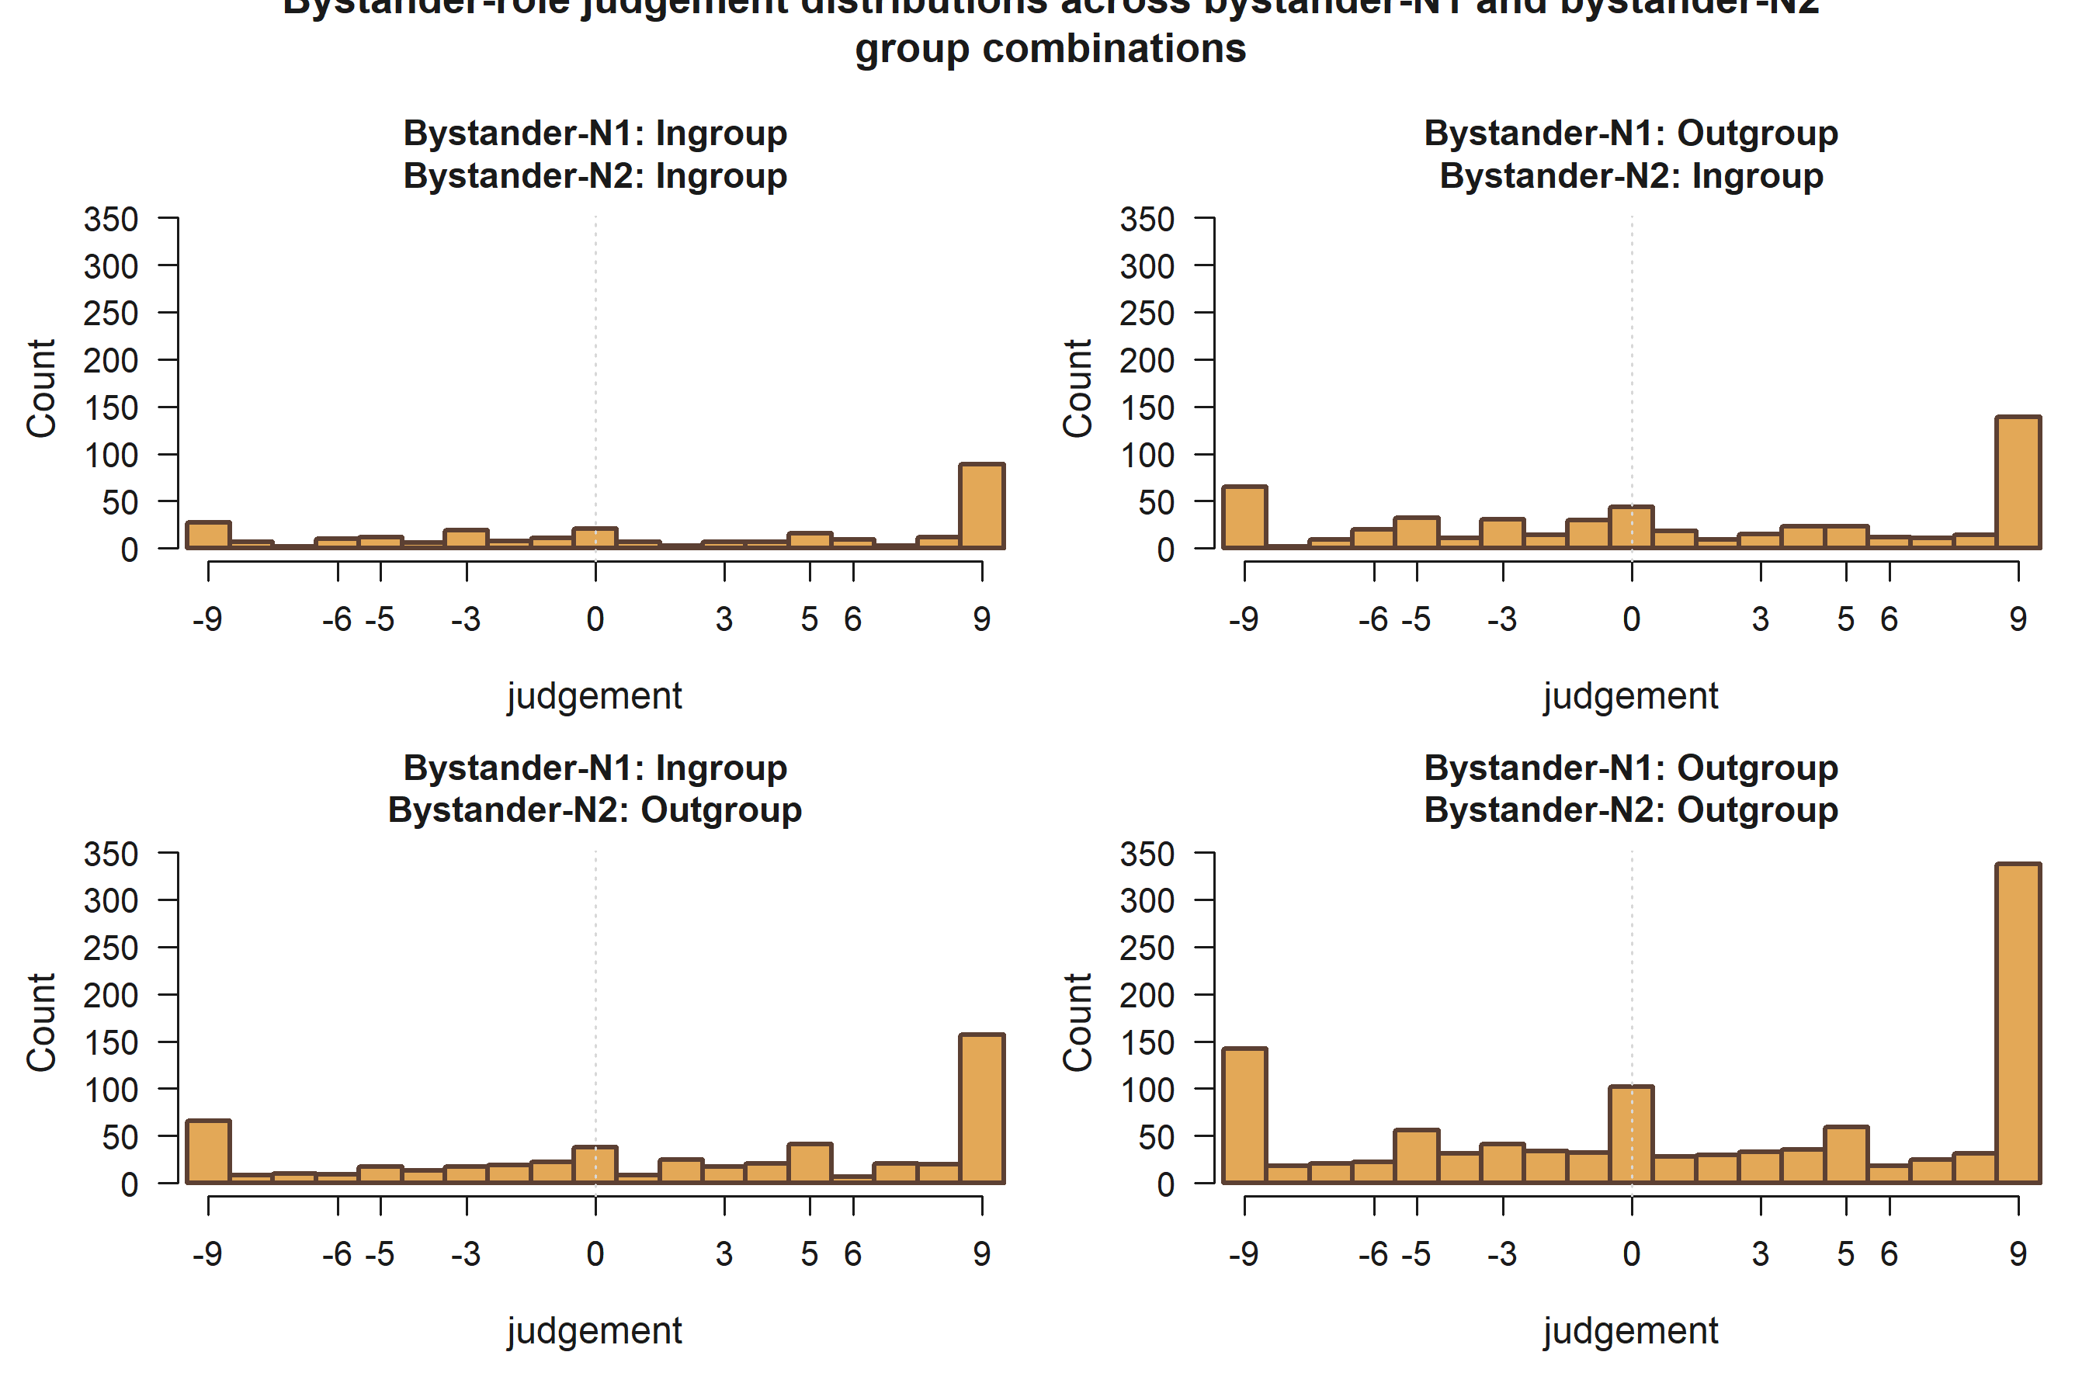
Distribuciones de judgement del rol Bystander a traves de combinaciones bystander-N1 y bystander-N2 de ingroup/outgroup.
Esta figura opcional enfatiza combinaciones relacionales del lado Bystander ligadas directamente a la alineacion de grupo de N1 y N2.
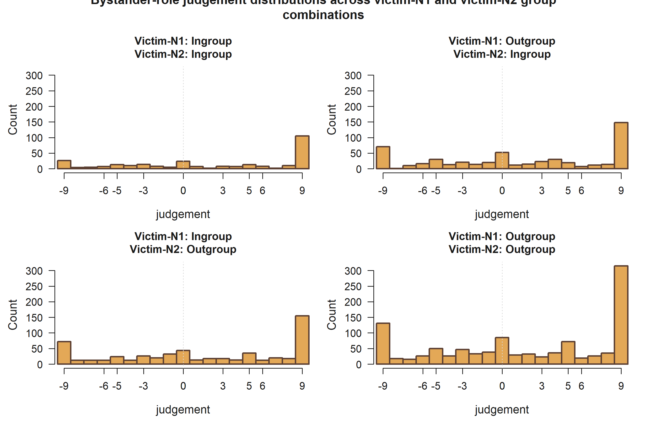
Distribuciones de judgement del rol Bystander a traves de combinaciones victim-N1 y victim-N2 de ingroup/outgroup.
Esta figura opcional muestra como judgement del bystander covaria con combinaciones relacionales centradas en la victima dentro de las mismas filas observadas.

11 Resumen de ajuste del estimador
Los modelos Bystander usan 2,420 observaciones de 243 participantes. Los modelos Victim usan 2,420 observaciones de 243 participantes.
Todos los modelos productivos usan la configuracion del estimador mostrada abajo.
Table 11. Configuracion del estimador
Estimator | Session handling | Dependence
Two-sided Tobit | factor_session_fixed_effect | cluster_robust_id

11.1 Resumen de ajuste y censura a nivel de modelo

11.1.1 Modelos Bystander
Table 12. Resumen de ajuste y censura para modelos Bystander
H | L. cens. | U. cens. | AIC | BIC | Sigma
H1 | 300 | 723 | 12558.800 | 12703.600 | 10.264
H2 | 300 | 723 | 12557.400 | 12725.400 | 10.242
H3 | 300 | 723 | 12569.200 | 12829.800 | 10.193
H4 | 300 | 723 | 11060.300 | 11199.300 | 6.917
H5 | 300 | 723 | 11080.200 | 11358.200 | 6.876

11.1.2 Modelos Victim
Table 13. Resumen de ajuste y censura para modelos Victim
H | L. cens. | U. cens. | AIC | BIC | Sigma
H1 | 377 | 744 | 12280.600 | 12425.300 | 11.564
H2 | 377 | 744 | 12297.600 | 12442.400 | 11.607
H3 | 377 | 744 | 12296.000 | 12510.300 | 11.541
H4 | 377 | 744 | 10747.900 | 10886.900 | 7.626
H5 | 377 | 744 | 10749.300 | 10980.900 | 7.570

12 Resumen de significancia de hipotesis por rol

12.1 Victim
Table 14. Terminos de soporte focal Victim (p < 0.10)
hypothesis | role | support
H1 | Victim | Empathy: Perspective taking**
H2 | Victim | None below p < 0.10
H3 | Victim | Empathy: Fantasy*; Empathy: Perspective taking+
H4 | Victim | Target accepted; Other negotiator accepted; Target accepted x Other accepted***
H5 | Victim | Empathy: Fantasy; Victim-N2 outgroup vs ingroup+; Target accepted; Other negotiator accepted; Empathy: Fantasy x Victim-N1 outgroup vs ingroup+; Target accepted x Other accepted**

12.2 Bystander
Table 15. Terminos de soporte focal Bystander (p < 0.10)
hypothesis | role | support
H1 | Bystander | None below p < 0.10
H2 | Bystander | Bystander-N2 outgroup vs ingroup+; Victim-N1 outgroup vs ingroup+; Victim-N2 outgroup vs ingroup+; Bystander-N1 outgroup vs ingroup x Bystander-N2 outgroup vs ingroup+; Victim-N1 outgroup vs ingroup x Victim-N2 outgroup vs ingroup+
H3 | Bystander | Empathy: Empathic concern+; Empathy: Personal distress+; Victim-N1 outgroup vs ingroup+; Victim-N2 outgroup vs ingroup+; Bystander-N1 outgroup vs ingroup x Bystander-N2 outgroup vs ingroup+; Victim-N1 outgroup vs ingroup x Victim-N2 outgroup vs ingroup+; Empathy: Fantasy x Bystander-victim outgroup vs ingroup+; Empathy: Personal distress x Bystander-victim outgroup vs ingroup*
H4 | Bystander | Target accepted; Other negotiator accepted; Target accepted x Other accepted***
H5 | Bystander | Victim-N1 outgroup vs ingroup; Victim-N2 outgroup vs ingroup; Target accepted; Other negotiator accepted; Victim-N1 outgroup vs ingroup x Victim-N2 outgroup vs ingroup; Empathy: Fantasy x Bystander-victim outgroup vs ingroup; Target accepted x Other accepted***

13 Figuras guiadas por significancia

13.1 H1 Victim: Empathy: Perspective taking
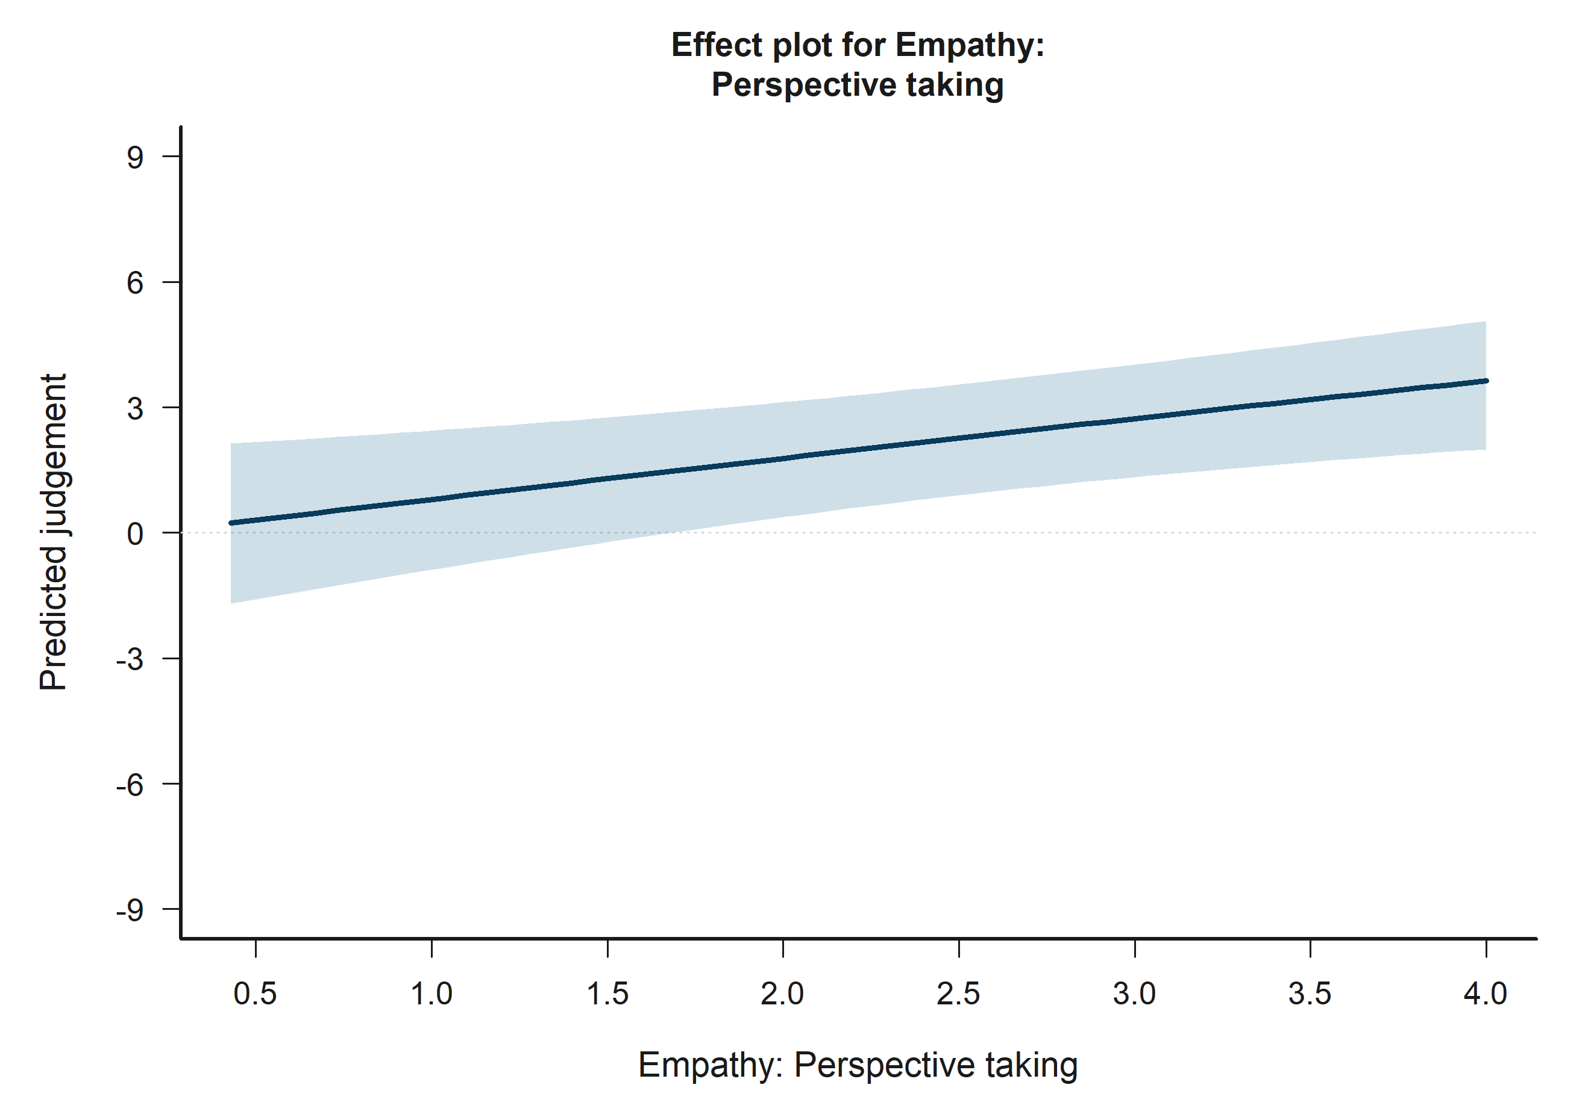
H1 Victim: predicciones implicadas por el modelo para Empathy: Perspective taking.
A lo largo del contraste mostrado, el modelo implica mayor judgement predicho hacia el lado derecho del grafico.

13.2 H2 Bystander: Bystander-N2 outgroup vs ingroup
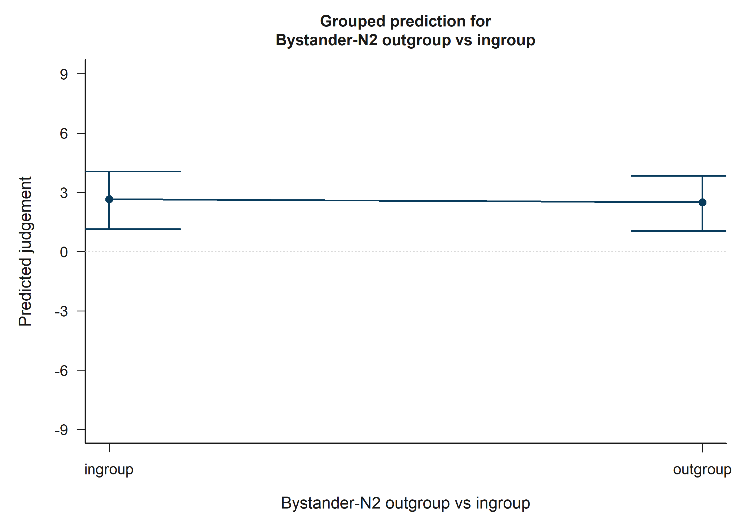
H2 Bystander: predicciones implicadas por el modelo para Bystander-N2 outgroup vs ingroup.
A lo largo del contraste mostrado, el modelo implica menor judgement predicho hacia el lado derecho del grafico.

13.3 H2 Bystander: Victim-N1 outgroup vs ingroup
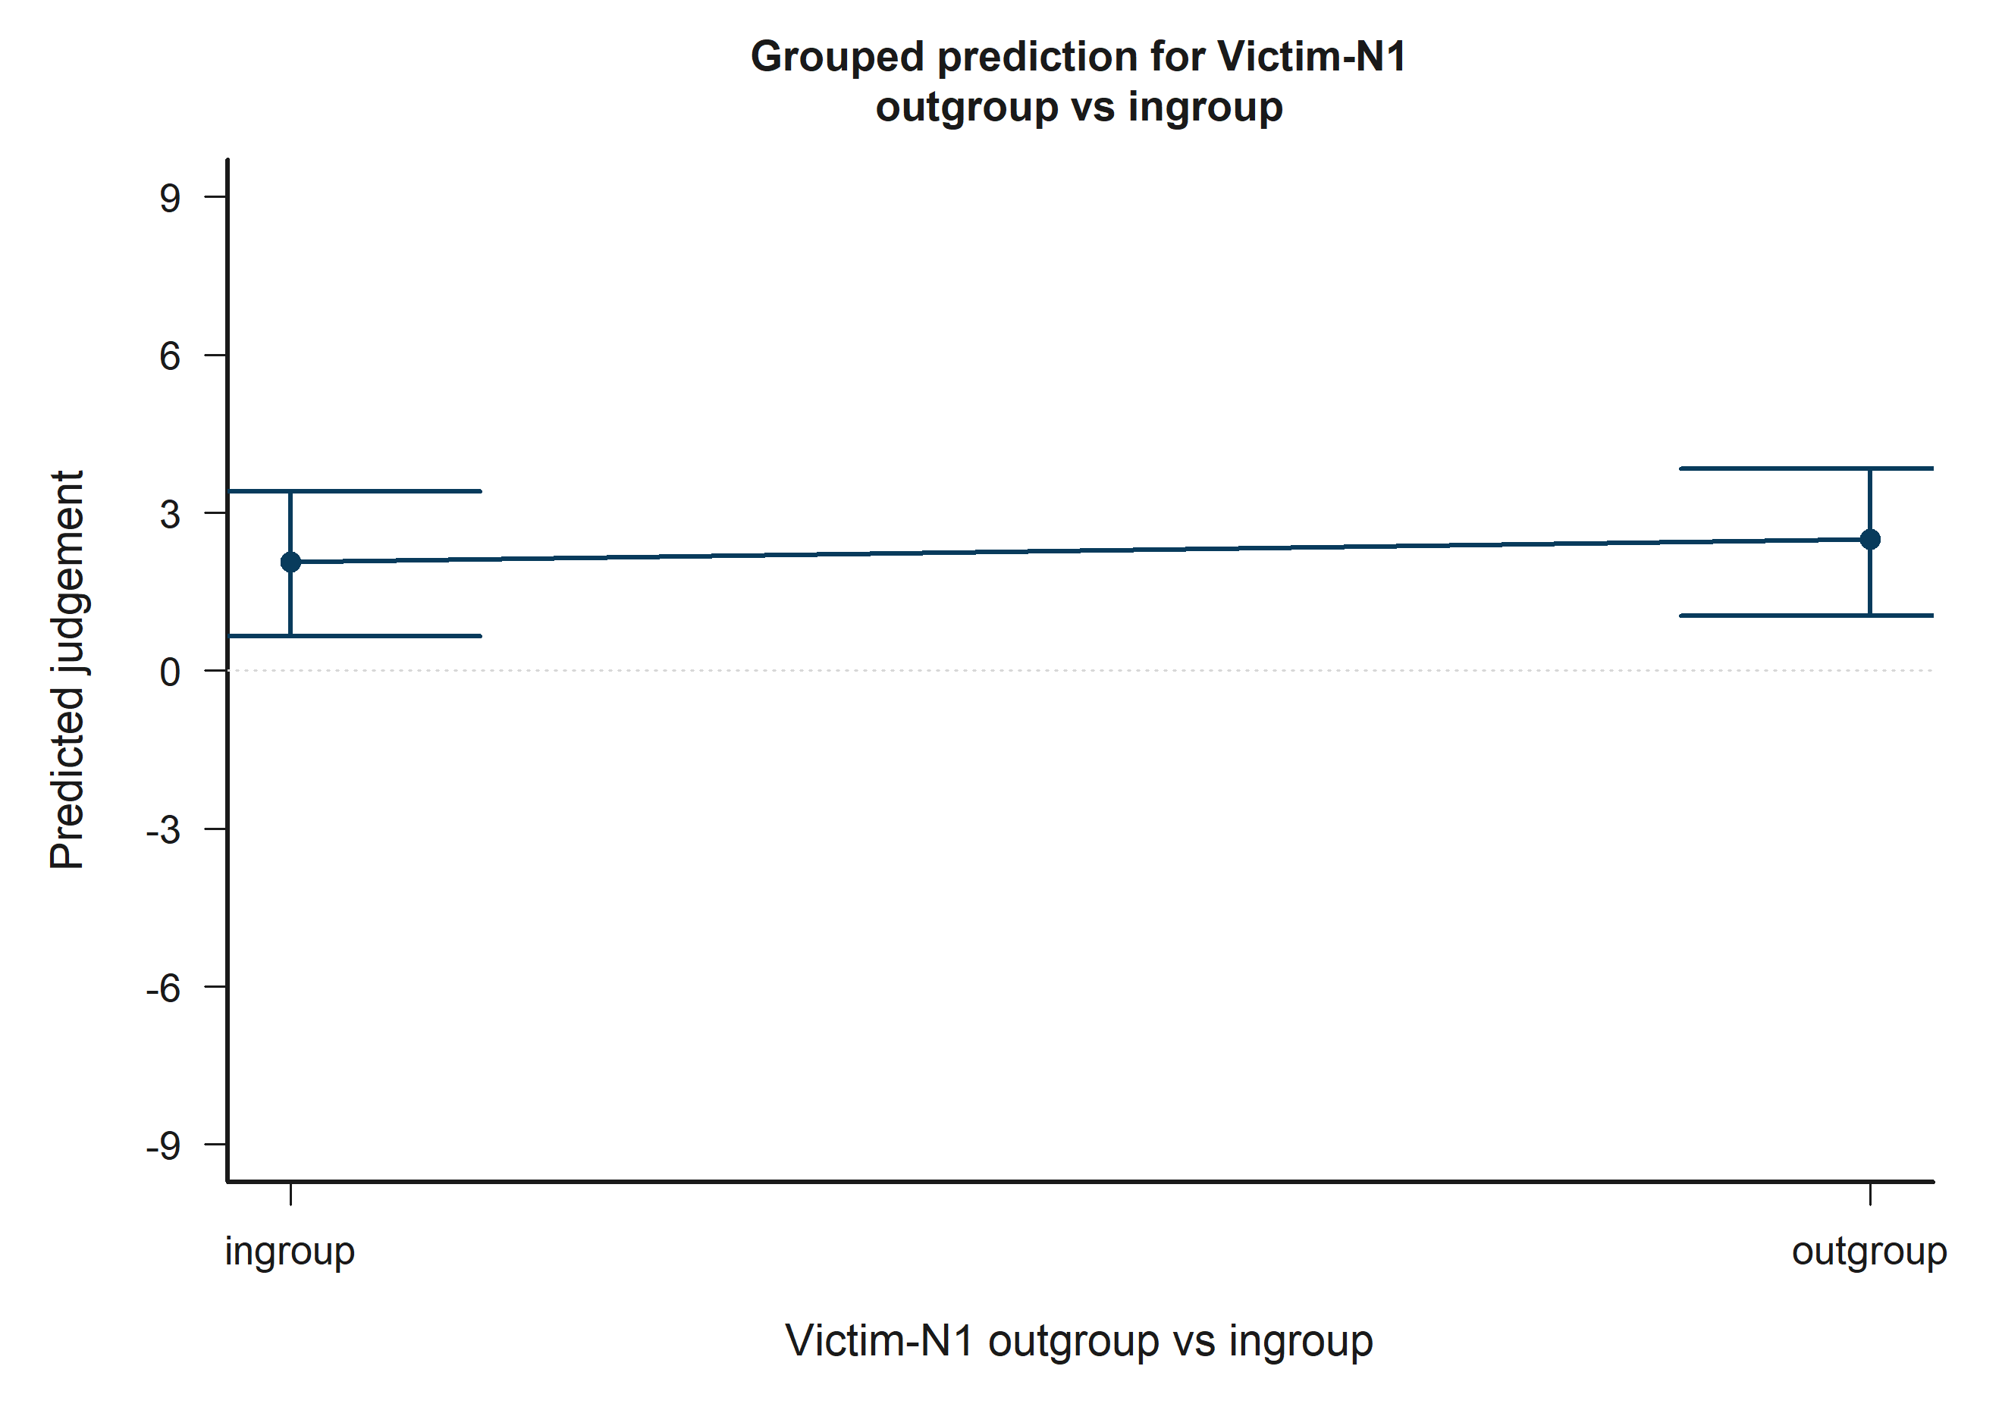
H2 Bystander: predicciones implicadas por el modelo para Victim-N1 outgroup vs ingroup.
A lo largo del contraste mostrado, el modelo implica mayor judgement predicho hacia el lado derecho del grafico.

13.4 H2 Bystander: Victim-N2 outgroup vs ingroup
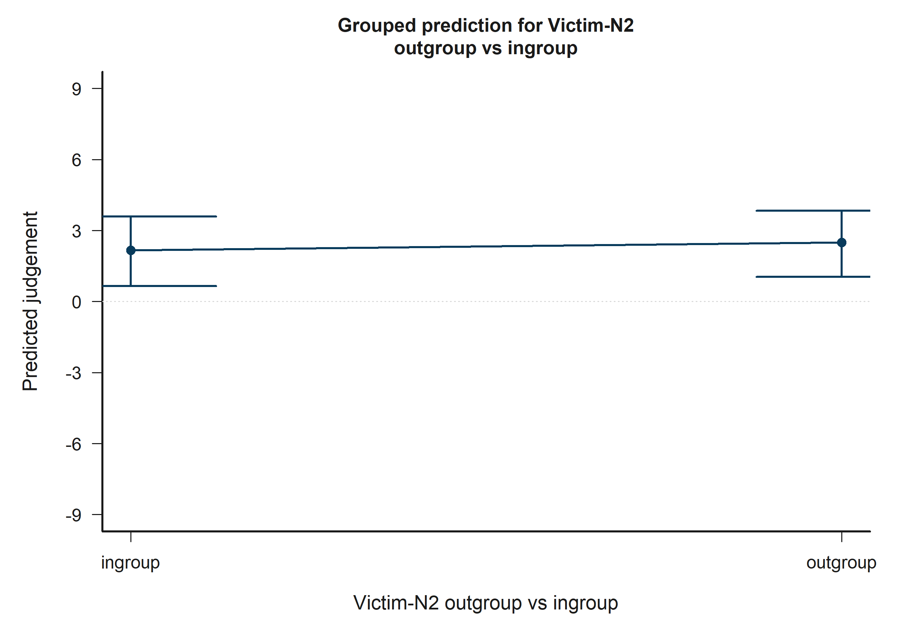
H2 Bystander: predicciones implicadas por el modelo para Victim-N2 outgroup vs ingroup.
A lo largo del contraste mostrado, el modelo implica mayor judgement predicho hacia el lado derecho del grafico.

13.5 H2 Bystander: Bystander-N1 outgroup vs ingroup x Bystander-N2 outgroup vs ingroup
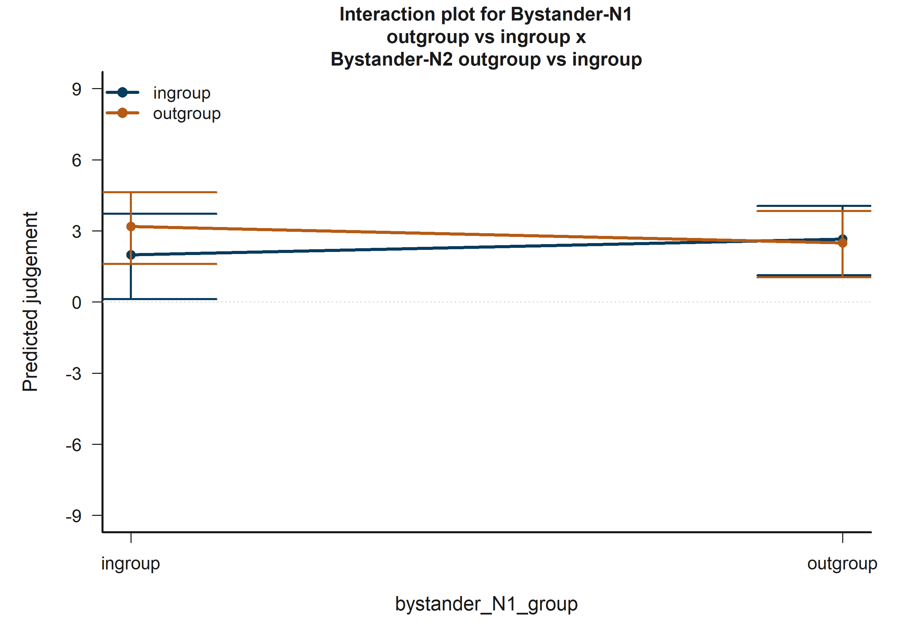
H2 Bystander: predicciones implicadas por el modelo para Bystander-N1 outgroup vs ingroup x Bystander-N2 outgroup vs ingroup.
Las lineas ajustadas y bandas sombreadas de confianza al 95% resumen como cambia judgement predicho a lo largo del termino focal, manteniendo las covariables restantes en su perfil de referencia.

13.6 H2 Bystander: Victim-N1 outgroup vs ingroup x Victim-N2 outgroup vs ingroup
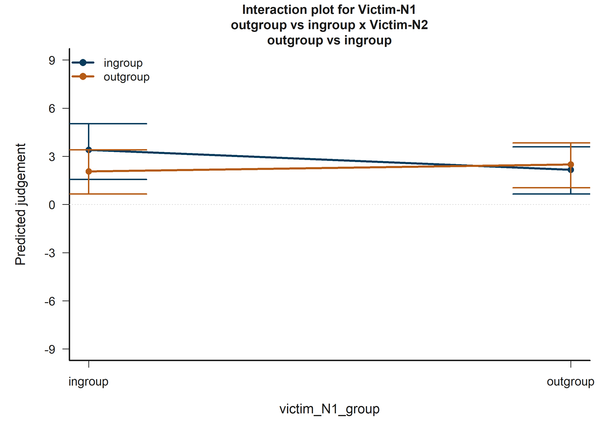
H2 Bystander: predicciones implicadas por el modelo para Victim-N1 outgroup vs ingroup x Victim-N2 outgroup vs ingroup.
Las lineas ajustadas y bandas sombreadas de confianza al 95% resumen como cambia judgement predicho a lo largo del termino focal, manteniendo las covariables restantes en su perfil de referencia.

13.7 H3 Victim: Empathy: Fantasy
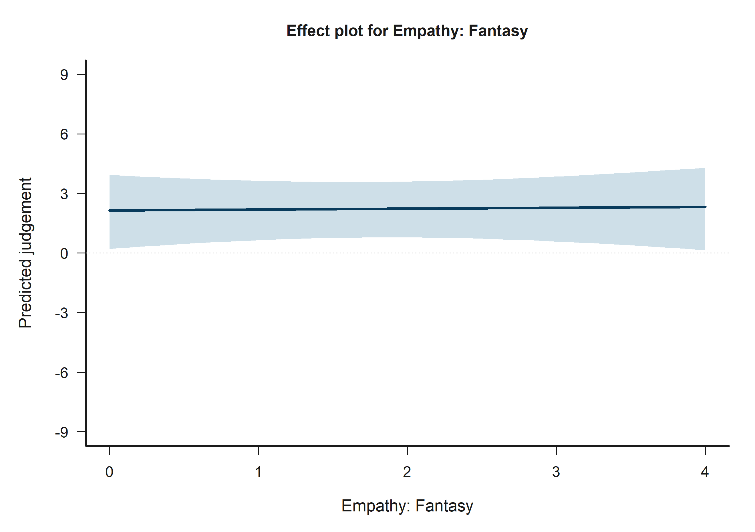
H3 Victim: predicciones implicadas por el modelo para Empathy: Fantasy.
A lo largo del contraste mostrado, el modelo implica mayor judgement predicho hacia el lado derecho del grafico.

13.8 H3 Victim: Empathy: Perspective taking
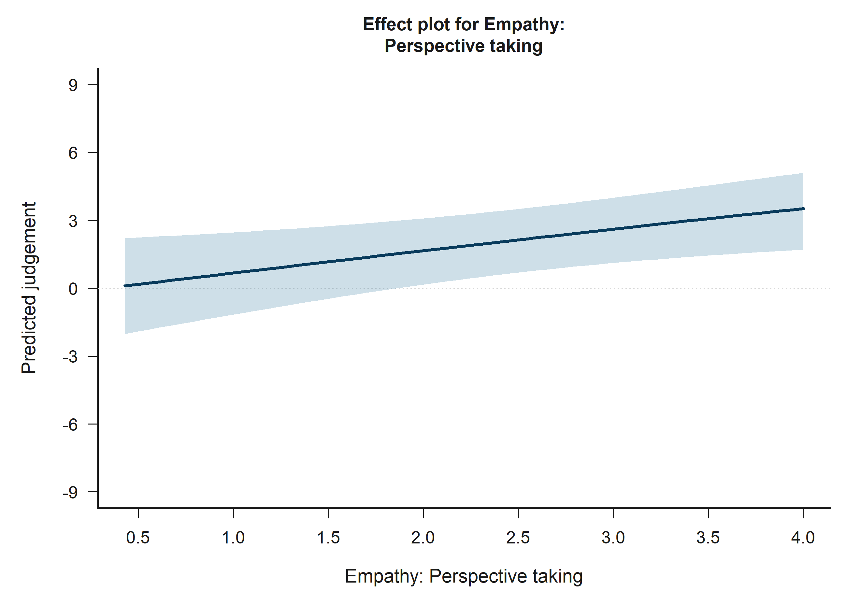
H3 Victim: predicciones implicadas por el modelo para Empathy: Perspective taking.
A lo largo del contraste mostrado, el modelo implica mayor judgement predicho hacia el lado derecho del grafico.

13.9 H3 Bystander: Empathy: Empathic concern
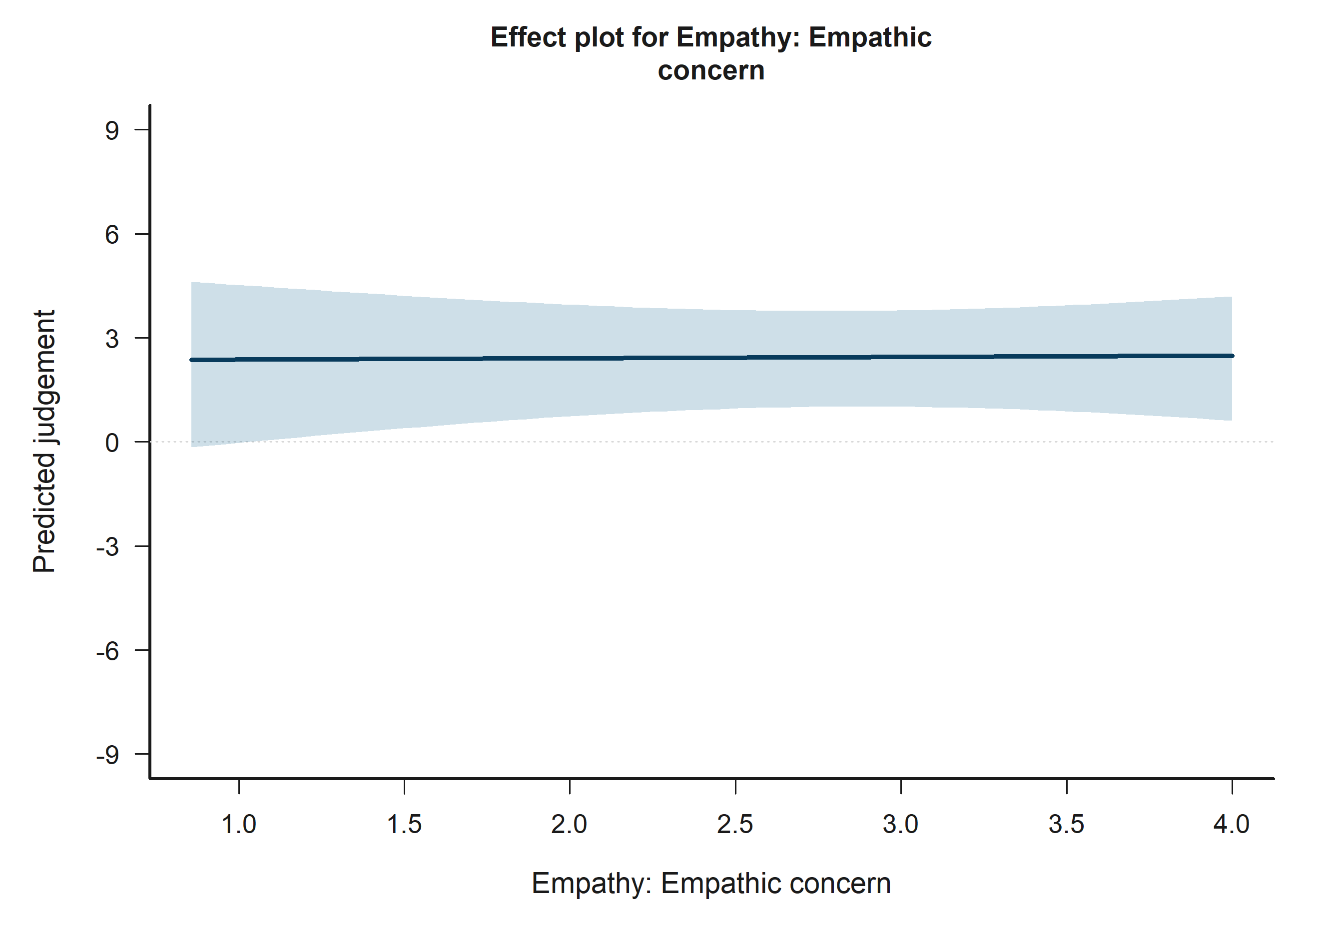
H3 Bystander: predicciones implicadas por el modelo para Empathy: Empathic concern.
A lo largo del contraste mostrado, el modelo implica mayor judgement predicho hacia el lado derecho del grafico.

13.10 H3 Bystander: Empathy: Personal distress
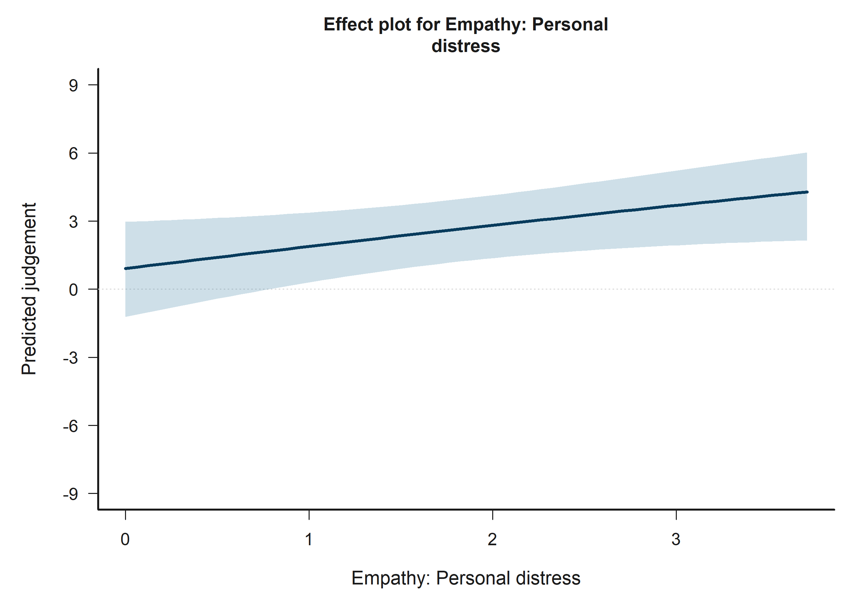
H3 Bystander: predicciones implicadas por el modelo para Empathy: Personal distress.
A lo largo del contraste mostrado, el modelo implica mayor judgement predicho hacia el lado derecho del grafico.

13.11 H3 Bystander: Victim-N1 outgroup vs ingroup
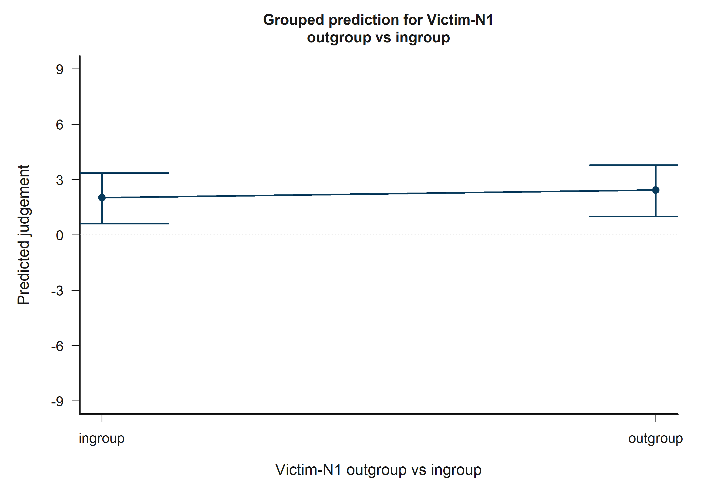
H3 Bystander: predicciones implicadas por el modelo para Victim-N1 outgroup vs ingroup.
A lo largo del contraste mostrado, el modelo implica mayor judgement predicho hacia el lado derecho del grafico.

13.12 H3 Bystander: Victim-N2 outgroup vs ingroup
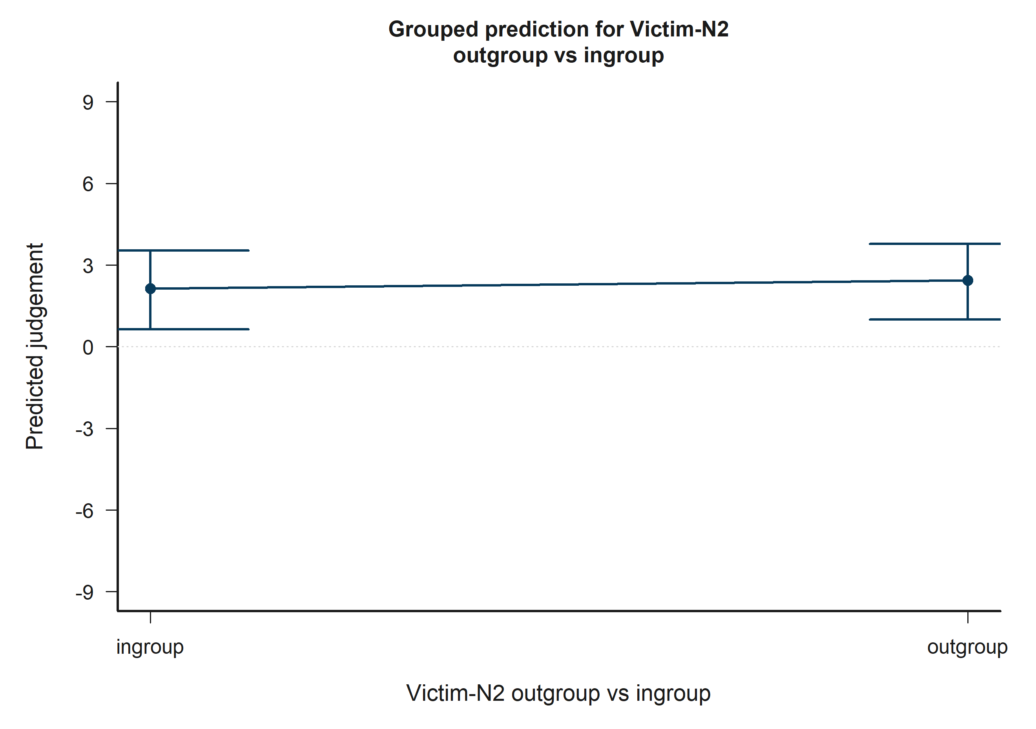
H3 Bystander: predicciones implicadas por el modelo para Victim-N2 outgroup vs ingroup.
A lo largo del contraste mostrado, el modelo implica mayor judgement predicho hacia el lado derecho del grafico.

13.13 H3 Bystander: Bystander-N1 outgroup vs ingroup x Bystander-N2 outgroup vs ingroup
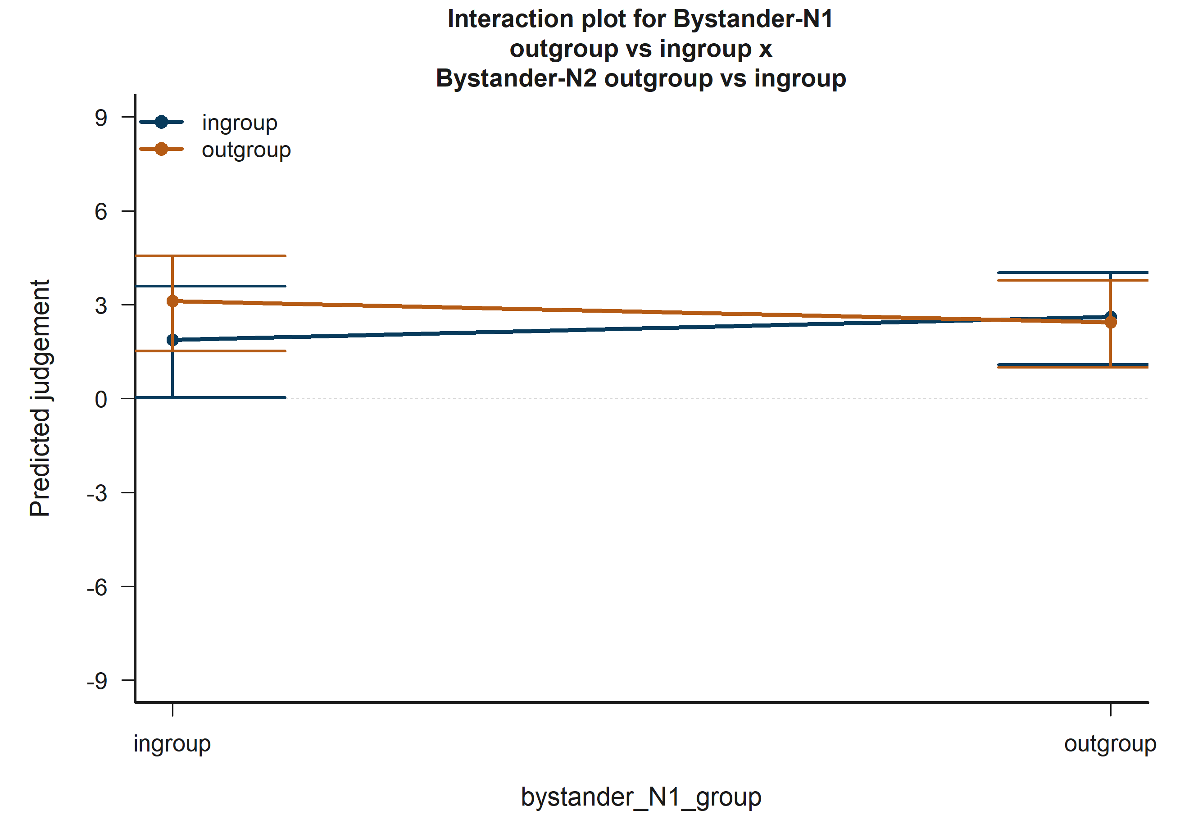
H3 Bystander: predicciones implicadas por el modelo para Bystander-N1 outgroup vs ingroup x Bystander-N2 outgroup vs ingroup.
Las lineas ajustadas y bandas sombreadas de confianza al 95% resumen como cambia judgement predicho a lo largo del termino focal, manteniendo las covariables restantes en su perfil de referencia.

13.14 H3 Bystander: Victim-N1 outgroup vs ingroup x Victim-N2 outgroup vs ingroup
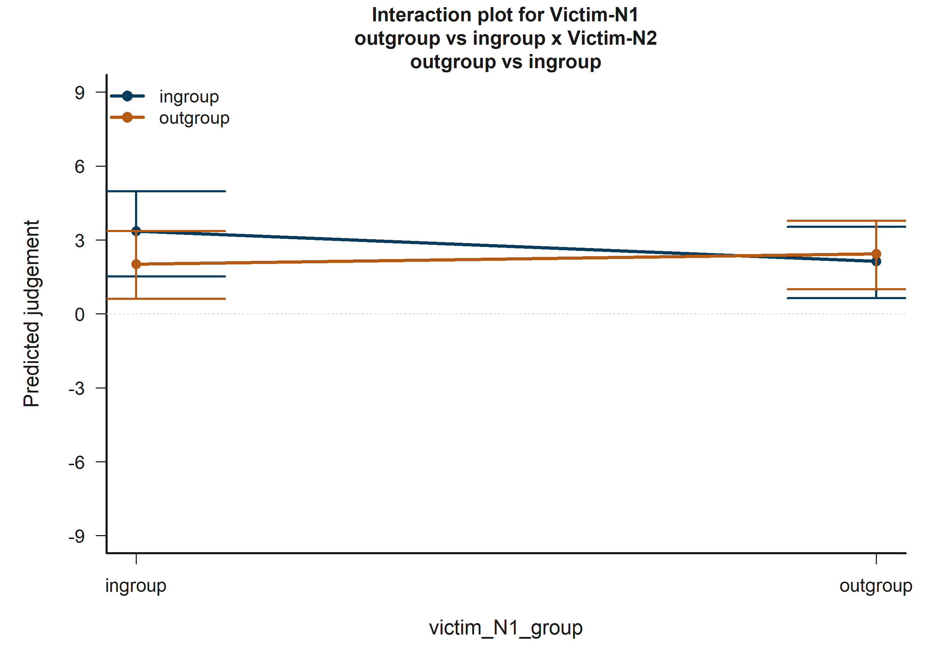
H3 Bystander: predicciones implicadas por el modelo para Victim-N1 outgroup vs ingroup x Victim-N2 outgroup vs ingroup.
Las lineas ajustadas y bandas sombreadas de confianza al 95% resumen como cambia judgement predicho a lo largo del termino focal, manteniendo las covariables restantes en su perfil de referencia.

13.15 H3 Bystander: Empathy: Fantasy x Bystander-victim outgroup vs ingroup
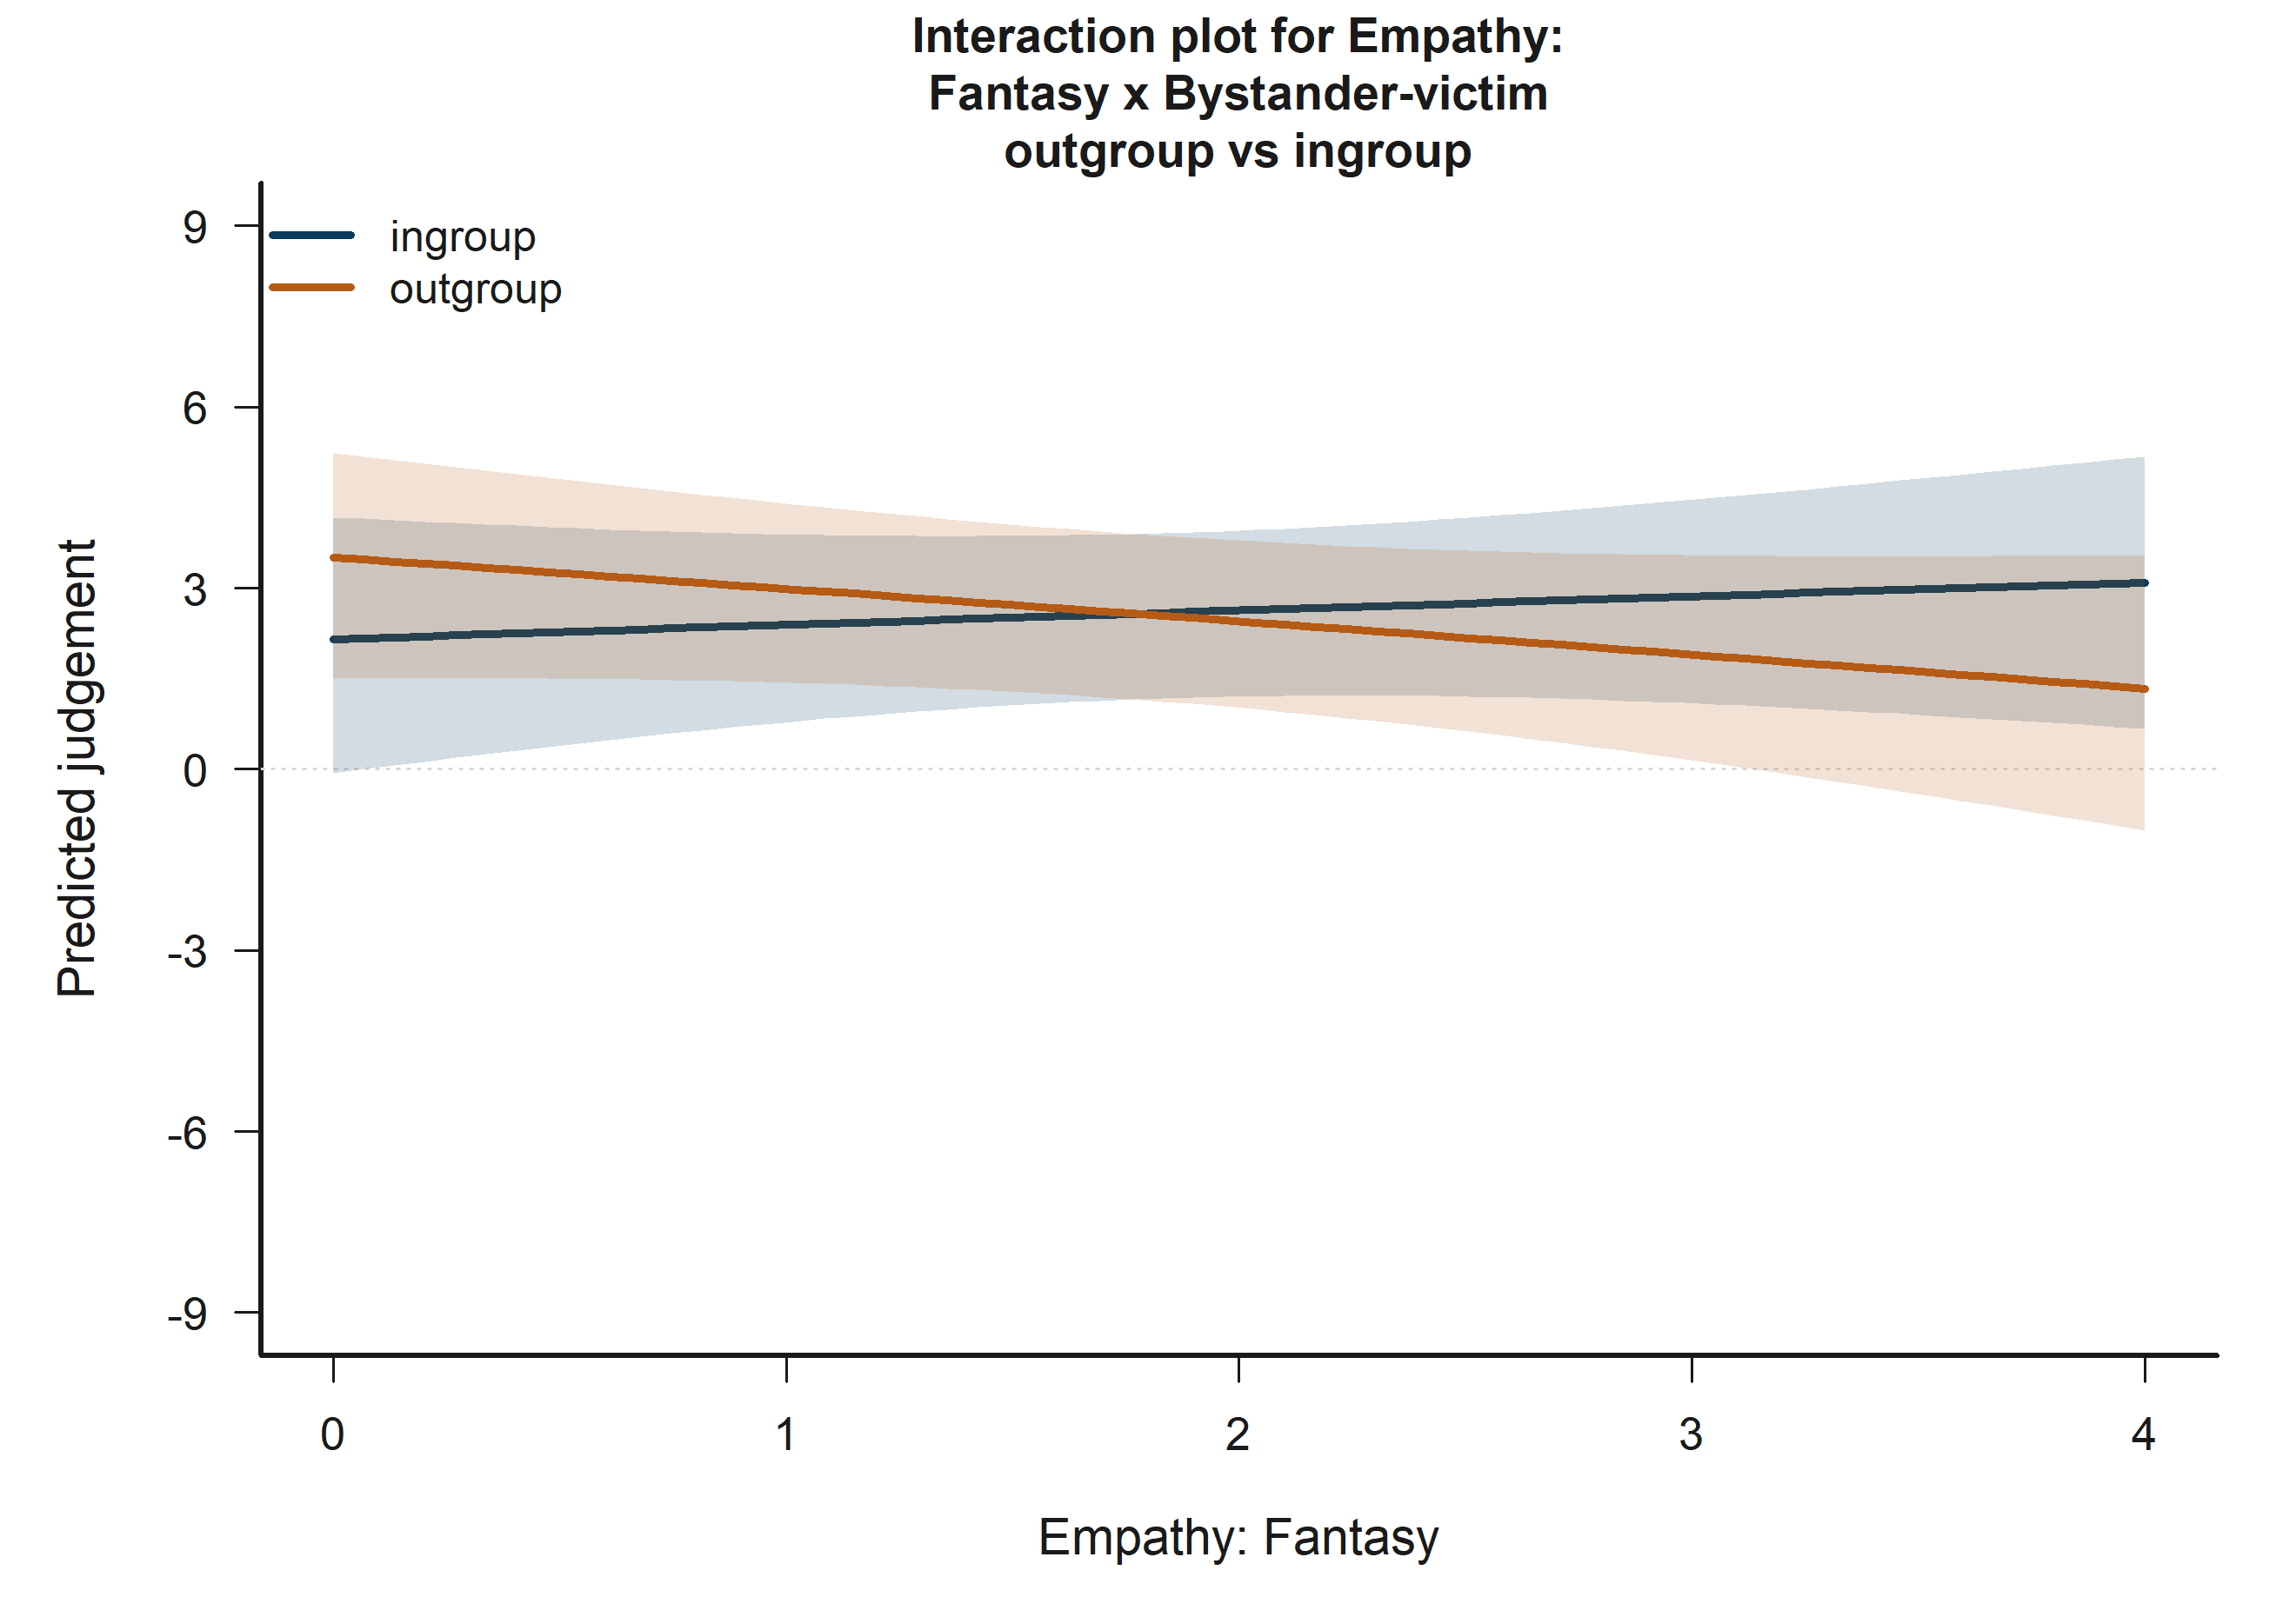
H3 Bystander: predicciones implicadas por el modelo para Empathy: Fantasy x Bystander-victim outgroup vs ingroup.
Las lineas ajustadas y bandas sombreadas de confianza al 95% resumen como cambia judgement predicho a lo largo del termino focal, manteniendo las covariables restantes en su perfil de referencia.

13.16 H3 Bystander: Empathy: Personal distress x Bystander-victim outgroup vs ingroup
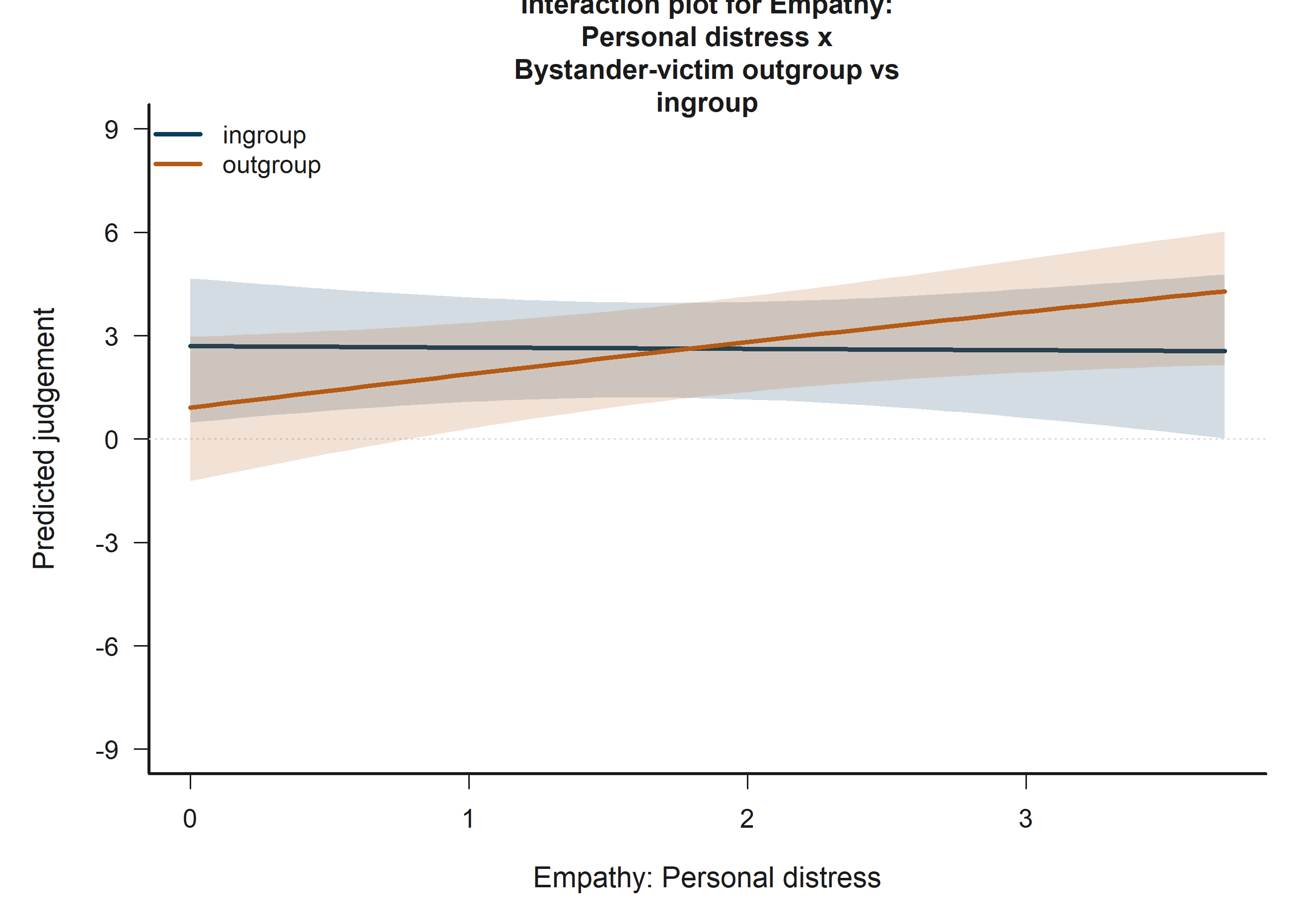
H3 Bystander: predicciones implicadas por el modelo para Empathy: Personal distress x Bystander-victim outgroup vs ingroup.
Las lineas ajustadas y bandas sombreadas de confianza al 95% resumen como cambia judgement predicho a lo largo del termino focal, manteniendo las covariables restantes en su perfil de referencia.

13.17 H4 Victim: Target accepted
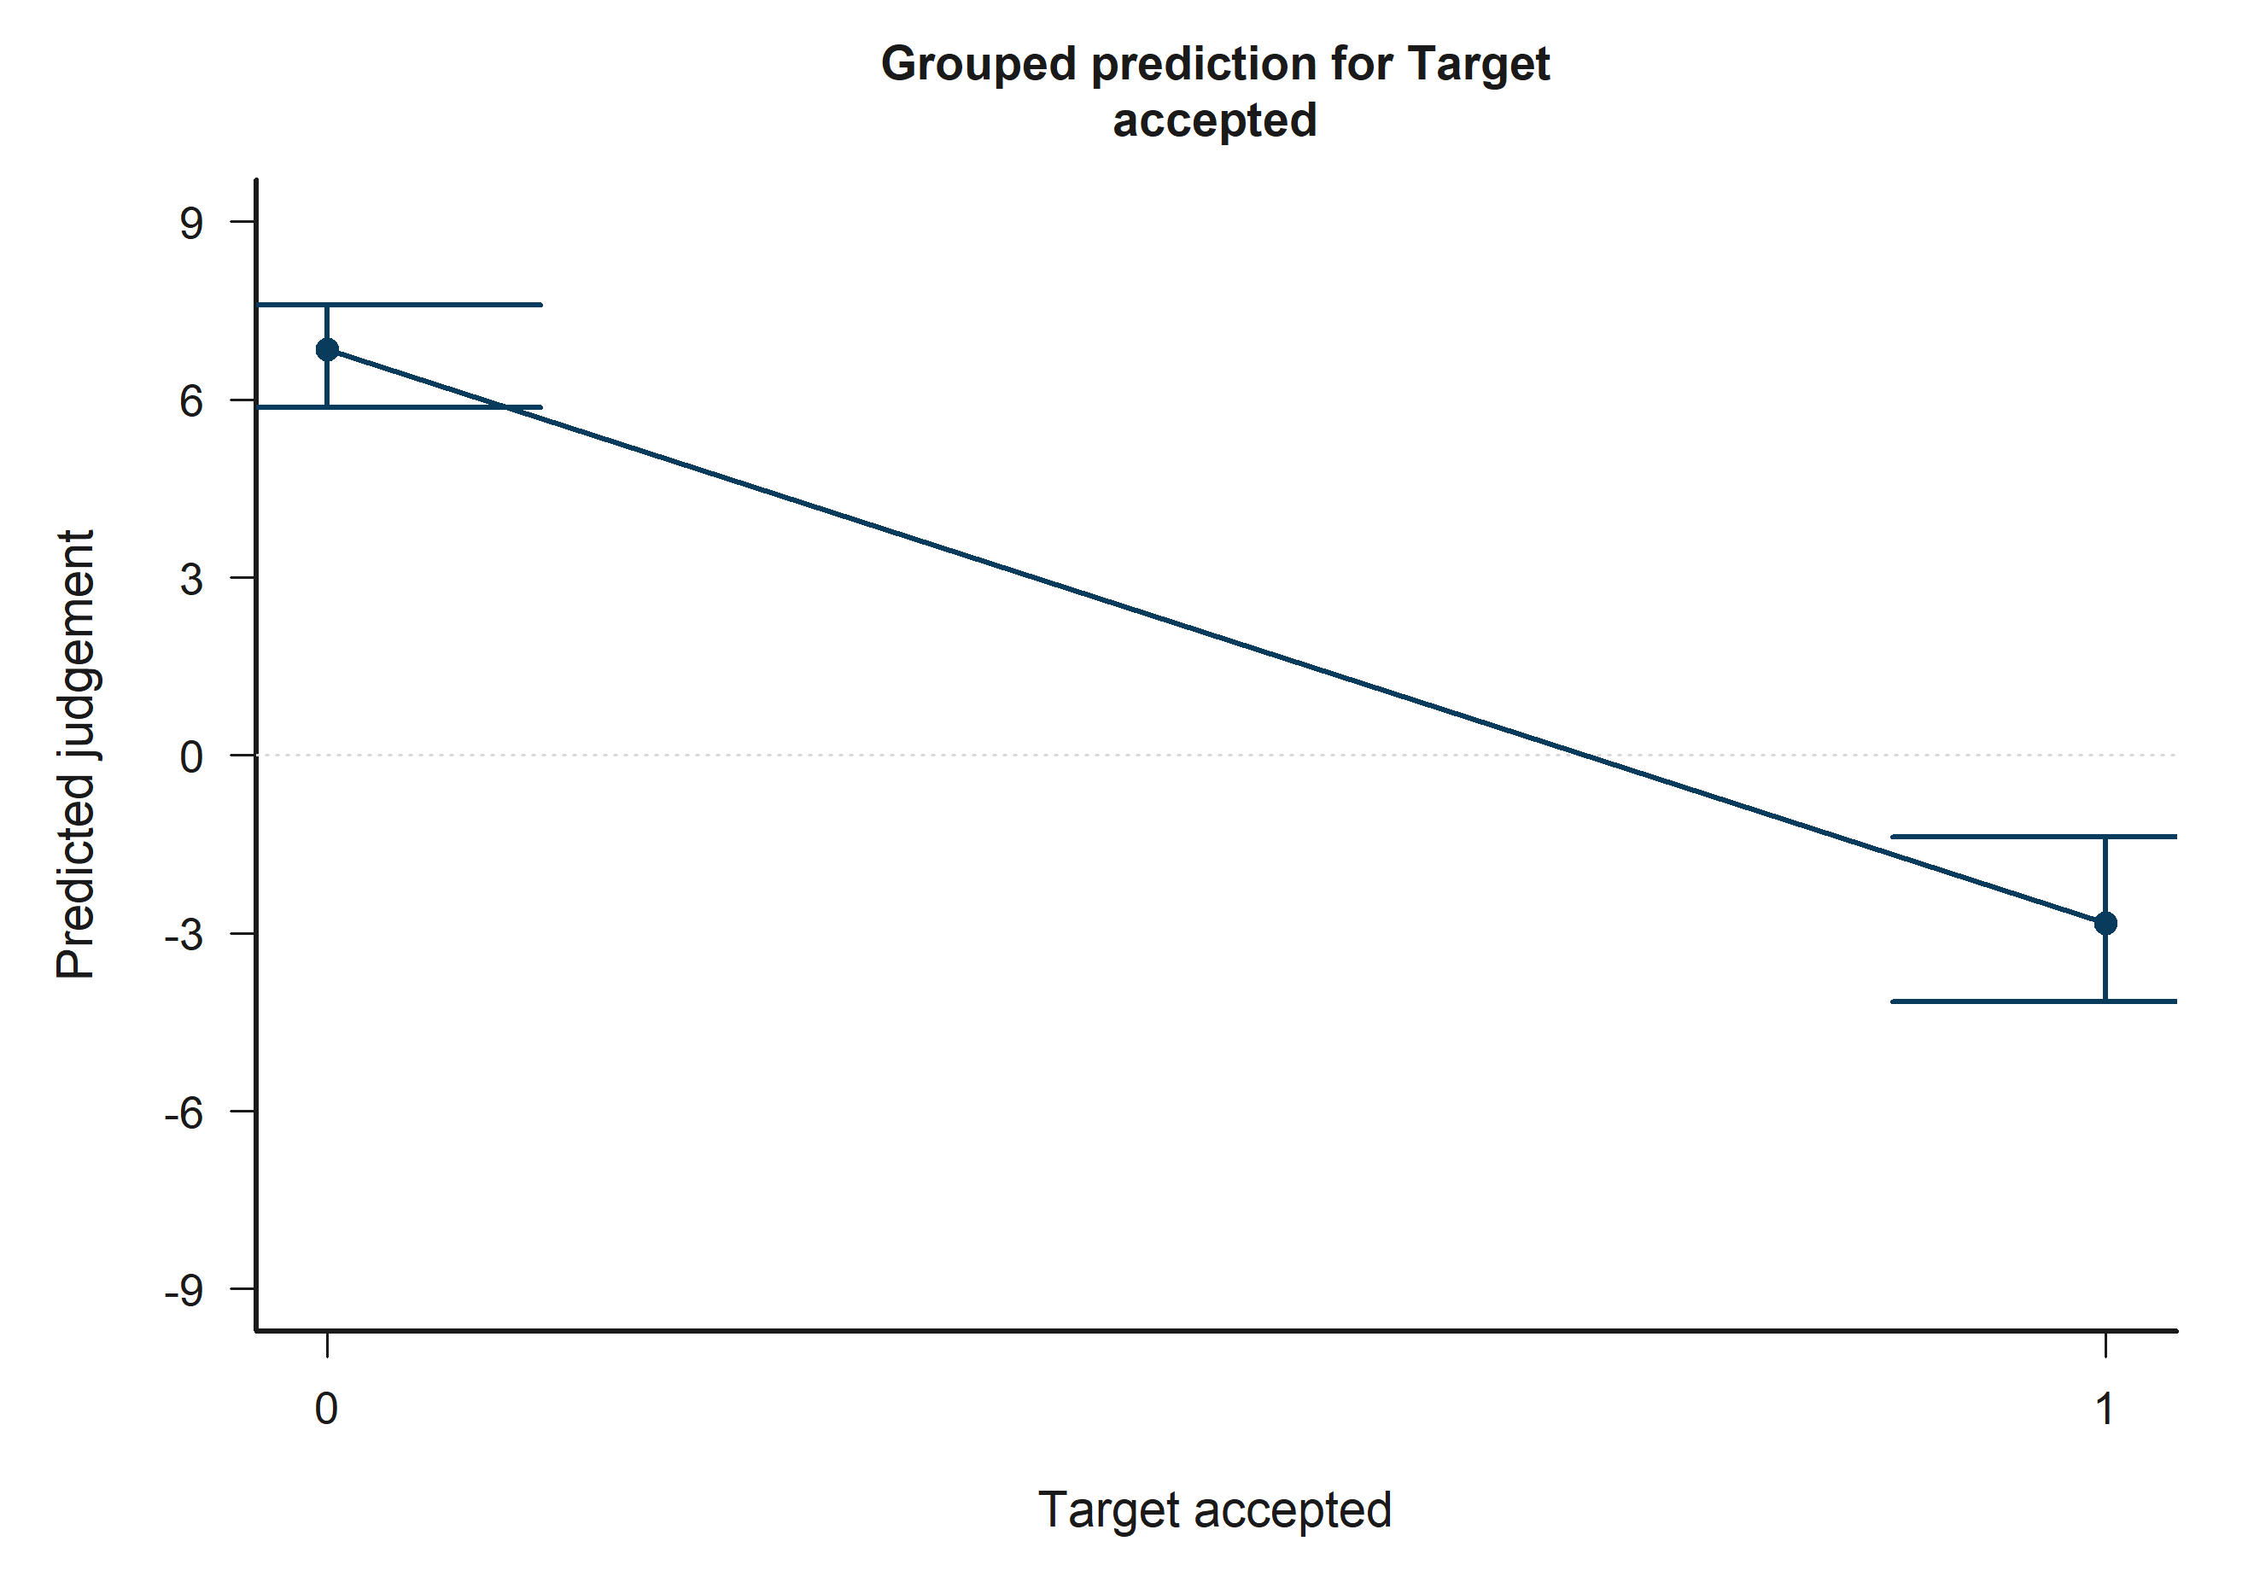
H4 Victim: predicciones implicadas por el modelo para Target accepted.
A lo largo del contraste mostrado, el modelo implica menor judgement predicho hacia el lado derecho del grafico.

13.18 H4 Victim: Other negotiator accepted
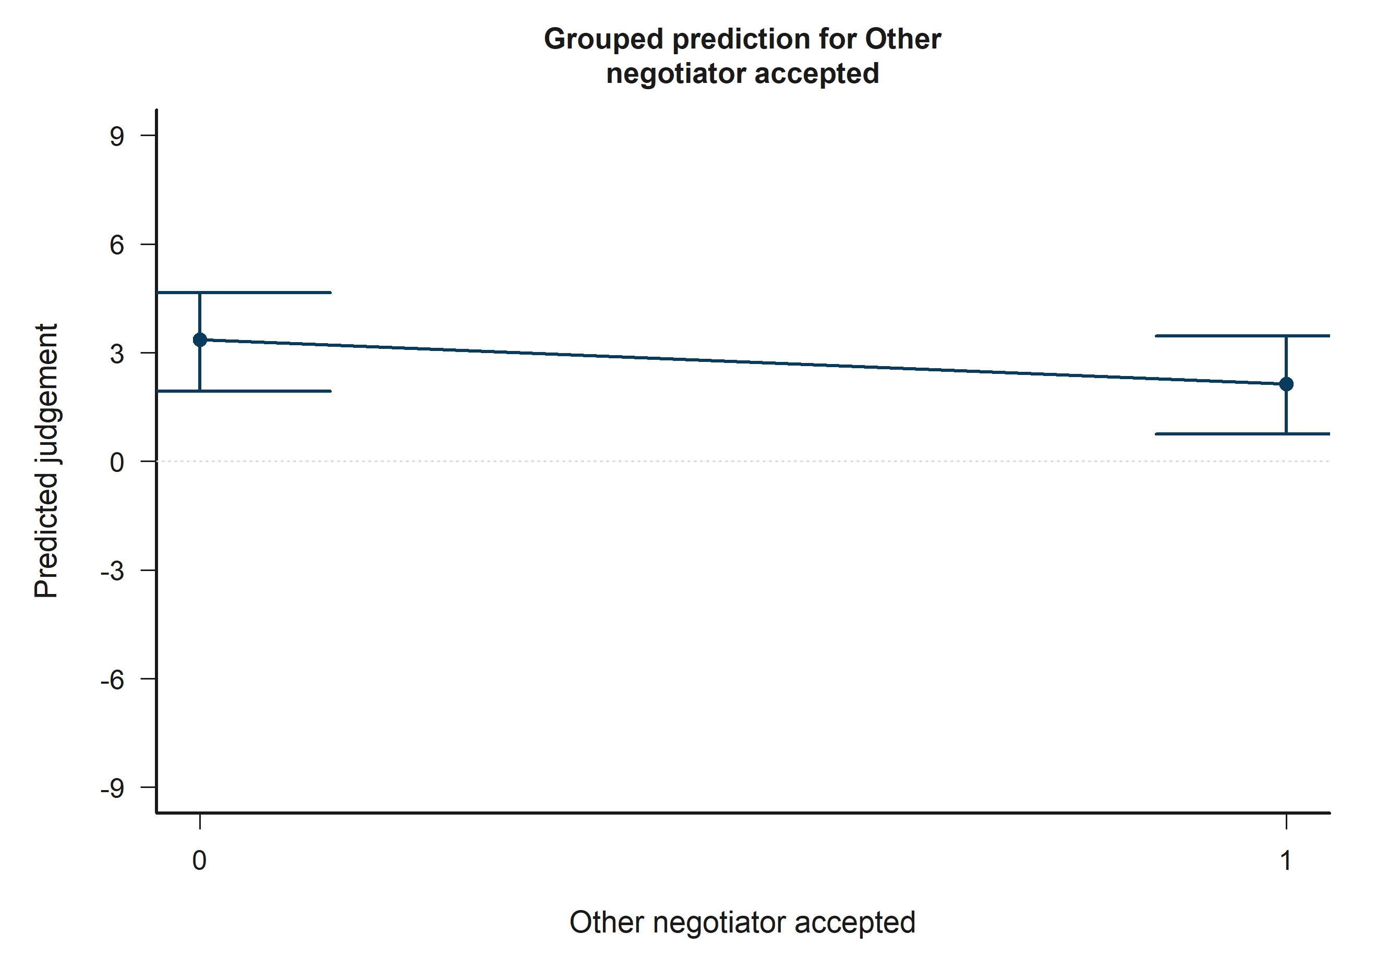
H4 Victim: predicciones implicadas por el modelo para Other negotiator accepted.
A lo largo del contraste mostrado, el modelo implica menor judgement predicho hacia el lado derecho del grafico.

13.19 H4 Victim: Target accepted x Other accepted
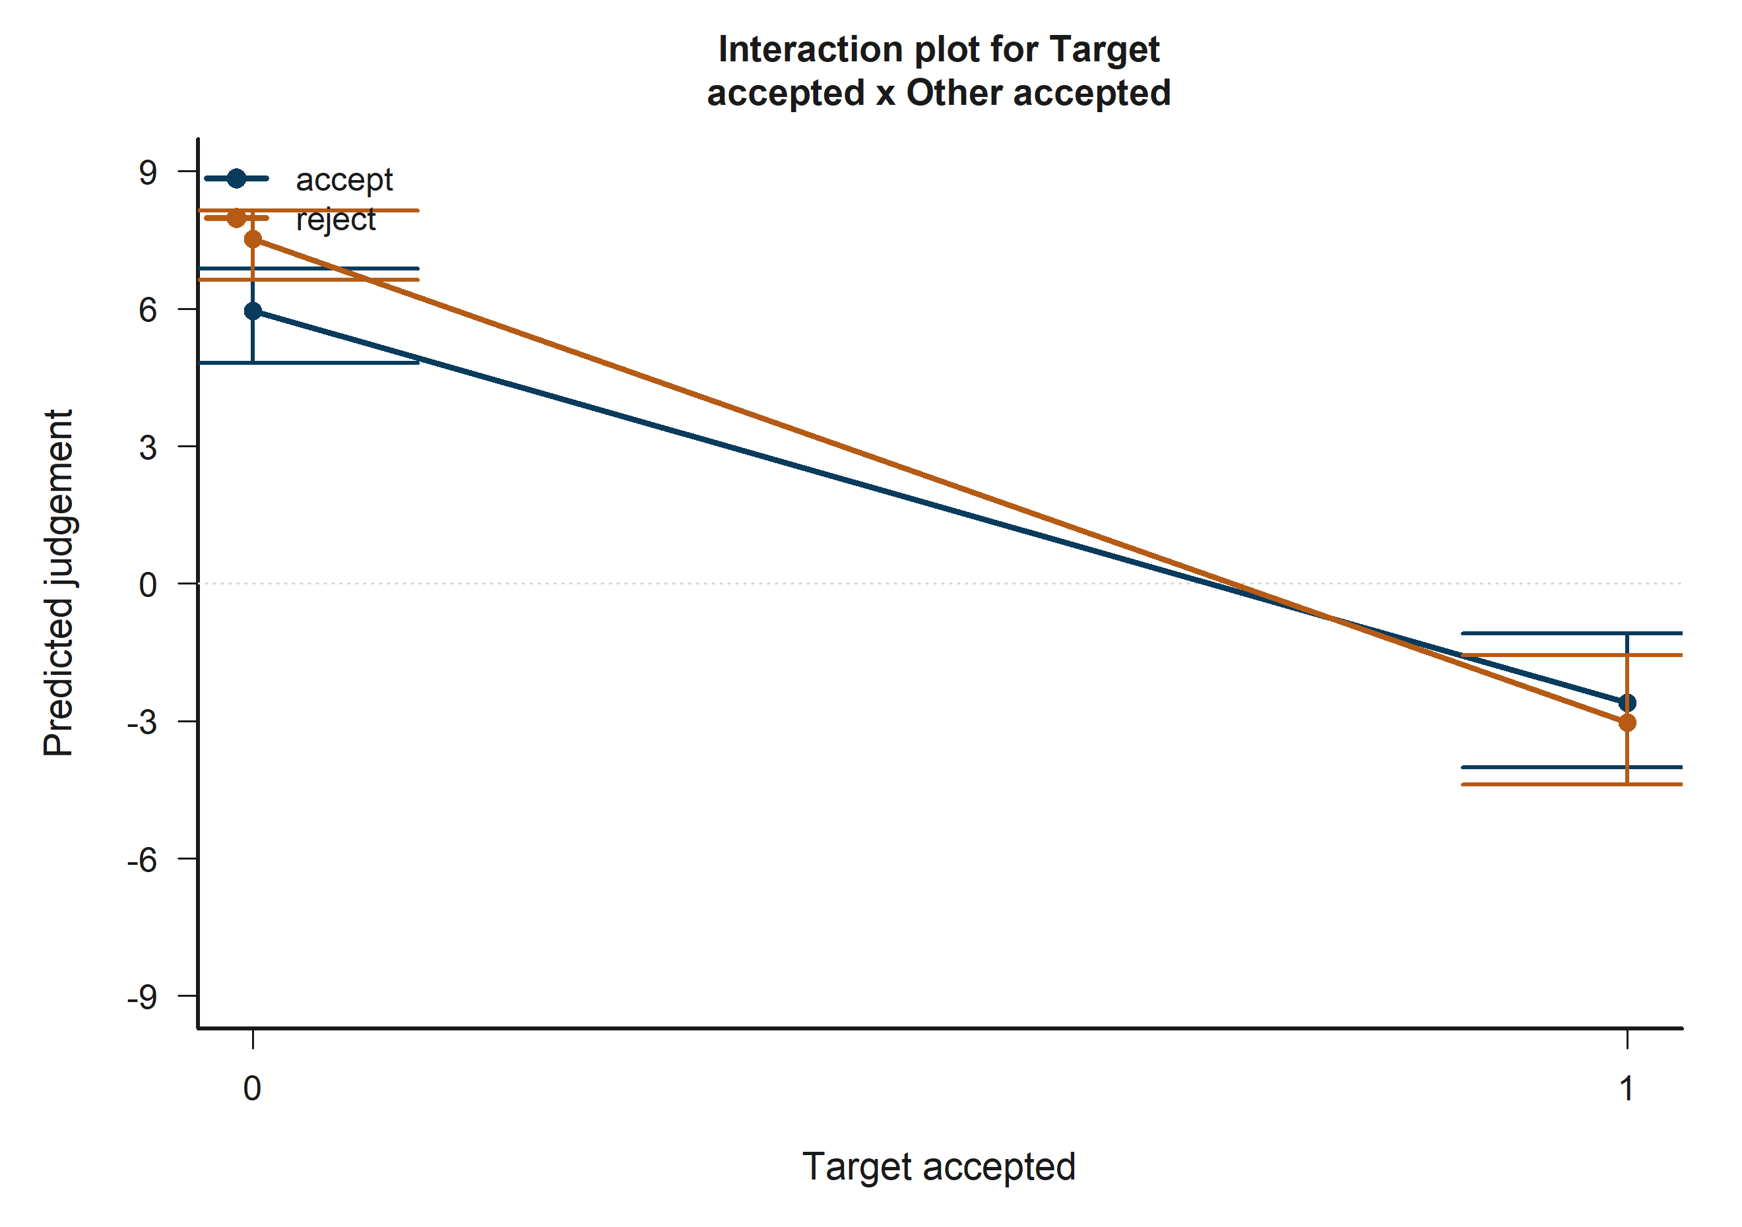
H4 Victim: predicciones implicadas por el modelo para Target accepted x Other accepted.
Las lineas ajustadas y bandas sombreadas de confianza al 95% resumen como cambia judgement predicho a lo largo del termino focal, manteniendo las covariables restantes en su perfil de referencia.

13.20 H4 Bystander: Target accepted
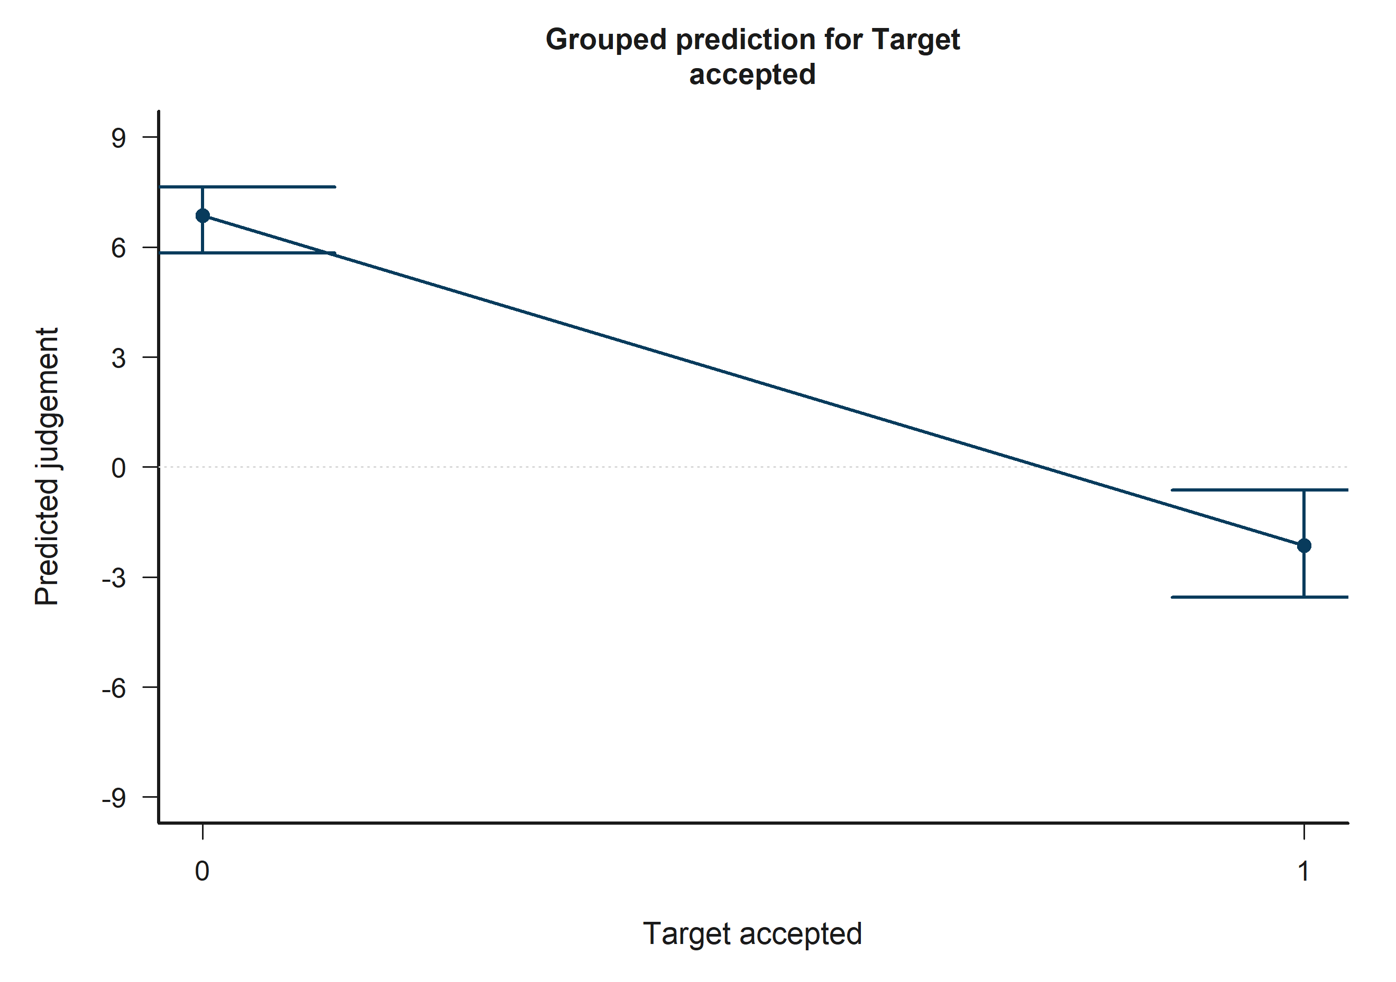
H4 Bystander: predicciones implicadas por el modelo para Target accepted.
A lo largo del contraste mostrado, el modelo implica menor judgement predicho hacia el lado derecho del grafico.

13.21 H4 Bystander: Other negotiator accepted
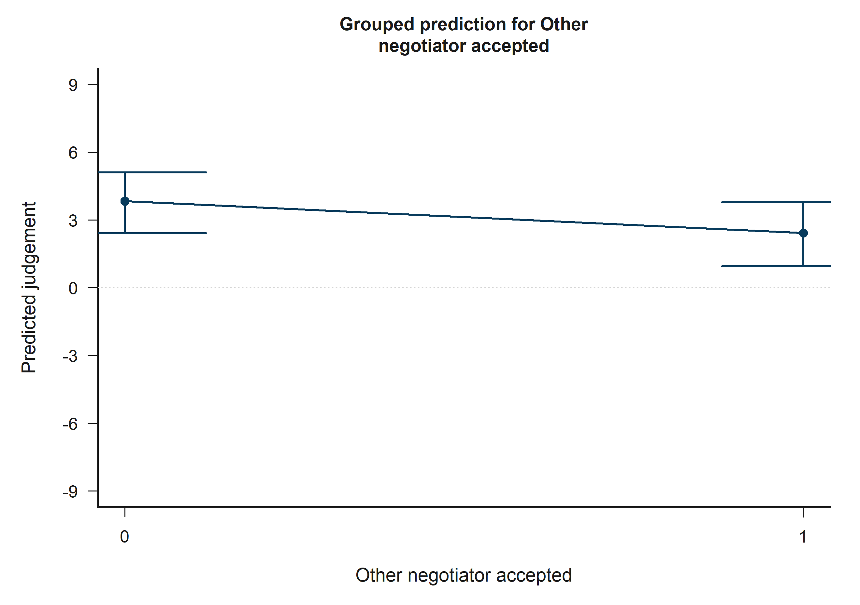
H4 Bystander: predicciones implicadas por el modelo para Other negotiator accepted.
A lo largo del contraste mostrado, el modelo implica menor judgement predicho hacia el lado derecho del grafico.

13.22 H4 Bystander: Target accepted x Other accepted
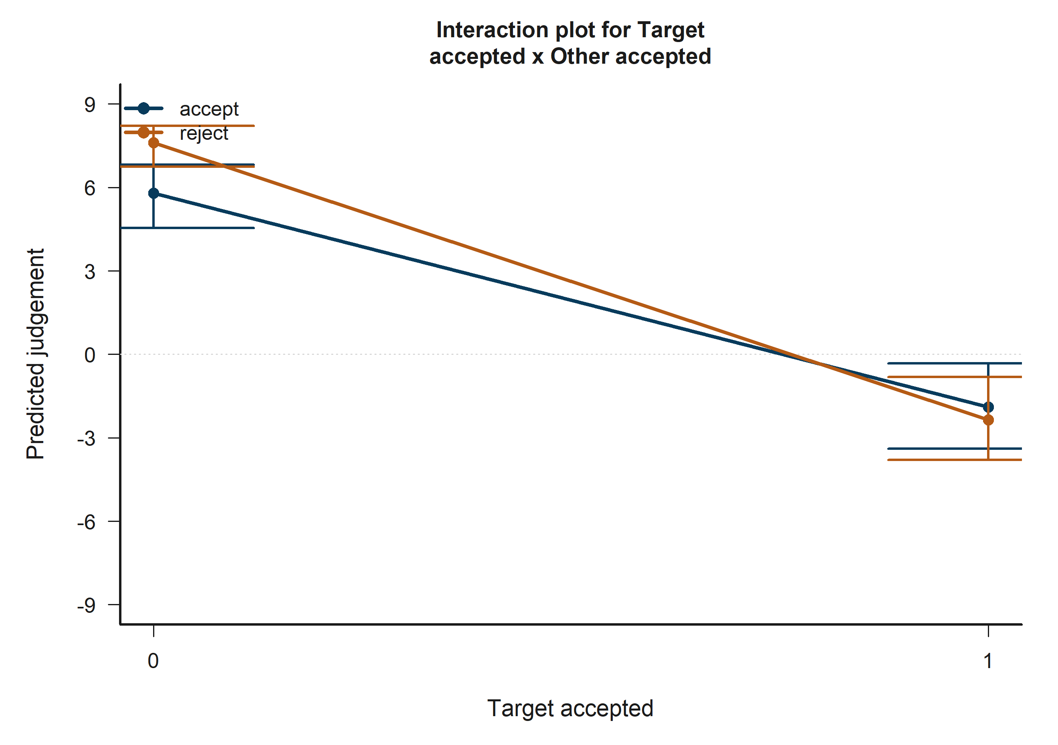
H4 Bystander: predicciones implicadas por el modelo para Target accepted x Other accepted.
Las lineas ajustadas y bandas sombreadas de confianza al 95% resumen como cambia judgement predicho a lo largo del termino focal, manteniendo las covariables restantes en su perfil de referencia.

13.23 H5 Victim: Empathy: Fantasy
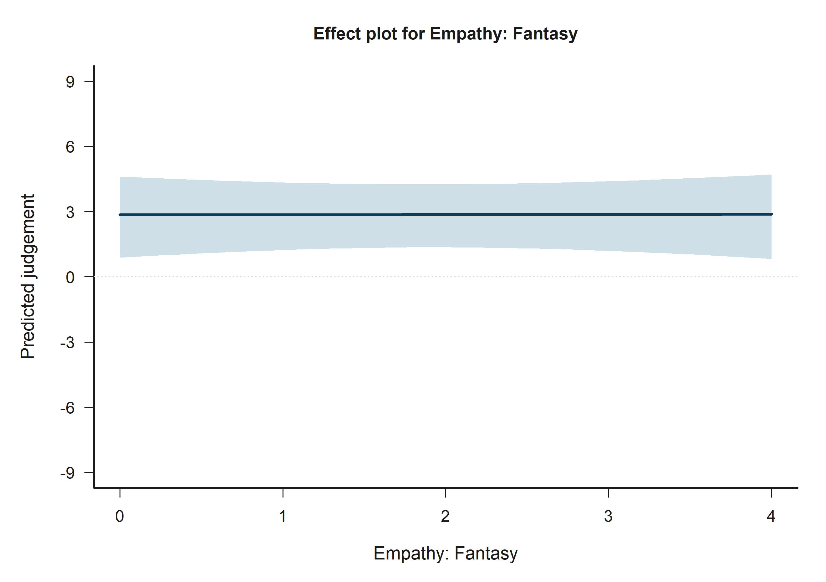
H5 Victim: predicciones implicadas por el modelo para Empathy: Fantasy.
A lo largo del contraste mostrado, el modelo implica mayor judgement predicho hacia el lado derecho del grafico.

13.24 H5 Victim: Victim-N2 outgroup vs ingroup
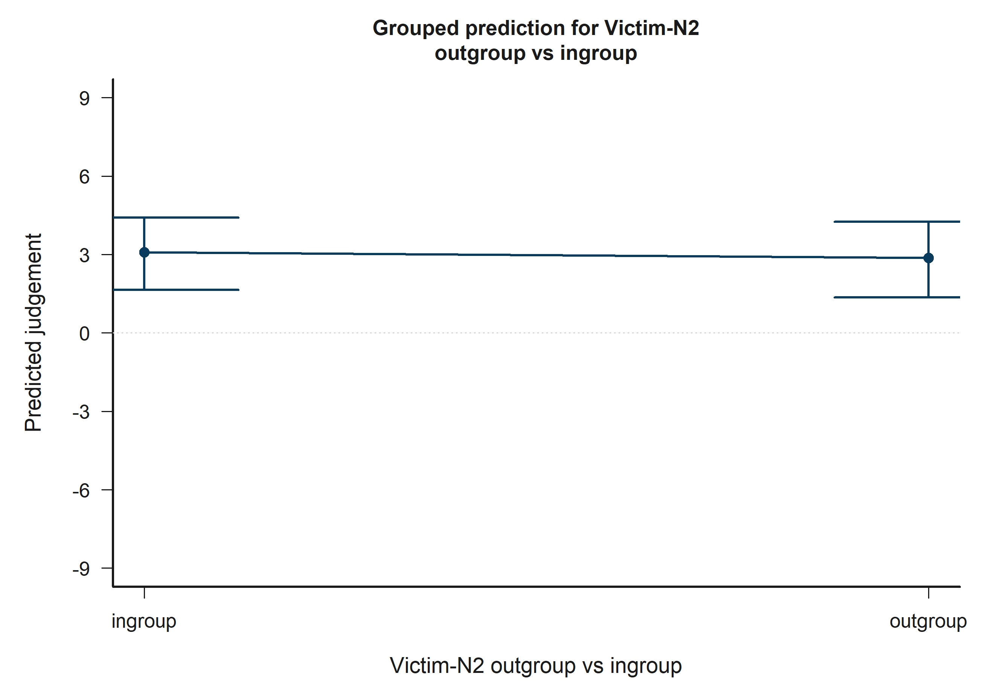
H5 Victim: predicciones implicadas por el modelo para Victim-N2 outgroup vs ingroup.
A lo largo del contraste mostrado, el modelo implica menor judgement predicho hacia el lado derecho del grafico.

13.25 H5 Victim: Target accepted
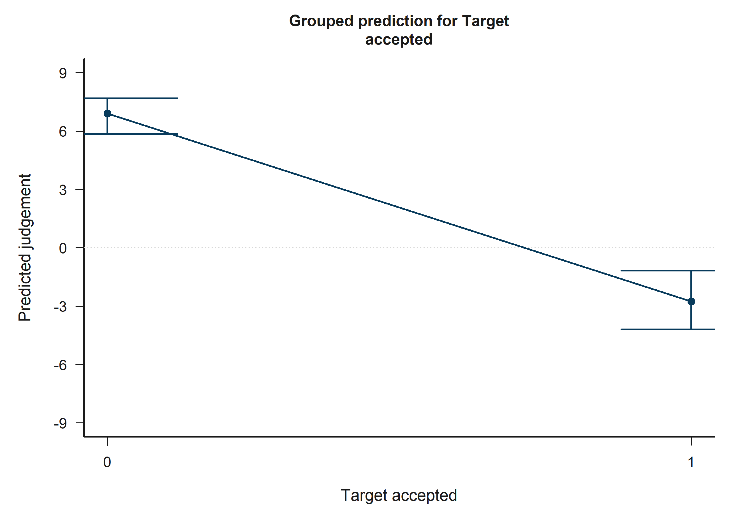
H5 Victim: predicciones implicadas por el modelo para Target accepted.
A lo largo del contraste mostrado, el modelo implica menor judgement predicho hacia el lado derecho del grafico.

13.26 H5 Victim: Other negotiator accepted
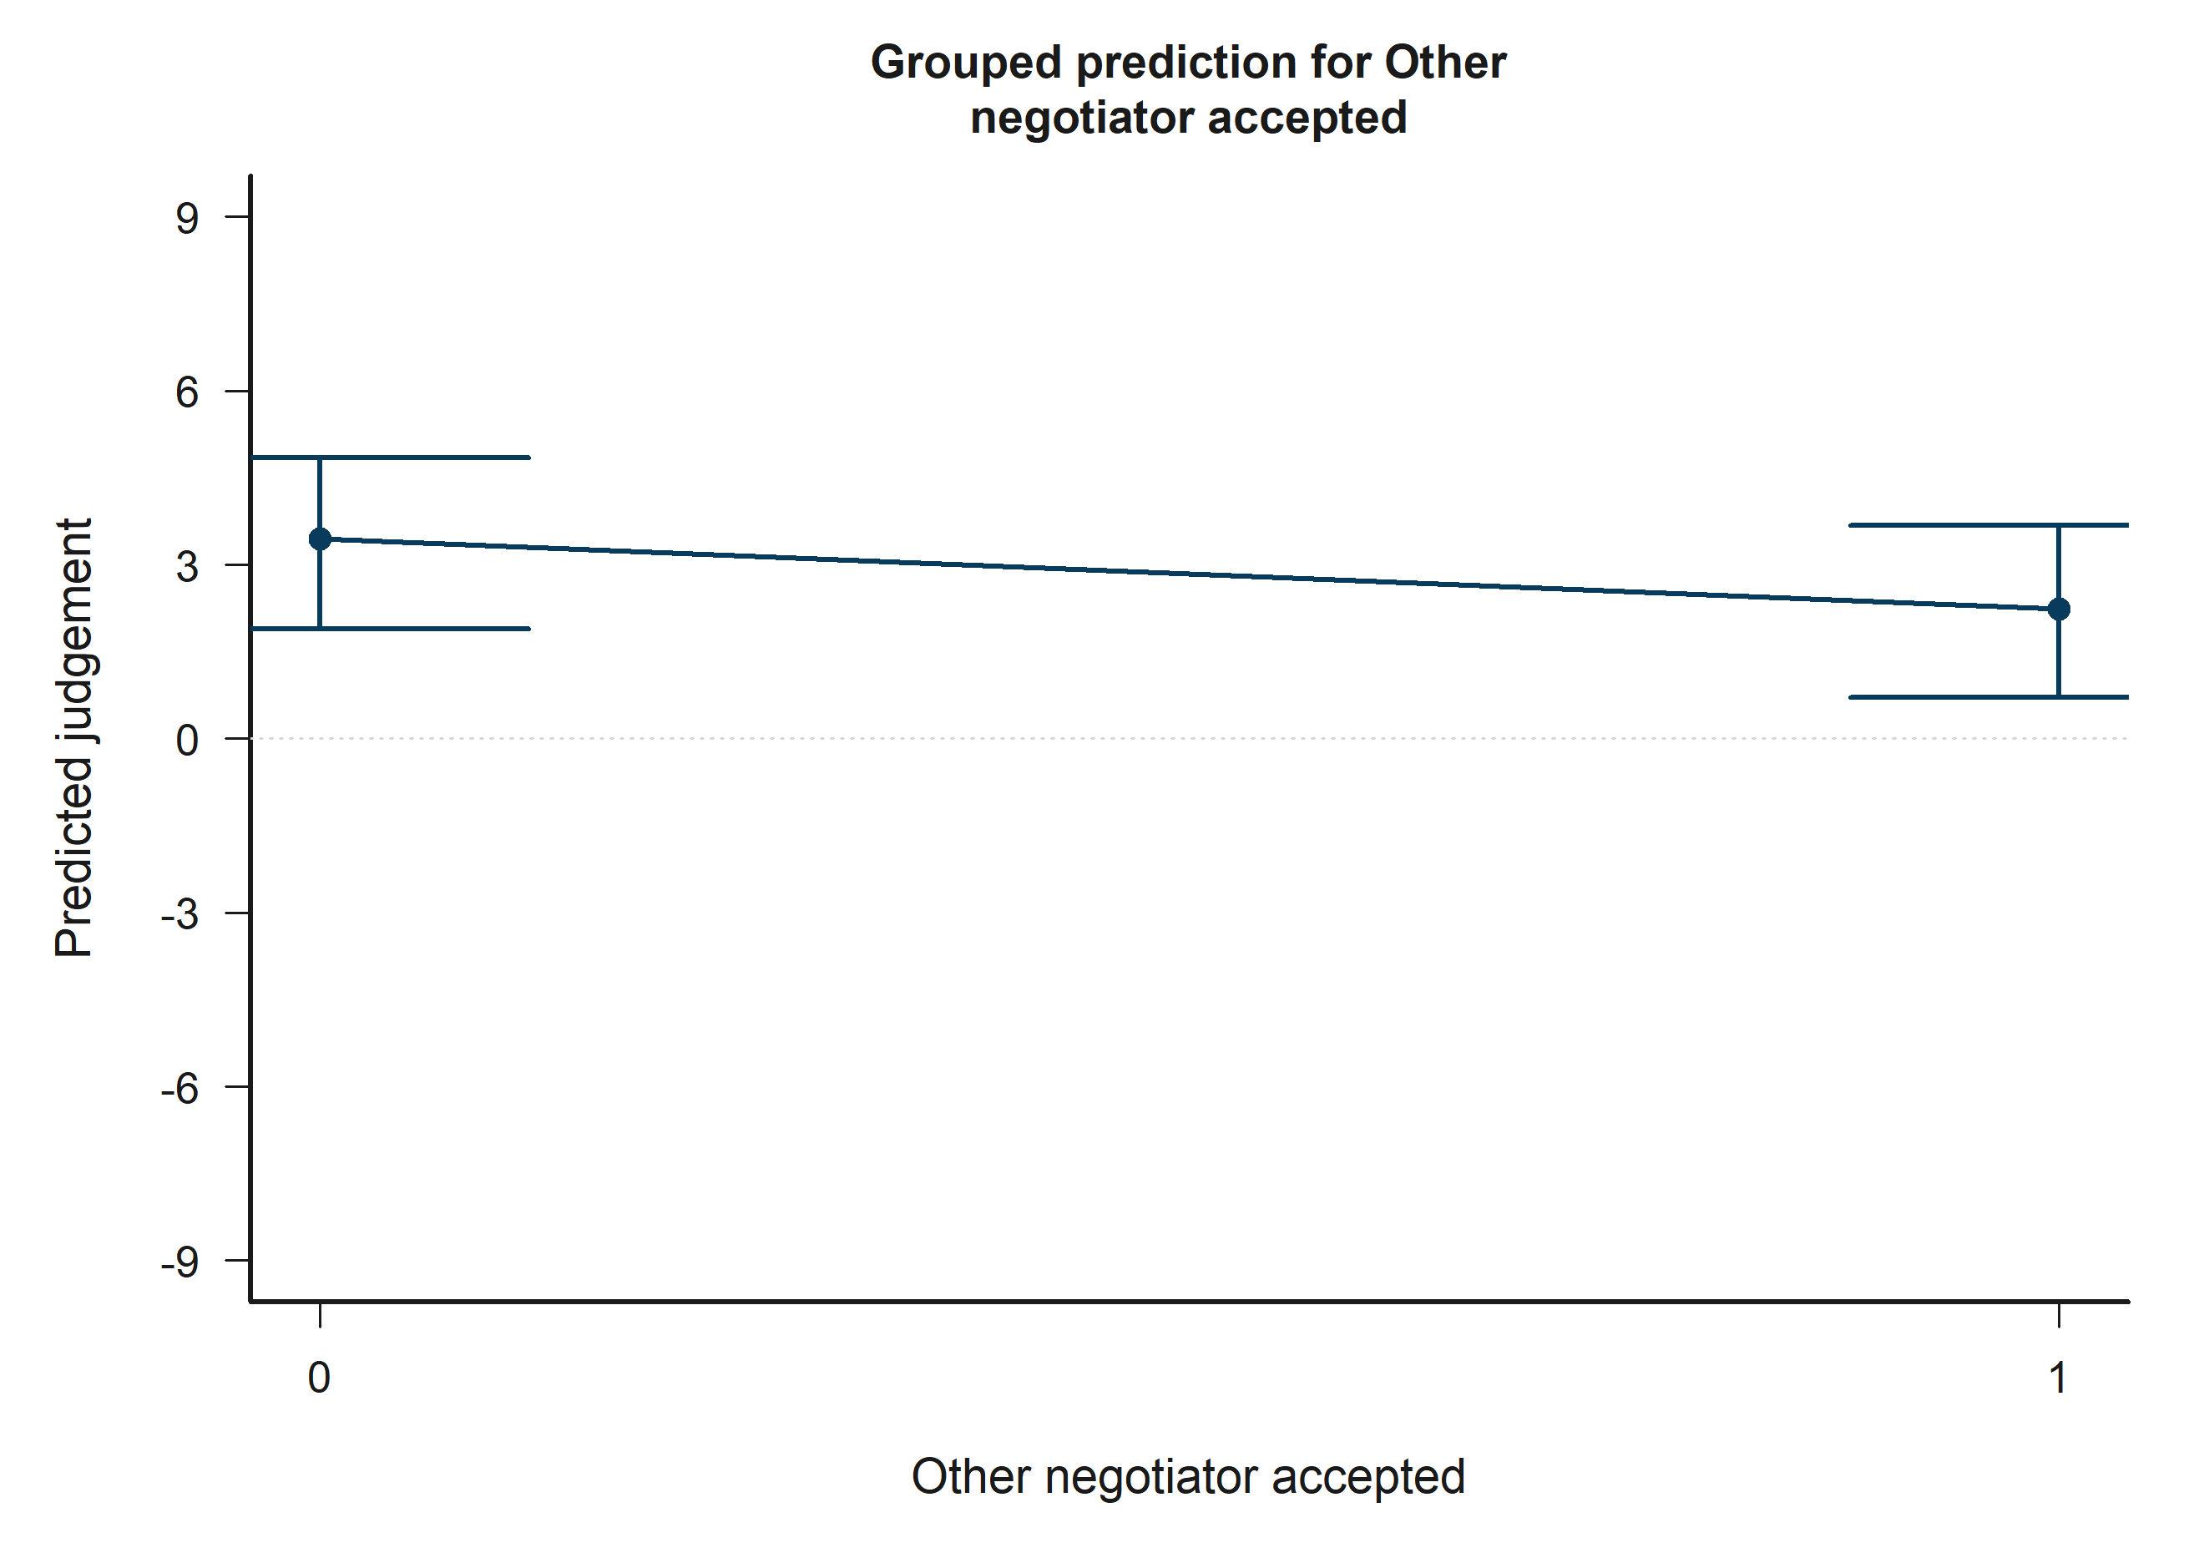
H5 Victim: predicciones implicadas por el modelo para Other negotiator accepted.
A lo largo del contraste mostrado, el modelo implica menor judgement predicho hacia el lado derecho del grafico.

13.27 H5 Victim: Empathy: Fantasy x Victim-N1 outgroup vs ingroup
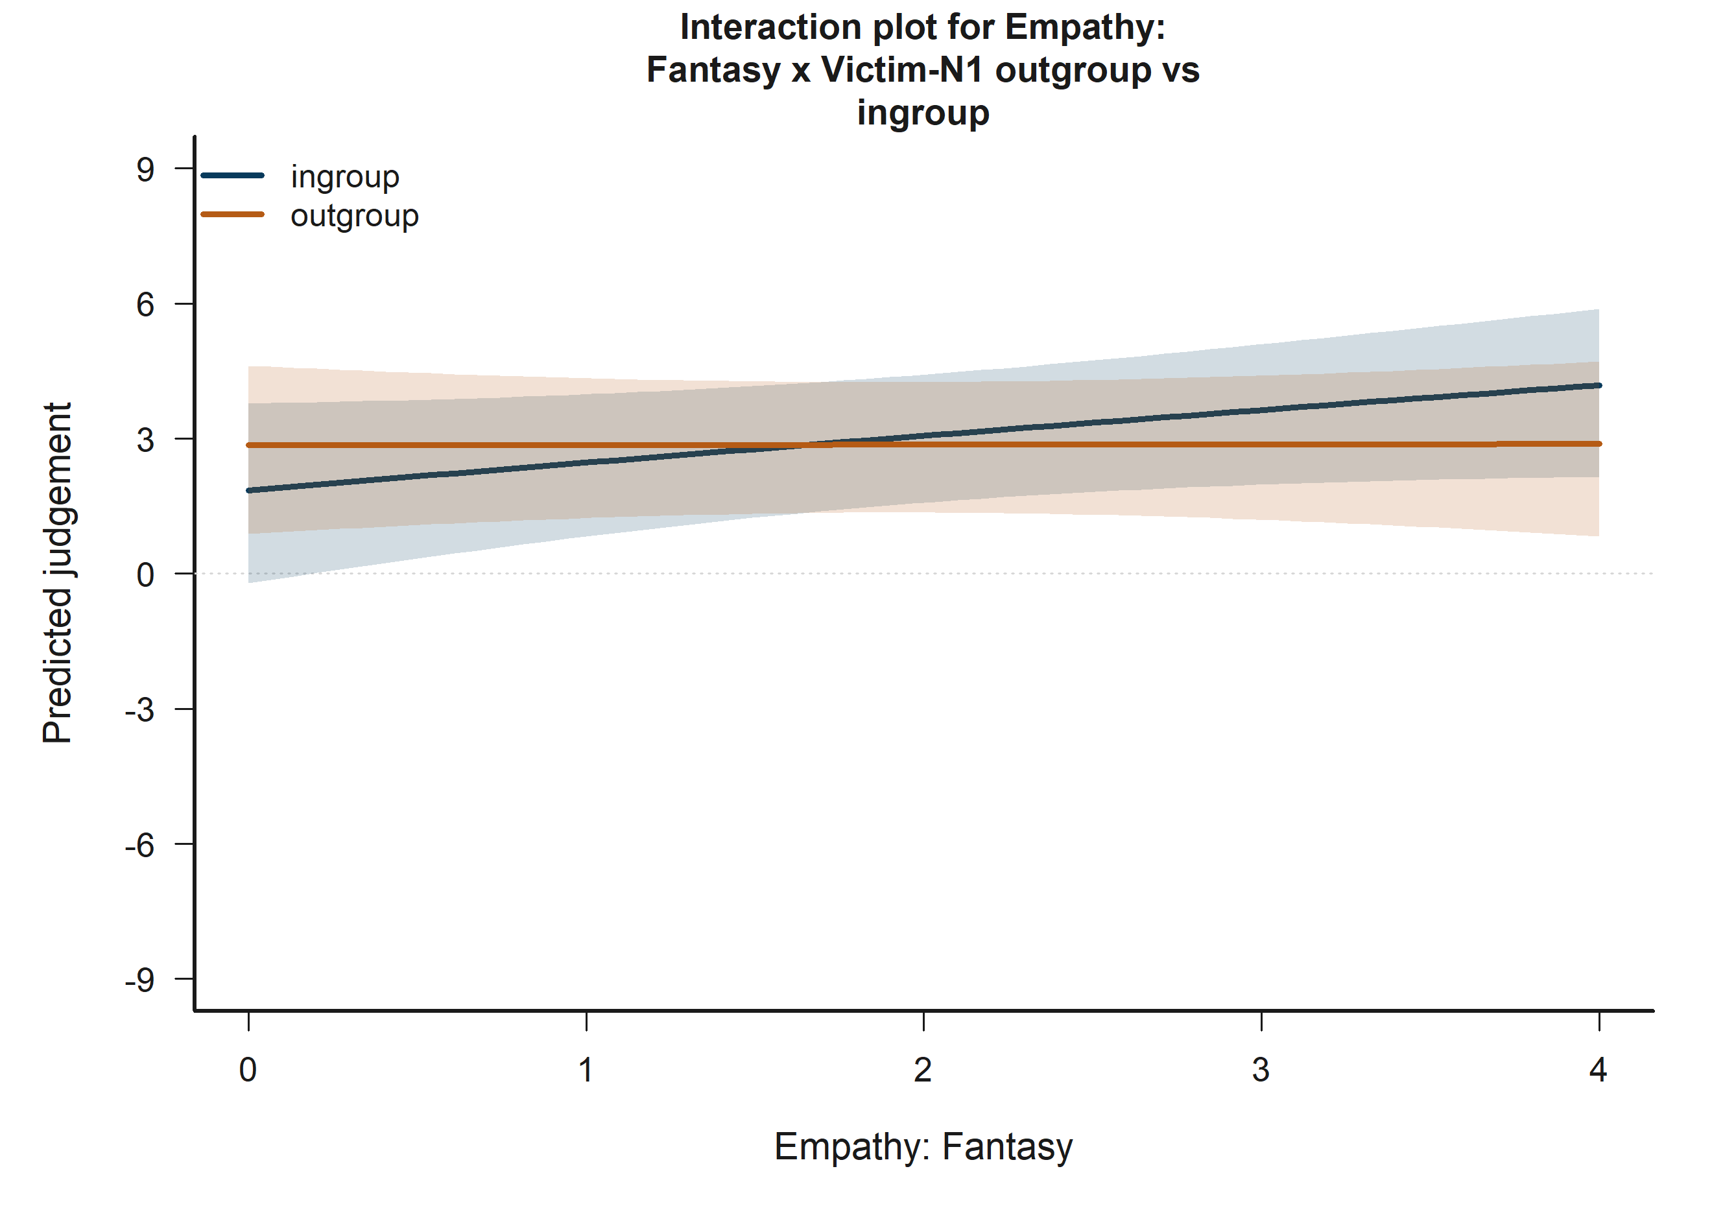
H5 Victim: predicciones implicadas por el modelo para Empathy: Fantasy x Victim-N1 outgroup vs ingroup.
Las lineas ajustadas y bandas sombreadas de confianza al 95% resumen como cambia judgement predicho a lo largo del termino focal, manteniendo las covariables restantes en su perfil de referencia.

13.28 H5 Victim: Target accepted x Other accepted
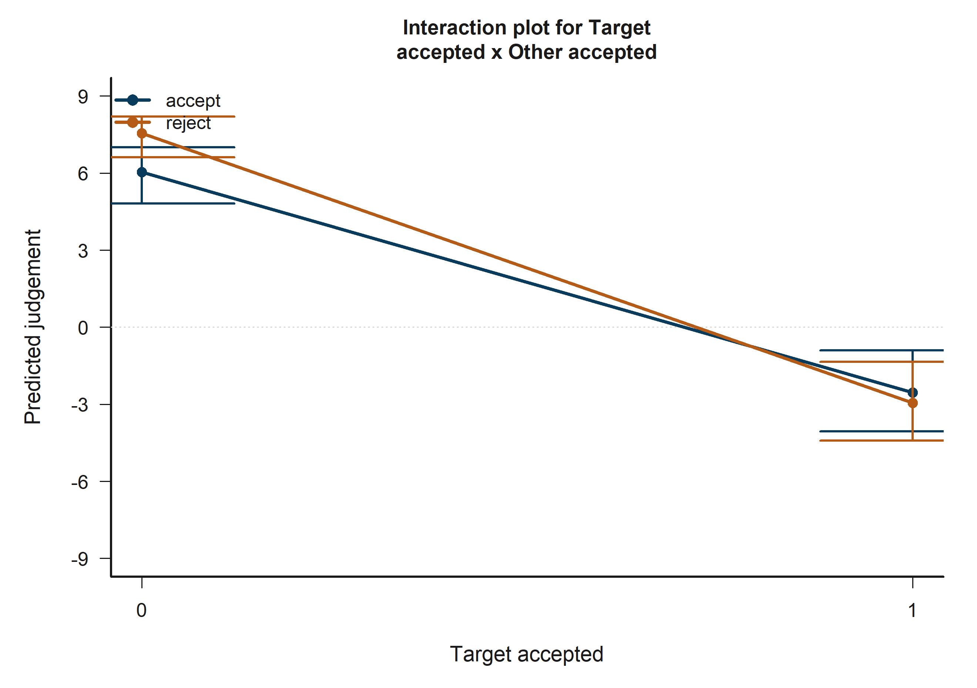
H5 Victim: predicciones implicadas por el modelo para Target accepted x Other accepted.
Las lineas ajustadas y bandas sombreadas de confianza al 95% resumen como cambia judgement predicho a lo largo del termino focal, manteniendo las covariables restantes en su perfil de referencia.

13.29 H5 Bystander: Victim-N1 outgroup vs ingroup
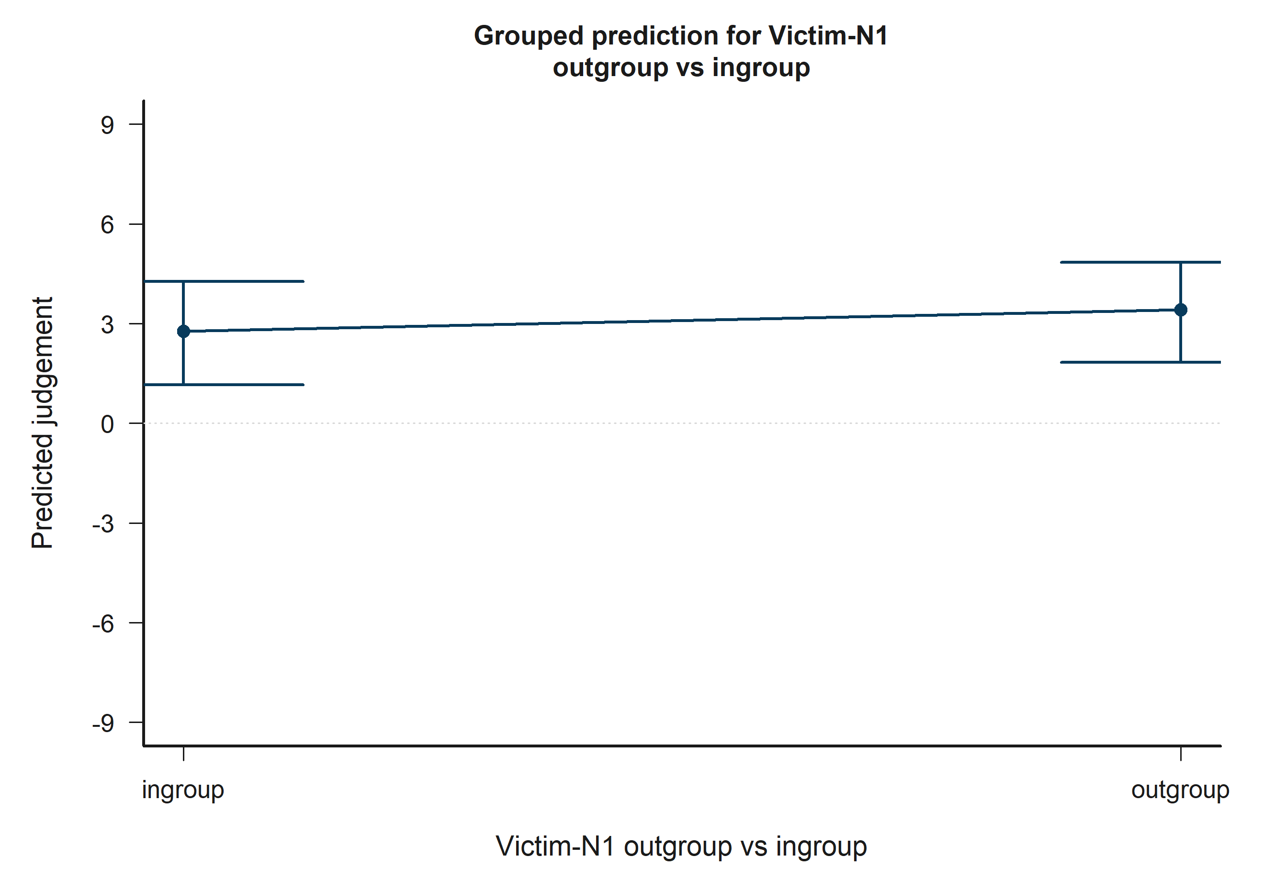
H5 Bystander: predicciones implicadas por el modelo para Victim-N1 outgroup vs ingroup.
A lo largo del contraste mostrado, el modelo implica mayor judgement predicho hacia el lado derecho del grafico.

13.30 H5 Bystander: Victim-N2 outgroup vs ingroup
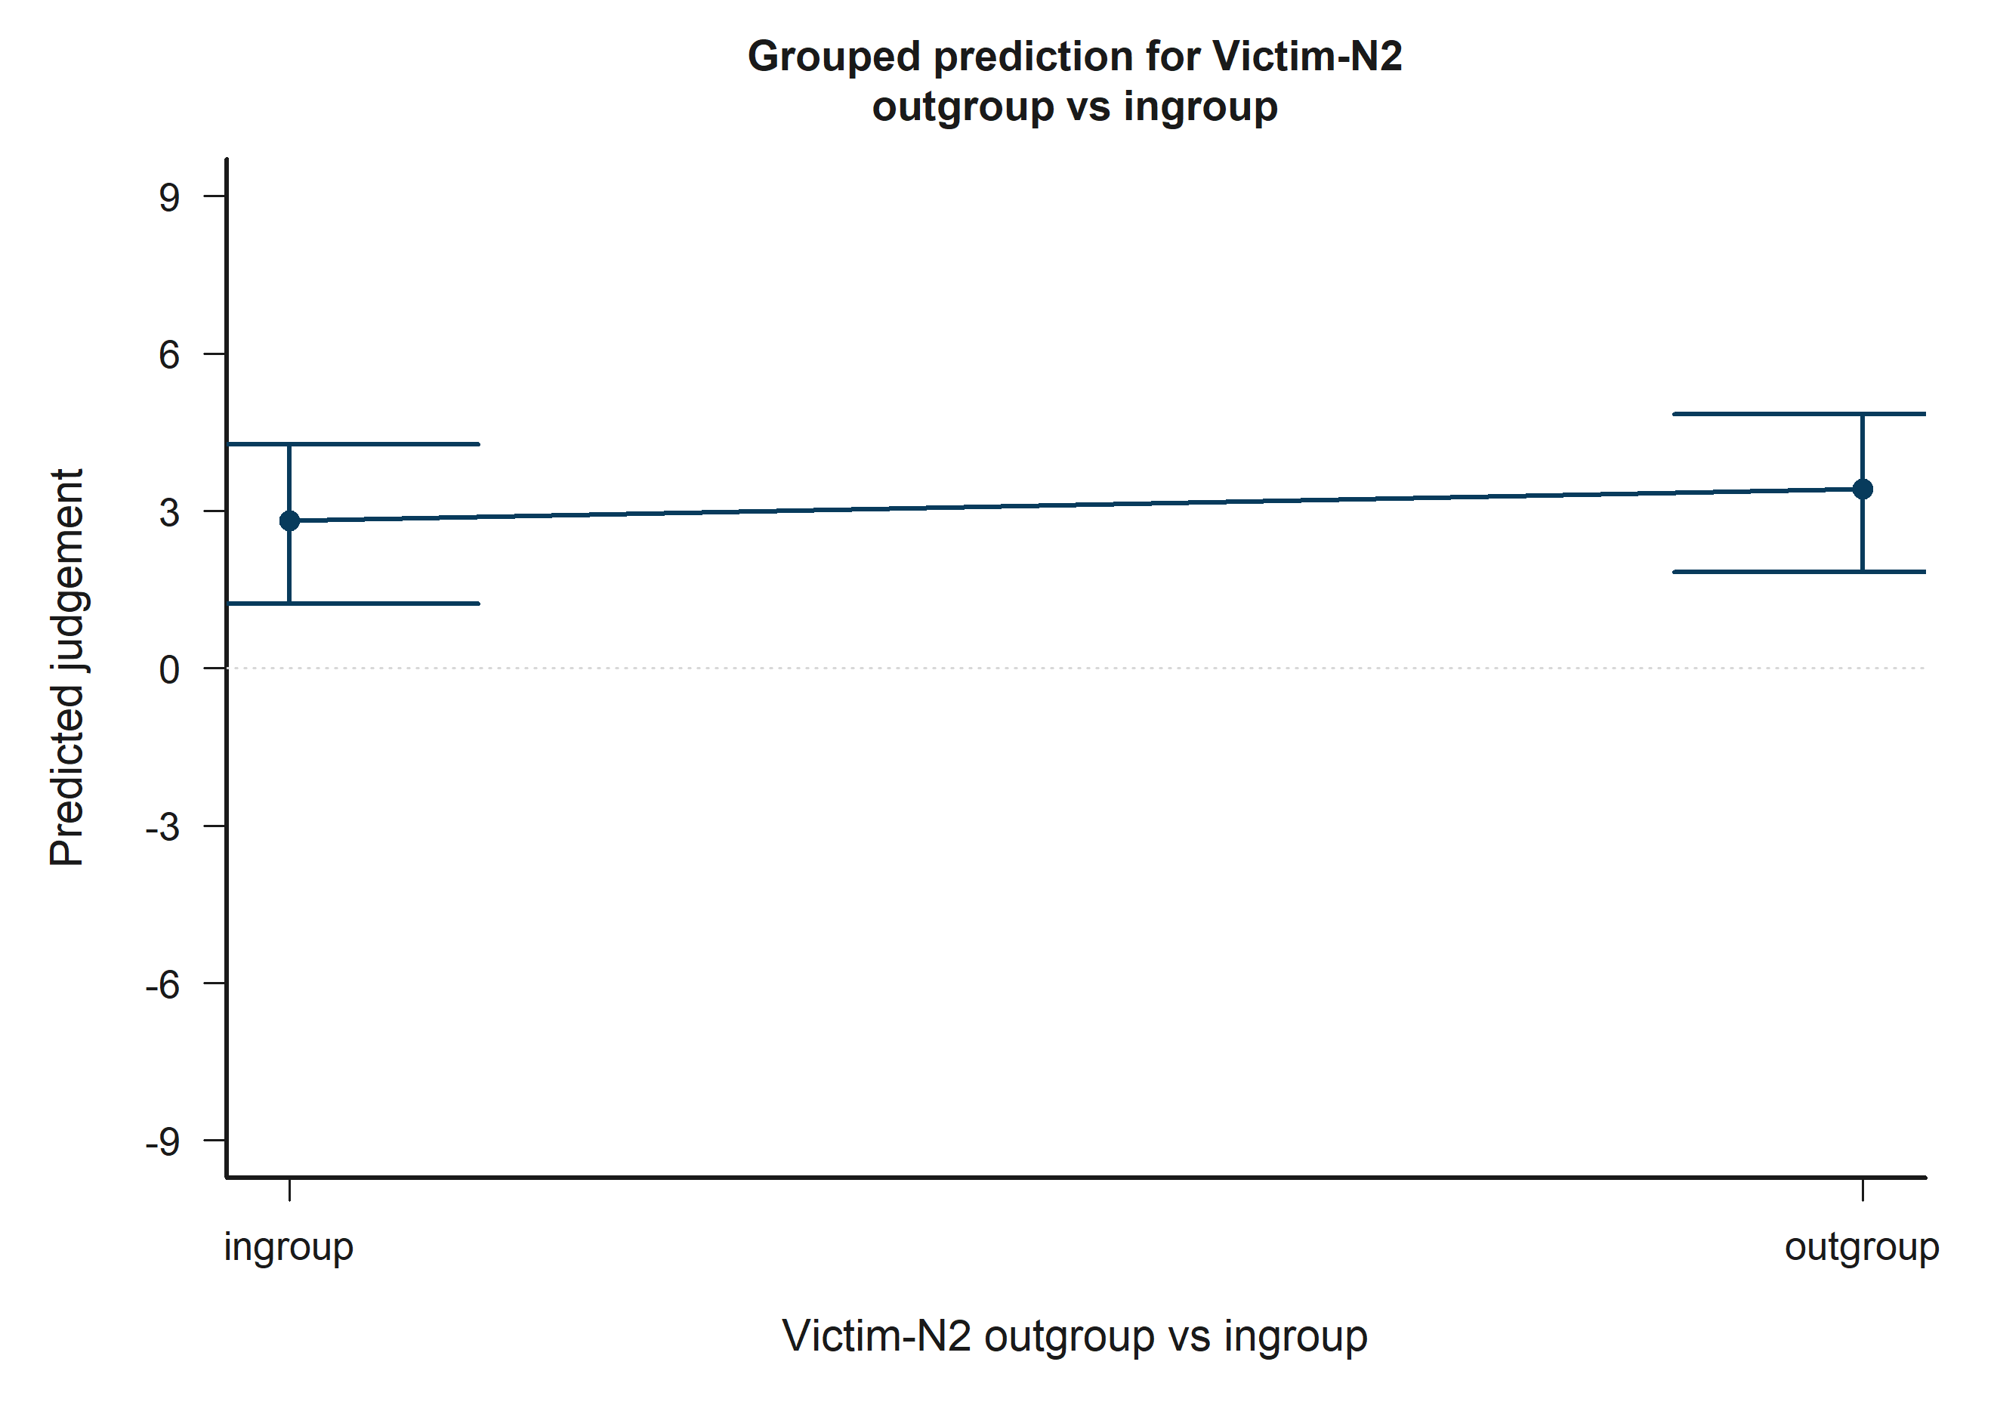
H5 Bystander: predicciones implicadas por el modelo para Victim-N2 outgroup vs ingroup.
A lo largo del contraste mostrado, el modelo implica mayor judgement predicho hacia el lado derecho del grafico.

13.31 H5 Bystander: Target accepted
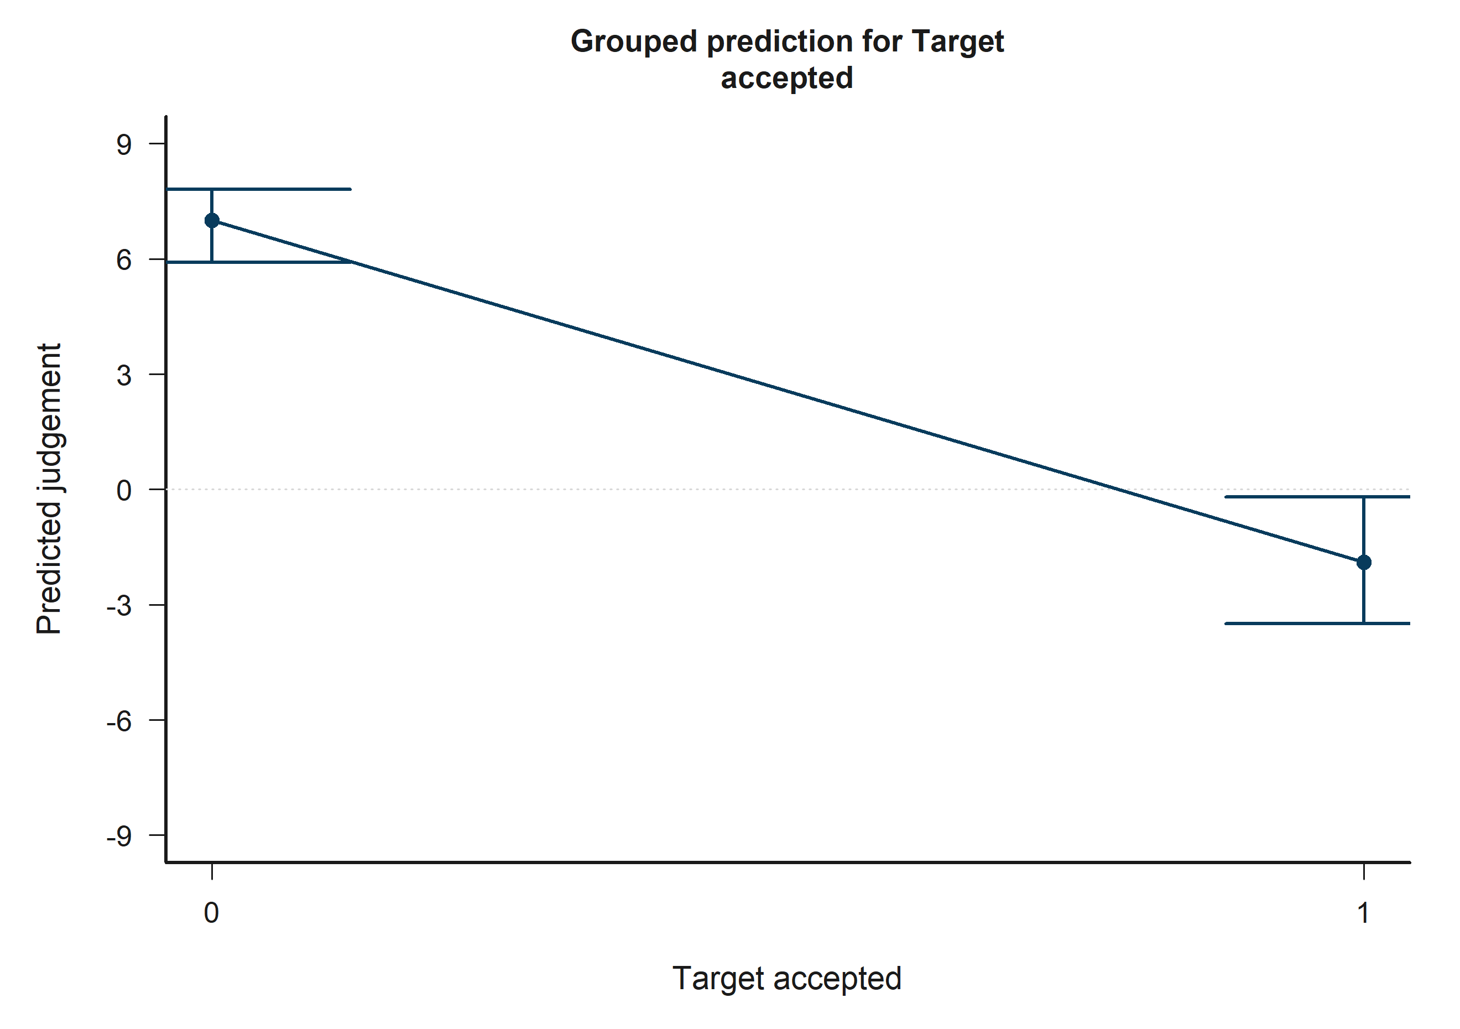
H5 Bystander: predicciones implicadas por el modelo para Target accepted.
A lo largo del contraste mostrado, el modelo implica menor judgement predicho hacia el lado derecho del grafico.

13.32 H5 Bystander: Other negotiator accepted
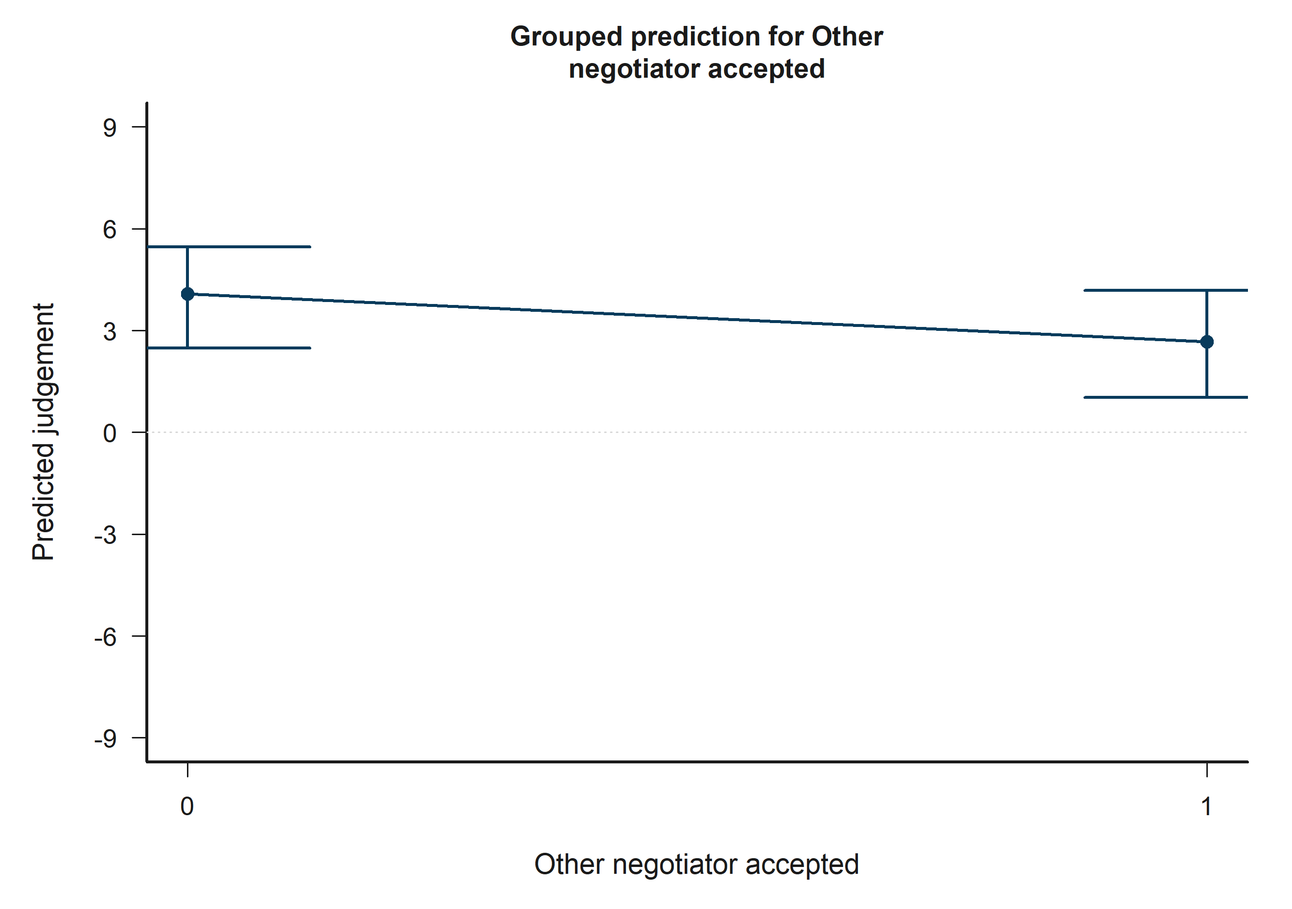
H5 Bystander: predicciones implicadas por el modelo para Other negotiator accepted.
A lo largo del contraste mostrado, el modelo implica menor judgement predicho hacia el lado derecho del grafico.

13.33 H5 Bystander: Victim-N1 outgroup vs ingroup x Victim-N2 outgroup vs ingroup
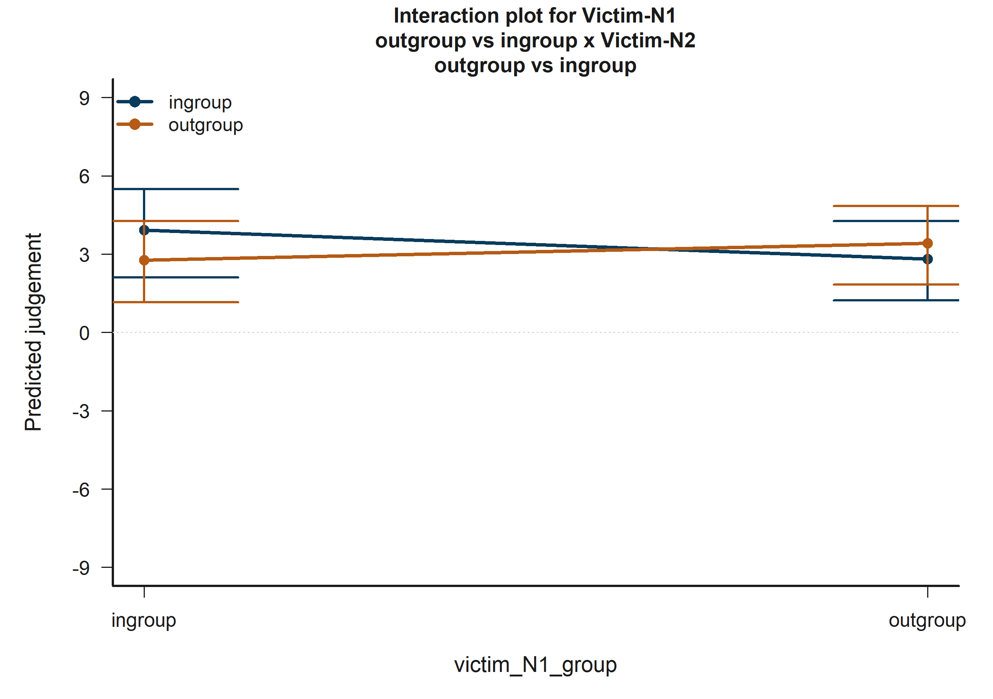
H5 Bystander: predicciones implicadas por el modelo para Victim-N1 outgroup vs ingroup x Victim-N2 outgroup vs ingroup.
Las lineas ajustadas y bandas sombreadas de confianza al 95% resumen como cambia judgement predicho a lo largo del termino focal, manteniendo las covariables restantes en su perfil de referencia.

13.34 H5 Bystander: Empathy: Fantasy x Bystander-victim outgroup vs ingroup
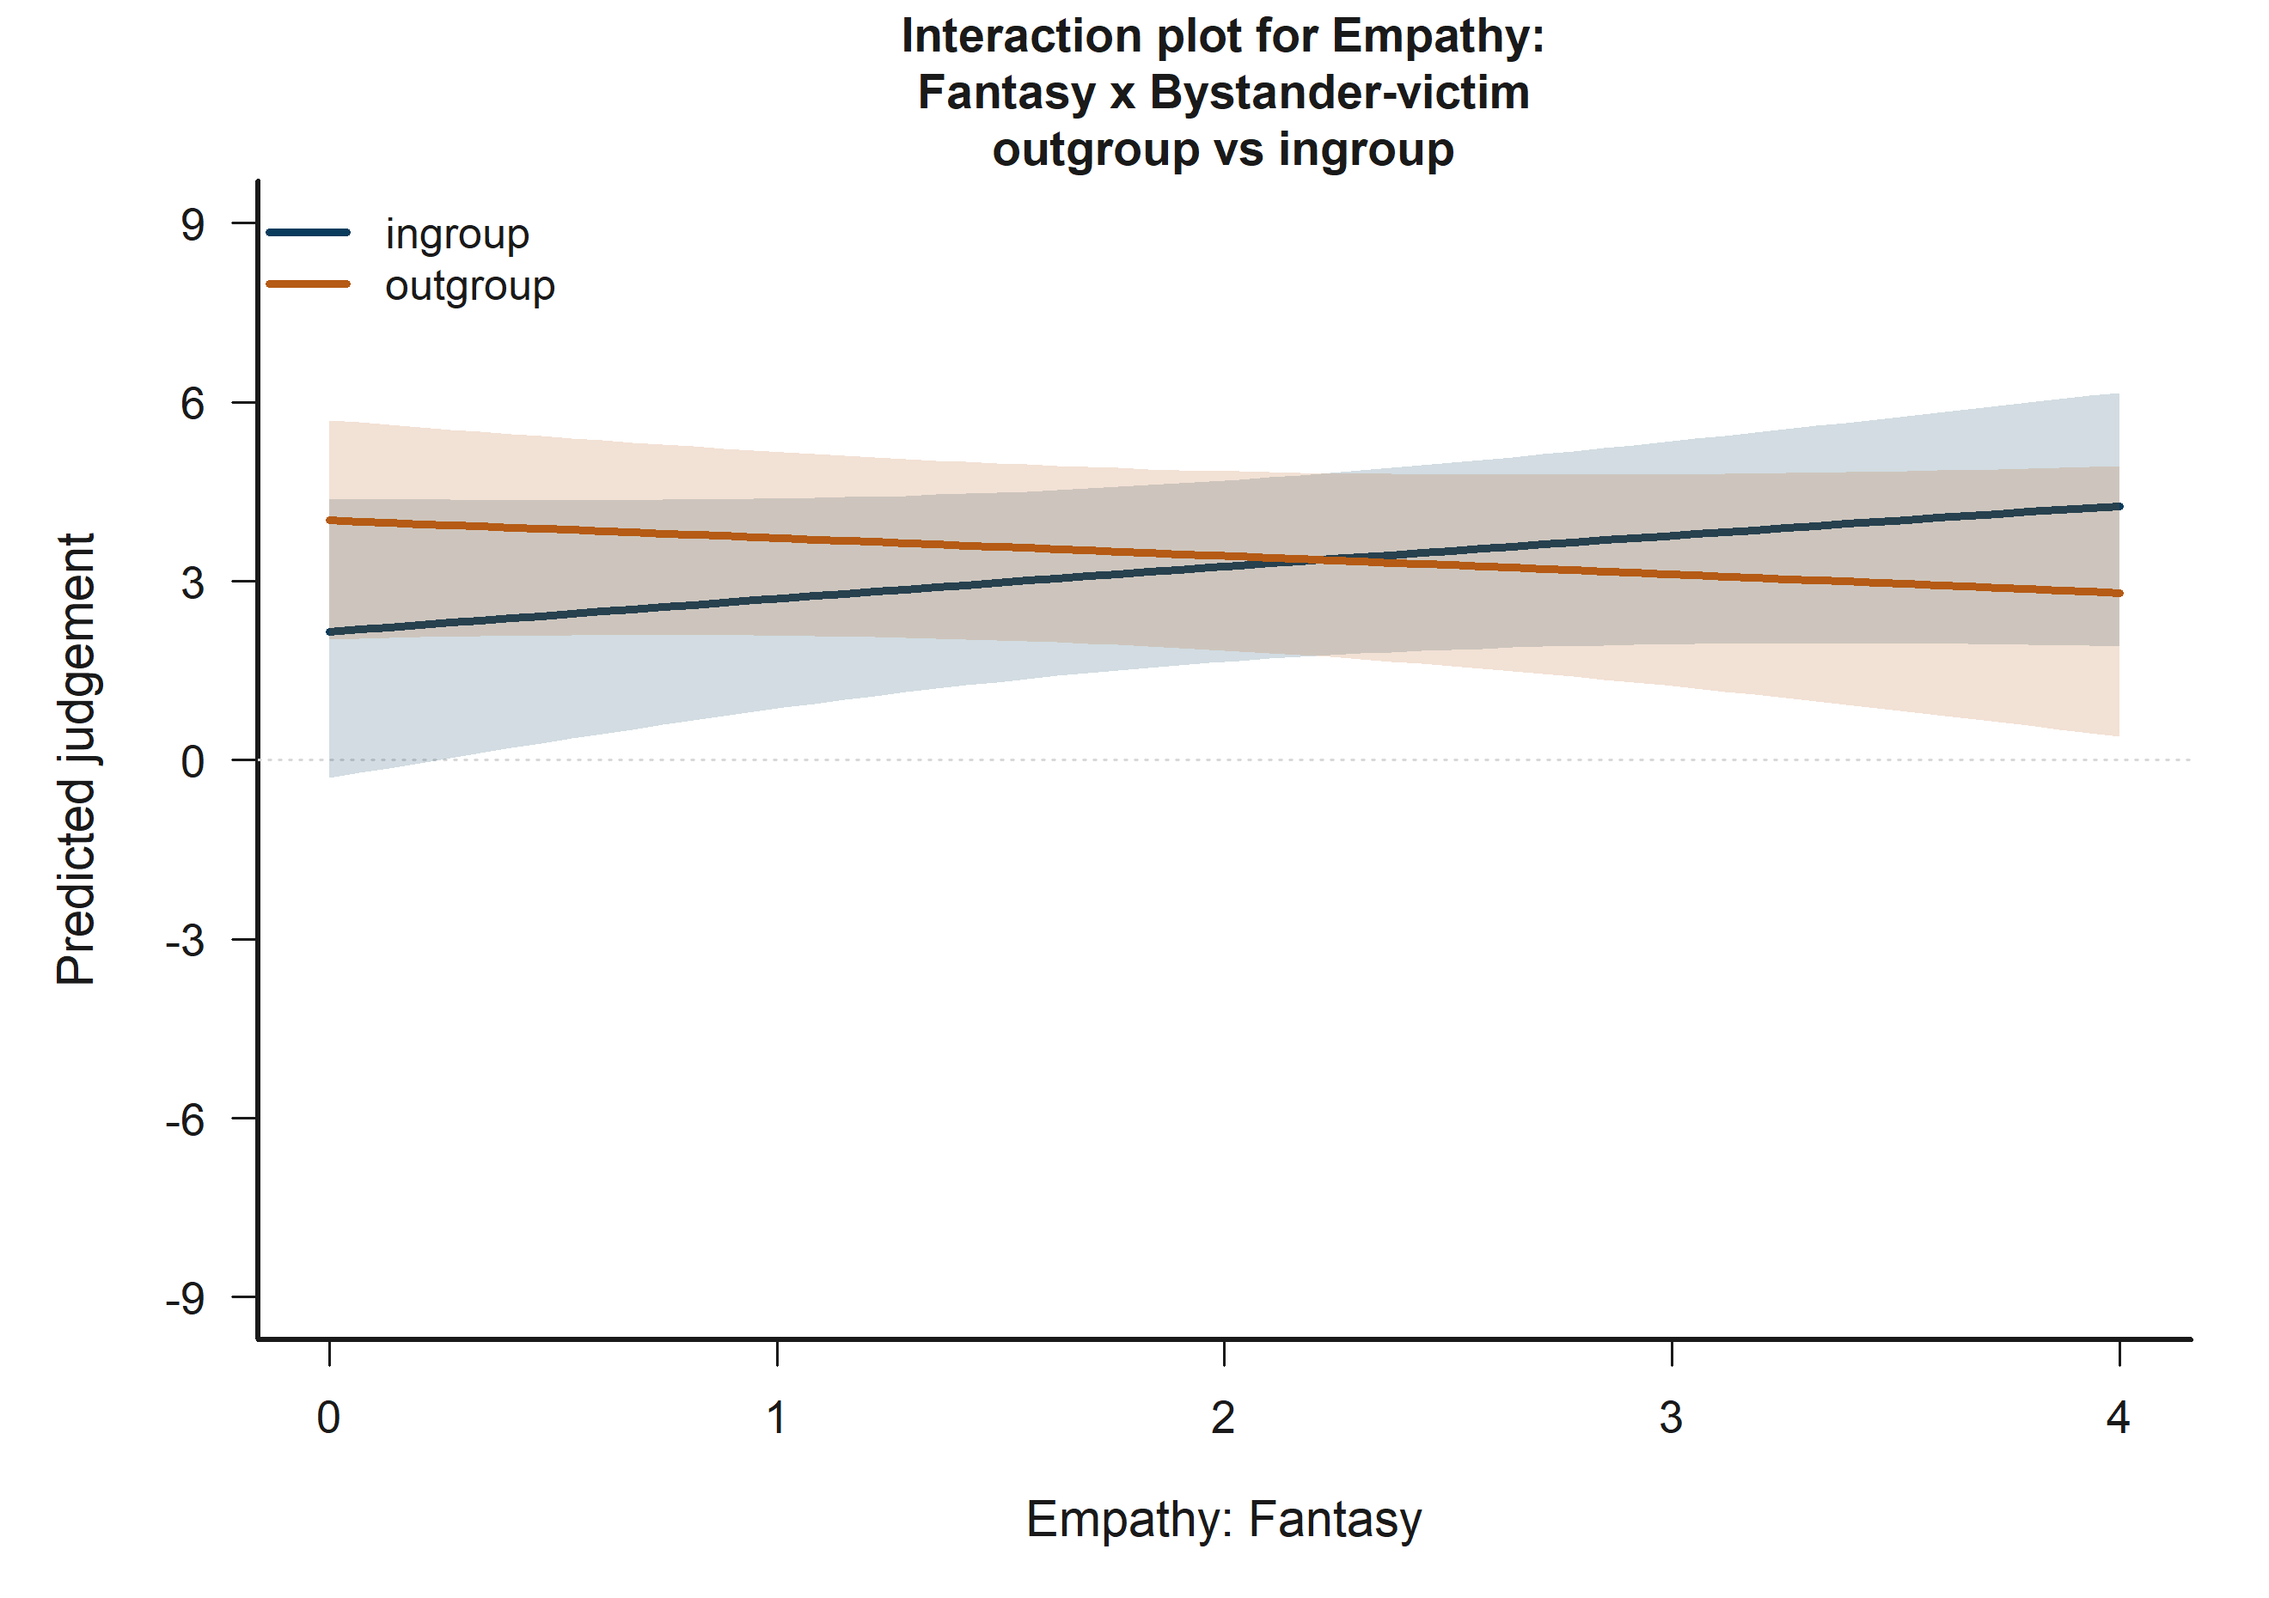
H5 Bystander: predicciones implicadas por el modelo para Empathy: Fantasy x Bystander-victim outgroup vs ingroup.
Las lineas ajustadas y bandas sombreadas de confianza al 95% resumen como cambia judgement predicho a lo largo del termino focal, manteniendo las covariables restantes en su perfil de referencia.

13.35 H5 Bystander: Target accepted x Other accepted
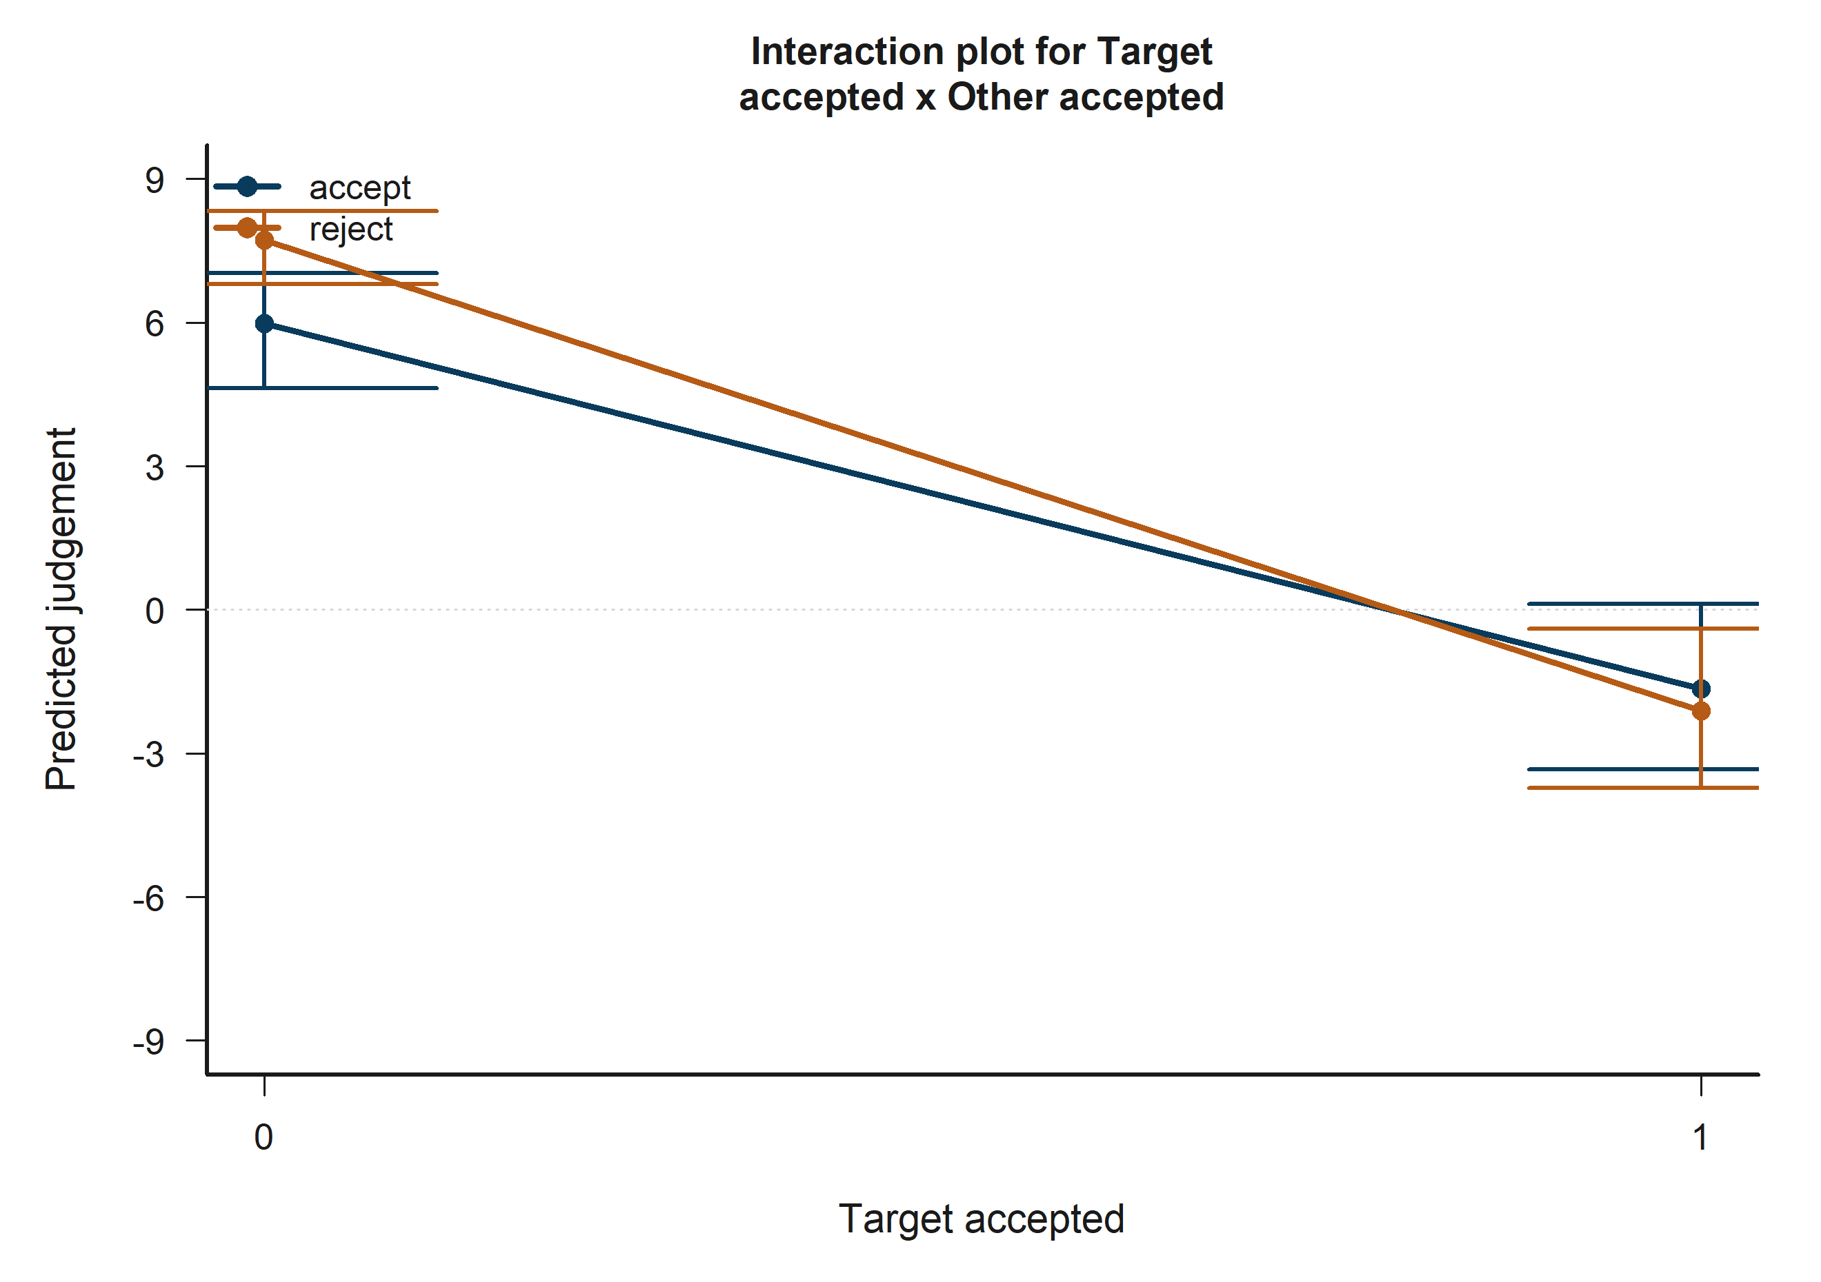
H5 Bystander: predicciones implicadas por el modelo para Target accepted x Other accepted.
Las lineas ajustadas y bandas sombreadas de confianza al 95% resumen como cambia judgement predicho a lo largo del termino focal, manteniendo las covariables restantes en su perfil de referencia.

14 Tablas completas de coeficientes y resumen de interpretacion

14.1 H1 Victim coefficient table
Table 16. H1 Victim coefficient estimates
term_label | estimate | std_error | conf_low | conf_high | p_value_display
Intercept | -0.874 | 3.297 | -7.337 | 5.589 | 0.791
Empathy: Fantasy | 0.644 | 0.524 | -0.383 | 1.672 | 0.219
Empathy: Empathic concern | -0.850 | 0.751 | -2.322 | 0.623 | 0.258
Empathy: Perspective taking | 1.773 | 0.614 | 0.570 | 2.975 | 0.004**
Empathy: Personal distress | 0.035 | 0.588 | -1.117 | 1.188 | 0.952
Age | -0.025 | 0.133 | -0.285 | 0.235 | 0.850
Socioeconomic status | 0.451 | 0.344 | -0.224 | 1.126 | 0.190
Woman participant | 0.211 | 0.812 | -1.380 | 1.803 | 0.795
Participant faculty: Engineering vs Humanities | 1.352 | 0.803 | -0.222 | 2.925 | 0.092+
Tobit log-scale | 2.448 | 0.057 | 2.336 | 2.560 | <0.001***
El modelo H1 Victim muestra evidencia focal para un términos de hipótesis. Empathy: Perspective taking se asocia con mayor judgement predicho (estimate = 1.77, p = 0.004**). Los dummies de sesión permanecen en el estimador ajustado como ajuste, pero se omiten intencionalmente de la narrativa sustantiva.

14.2 H1 Bystander coefficient table
Table 17. H1 Bystander coefficient estimates
term_label | estimate | std_error | conf_low | conf_high | p_value_display
Intercept | -3.438 | 3.171 | -9.654 | 2.777 | 0.278
Empathy: Fantasy | 0.111 | 0.446 | -0.763 | 0.984 | 0.804
Empathy: Empathic concern | -0.859 | 0.638 | -2.110 | 0.391 | 0.178
Empathy: Perspective taking | 0.573 | 0.560 | -0.524 | 1.671 | 0.306
Empathy: Personal distress | 0.167 | 0.561 | -0.934 | 1.267 | 0.766
Age | 0.361 | 0.103 | 0.160 | 0.563 | <0.001***
Socioeconomic status | 0.491 | 0.299 | -0.096 | 1.078 | 0.101
Woman participant | -0.810 | 0.704 | -2.190 | 0.569 | 0.250
Participant faculty: Engineering vs Humanities | 1.005 | 0.626 | -0.222 | 2.232 | 0.109
Tobit log-scale | 2.329 | 0.057 | 2.217 | 2.440 | <0.001***
En el modelo H1 Bystander, ningún término focal de hipótesis alcanzó p < 0.10. Por ello, el reporte conserva la tabla de coeficientes para auditabilidad, pero no añade una interpretación sustantiva guiada por significancia más allá de los gráficos descriptivos de predicción.
Recordatorio H2: N1/N2 son slots estructurales reconstruidos dentro de cada fila, no aliases fijos de target/other; group_target y group_other son campos legacy de fuente/auditoria, mientras que los modelos activos de H2 usan predictores relacionales reconstruidos.

14.3 H2 Victim coefficient table
Table 18. H2 Victim coefficient estimates
term_label | estimate | std_error | conf_low | conf_high | p_value_display
Intercept | 2.846 | 3.504 | -4.023 | 9.715 | 0.417
Victim-N1 outgroup vs ingroup | -0.232 | 1.364 | -2.905 | 2.441 | 0.865
Victim-N2 outgroup vs ingroup | -0.424 | 1.310 | -2.992 | 2.144 | 0.746
N1/N2 same faculty vs different | 0.359 | 0.849 | -1.305 | 2.023 | 0.672
Age | -0.020 | 0.133 | -0.281 | 0.241 | 0.881
Socioeconomic status | 0.525 | 0.358 | -0.176 | 1.227 | 0.142
Woman participant | 0.327 | 0.764 | -1.171 | 1.824 | 0.669
Participant faculty: Engineering vs Humanities | 1.526 | 0.817 | -0.076 | 3.128 | 0.062+
Victim-N1 outgroup vs ingroup x Victim-N2 outgroup vs ingroup | 0.133 | 1.792 | -3.379 | 3.646 | 0.941
Tobit log-scale | 2.452 | 0.057 | 2.340 | 2.563 | <0.001***
En el modelo H2 Victim, ningún término focal de hipótesis alcanzó p < 0.10. Por ello, el reporte conserva la tabla de coeficientes para auditabilidad, pero no añade una interpretación sustantiva guiada por significancia más allá de los gráficos descriptivos de predicción.

14.4 H2 Bystander coefficient table
Table 19. H2 Bystander coefficient estimates
term_label | estimate | std_error | conf_low | conf_high | p_value_display
Intercept | -2.381 | 3.001 | -8.263 | 3.501 | 0.428
Bystander-victim outgroup vs ingroup | -0.315 | 0.495 | -1.285 | 0.656 | 0.525
Bystander-N1 outgroup vs ingroup | 1.132 | 1.078 | -0.980 | 3.245 | 0.294
Bystander-N2 outgroup vs ingroup | 2.085 | 1.120 | -0.110 | 4.280 | 0.063+
Victim-N1 outgroup vs ingroup | -2.168 | 1.227 | -4.573 | 0.237 | 0.077+
Victim-N2 outgroup vs ingroup | -2.331 | 1.214 | -4.710 | 0.049 | 0.055+
N1/N2 same faculty vs different | 0.786 | 0.831 | -0.844 | 2.416 | 0.344
Age | 0.325 | 0.101 | 0.126 | 0.524 | 0.001**
Socioeconomic status | 0.466 | 0.299 | -0.120 | 1.052 | 0.119
Woman participant | -0.902 | 0.661 | -2.198 | 0.394 | 0.173
Participant faculty: Engineering vs Humanities | 1.064 | 0.646 | -0.202 | 2.331 | 0.099+
Bystander-N1 outgroup vs ingroup x Bystander-N2 outgroup vs ingroup | -2.359 | 1.401 | -5.104 | 0.386 | 0.092+
Victim-N1 outgroup vs ingroup x Victim-N2 outgroup vs ingroup | 2.884 | 1.578 | -0.210 | 5.977 | 0.068+
Tobit log-scale | 2.326 | 0.057 | 2.215 | 2.438 | <0.001***
El modelo H2 Bystander muestra evidencia focal para 5 términos de hipótesis. Victim-N2 outgroup vs ingroup se asocia con menor judgement predicho (estimate = -2.33, p = 0.055+). Bystander-N2 outgroup vs ingroup se asocia con mayor judgement predicho (estimate = 2.08, p = 0.063+). Victim-N1 outgroup vs ingroup x Victim-N2 outgroup vs ingroup se asocia con mayor judgement predicho (estimate = 2.88, p = 0.068+). Los dummies de sesión permanecen en el estimador ajustado como ajuste, pero se omiten intencionalmente de la narrativa sustantiva.

14.5 H3 Victim coefficient table
Table 20. H3 Victim coefficient estimates
term_label | estimate | std_error | conf_low | conf_high | p_value_display
Intercept | -4.295 | 4.224 | -12.574 | 3.984 | 0.309
Empathy: Fantasy | 2.044 | 0.859 | 0.360 | 3.727 | 0.017*
Empathy: Empathic concern | -0.137 | 1.104 | -2.302 | 2.027 | 0.901
Empathy: Perspective taking | 1.678 | 0.980 | -0.242 | 3.598 | 0.087+
Empathy: Personal distress | -0.416 | 1.038 | -2.451 | 1.619 | 0.689
Victim-N1 outgroup vs ingroup | 1.415 | 2.894 | -4.257 | 7.087 | 0.625
Victim-N2 outgroup vs ingroup | 2.983 | 3.200 | -3.288 | 9.255 | 0.351
N1/N2 same faculty vs different | 0.297 | 0.845 | -1.360 | 1.954 | 0.725
Age | -0.025 | 0.132 | -0.284 | 0.235 | 0.853
Socioeconomic status | 0.472 | 0.344 | -0.203 | 1.146 | 0.171
Woman participant | 0.248 | 0.817 | -1.352 | 1.849 | 0.761
Participant faculty: Engineering vs Humanities | 1.519 | 0.812 | -0.073 | 3.110 | 0.061+
Victim-N1 outgroup vs ingroup x Victim-N2 outgroup vs ingroup | 0.328 | 1.780 | -3.161 | 3.816 | 0.854
Empathy: Fantasy x Victim-N1 outgroup vs ingroup | -0.829 | 0.752 | -2.302 | 0.644 | 0.270
Empathy: Fantasy x Victim-N2 outgroup vs ingroup | -1.132 | 0.883 | -2.863 | 0.599 | 0.200
Empathy: Empathic concern x Victim-N1 outgroup vs ingroup | 0.380 | 1.113 | -1.802 | 2.562 | 0.733
Empathy: Empathic concern x Victim-N2 outgroup vs ingroup | -1.357 | 1.116 | -3.544 | 0.831 | 0.224
Empathy: Perspective taking x Victim-N1 outgroup vs ingroup | -0.388 | 1.042 | -2.430 | 1.653 | 0.709
Empathy: Perspective taking x Victim-N2 outgroup vs ingroup | 0.482 | 1.152 | -1.777 | 2.740 | 0.676
Empathy: Personal distress x Victim-N1 outgroup vs ingroup | -0.049 | 0.958 | -1.926 | 1.828 | 0.959
Empathy: Personal distress x Victim-N2 outgroup vs ingroup | 0.573 | 0.928 | -1.245 | 2.391 | 0.537
Tobit log-scale | 2.446 | 0.057 | 2.334 | 2.558 | <0.001***
El modelo H3 Victim muestra evidencia focal para 2 términos de hipótesis. Empathy: Fantasy se asocia con mayor judgement predicho (estimate = 2.04, p = 0.017*). Empathy: Perspective taking se asocia con mayor judgement predicho (estimate = 1.68, p = 0.087+). Los dummies de sesión permanecen en el estimador ajustado como ajuste, pero se omiten intencionalmente de la narrativa sustantiva.

14.6 H3 Bystander coefficient table
Table 21. H3 Bystander coefficient estimates
term_label | estimate | std_error | conf_low | conf_high | p_value_display
Intercept | 2.237 | 4.049 | -5.698 | 10.173 | 0.581
Empathy: Fantasy | 1.337 | 0.928 | -0.482 | 3.155 | 0.150
Empathy: Empathic concern | -2.025 | 1.209 | -4.395 | 0.344 | 0.094+
Empathy: Perspective taking | 0.002 | 1.030 | -2.017 | 2.022 | 0.998
Empathy: Personal distress | -1.516 | 0.910 | -3.300 | 0.269 | 0.096+
Bystander-victim outgroup vs ingroup | -3.515 | 2.601 | -8.612 | 1.583 | 0.177
Bystander-N1 outgroup vs ingroup | -1.442 | 2.871 | -7.070 | 4.185 | 0.615
Bystander-N2 outgroup vs ingroup | -0.129 | 2.740 | -5.499 | 5.241 | 0.963
Victim-N1 outgroup vs ingroup | -2.124 | 1.215 | -4.505 | 0.256 | 0.080+
Victim-N2 outgroup vs ingroup | -2.317 | 1.216 | -4.701 | 0.066 | 0.057+
N1/N2 same faculty vs different | 0.826 | 0.820 | -0.781 | 2.434 | 0.314
Age | 0.353 | 0.103 | 0.152 | 0.554 | <0.001***
Socioeconomic status | 0.418 | 0.295 | -0.160 | 0.996 | 0.157
Woman participant | -0.791 | 0.696 | -2.155 | 0.574 | 0.256
Participant faculty: Engineering vs Humanities | 0.868 | 0.625 | -0.357 | 2.093 | 0.165
Bystander-N1 outgroup vs ingroup x Bystander-N2 outgroup vs ingroup | -2.421 | 1.405 | -5.174 | 0.331 | 0.085+
Victim-N1 outgroup vs ingroup x Victim-N2 outgroup vs ingroup | 2.833 | 1.574 | -0.252 | 5.918 | 0.072+
Empathy: Fantasy x Bystander-victim outgroup vs ingroup | -1.335 | 0.759 | -2.823 | 0.152 | 0.078+
Empathy: Fantasy x Bystander-N1 outgroup vs ingroup | -0.947 | 0.780 | -2.476 | 0.582 | 0.225
Empathy: Fantasy x Bystander-N2 outgroup vs ingroup | 0.016 | 0.856 | -1.663 | 1.694 | 0.985
Empathy: Empathic concern x Bystander-victim outgroup vs ingroup | 1.081 | 1.084 | -1.043 | 3.206 | 0.318
Empathy: Empathic concern x Bystander-N1 outgroup vs ingroup | 1.081 | 1.022 | -0.922 | 3.085 | 0.290
Empathy: Empathic concern x Bystander-N2 outgroup vs ingroup | -0.073 | 1.135 | -2.298 | 2.152 | 0.949
Empathy: Perspective taking x Bystander-victim outgroup vs ingroup | 0.142 | 0.900 | -1.623 | 1.906 | 0.875
Empathy: Perspective taking x Bystander-N1 outgroup vs ingroup | 0.355 | 1.034 | -1.672 | 2.381 | 0.732
Empathy: Perspective taking x Bystander-N2 outgroup vs ingroup | 0.348 | 0.960 | -1.534 | 2.230 | 0.717
Empathy: Personal distress x Bystander-victim outgroup vs ingroup | 1.647 | 0.770 | 0.138 | 3.155 | 0.032*
Empathy: Personal distress x Bystander-N1 outgroup vs ingroup | 0.501 | 0.827 | -1.120 | 2.122 | 0.545
Empathy: Personal distress x Bystander-N2 outgroup vs ingroup | 0.948 | 0.788 | -0.597 | 2.493 | 0.229
Tobit log-scale | 2.322 | 0.057 | 2.210 | 2.433 | <0.001***
El modelo H3 Bystander muestra evidencia focal para 8 términos de hipótesis. Empathy: Personal distress x Bystander-victim outgroup vs ingroup se asocia con mayor judgement predicho (estimate = 1.65, p = 0.032*). Victim-N2 outgroup vs ingroup se asocia con menor judgement predicho (estimate = -2.32, p = 0.057+). Victim-N1 outgroup vs ingroup x Victim-N2 outgroup vs ingroup se asocia con mayor judgement predicho (estimate = 2.83, p = 0.072+). Los dummies de sesión permanecen en el estimador ajustado como ajuste, pero se omiten intencionalmente de la narrativa sustantiva.
Recordatorio H4: el termino legacy accept_target corresponde al nombre operativo activo decision_target, y accept_other corresponde a decision_other; ambos se refieren a roles dinamicos target/other por fila, no a identidades fijas N1/N2.

14.7 H4 Victim coefficient table
Table 22. H4 Victim coefficient estimates
term_label | estimate | std_error | conf_low | conf_high | p_value_display
Intercept | 9.771 | 2.575 | 4.723 | 14.819 | <0.001***
Target accepted | -16.984 | 1.072 | -19.086 | -14.882 | <0.001***
Other negotiator accepted | -3.951 | 0.705 | -5.332 | -2.570 | <0.001***
Age | 0.042 | 0.102 | -0.158 | 0.242 | 0.681
Socioeconomic status | 0.284 | 0.273 | -0.251 | 0.819 | 0.298
Woman participant | 0.464 | 0.548 | -0.611 | 1.539 | 0.398
Participant faculty: Engineering vs Humanities | 1.364 | 0.595 | 0.197 | 2.531 | 0.022*
Target accepted x Other accepted | 4.558 | 0.772 | 3.044 | 6.071 | <0.001***
Tobit log-scale | 2.032 | 0.051 | 1.932 | 2.132 | <0.001***
El modelo H4 Victim muestra evidencia focal para 3 términos de hipótesis. Target accepted se asocia con menor judgement predicho (estimate = -16.98, p = <0.001). Target accepted x Other accepted se asocia con mayor judgement predicho (estimate = 4.56, p = <0.001). Other negotiator accepted se asocia con menor judgement predicho (estimate = -3.95, p = <0.001***). Los dummies de sesión permanecen en el estimador ajustado como ajuste, pero se omiten intencionalmente de la narrativa sustantiva.

14.8 H4 Bystander coefficient table
Table 23. H4 Bystander coefficient estimates
term_label | estimate | std_error | conf_low | conf_high | p_value_display
Intercept | 7.699 | 2.718 | 2.371 | 13.026 | 0.005**
Target accepted | -15.354 | 0.967 | -17.249 | -13.459 | <0.001***
Other negotiator accepted | -4.262 | 0.662 | -5.559 | -2.965 | <0.001***
Age | 0.164 | 0.094 | -0.020 | 0.349 | 0.081+
Socioeconomic status | 0.206 | 0.246 | -0.276 | 0.689 | 0.402
Woman participant | 0.098 | 0.543 | -0.967 | 1.164 | 0.856
Participant faculty: Engineering vs Humanities | 1.174 | 0.515 | 0.165 | 2.183 | 0.023*
Target accepted x Other accepted | 4.849 | 0.769 | 3.342 | 6.357 | <0.001***
Tobit log-scale | 1.934 | 0.050 | 1.835 | 2.033 | <0.001***
El modelo H4 Bystander muestra evidencia focal para 3 términos de hipótesis. Target accepted se asocia con menor judgement predicho (estimate = -15.35, p = <0.001). Other negotiator accepted se asocia con menor judgement predicho (estimate = -4.26, p = <0.001). Target accepted x Other accepted se asocia con mayor judgement predicho (estimate = 4.85, p = <0.001***). Los dummies de sesión permanecen en el estimador ajustado como ajuste, pero se omiten intencionalmente de la narrativa sustantiva.
Recordatorio H5: N1/N2 son slots estructurales reconstruidos (no aliases fijos de target/other), group_target/group_other son campos legacy de auditoria, y accept_target/accept_other se mapean a decision_target/decision_other para roles dinamicos por fila.

14.9 H5 Victim coefficient table
Table 24. H5 Victim coefficient estimates
term_label | estimate | std_error | conf_low | conf_high | p_value_display
Intercept | 4.069 | 3.411 | -2.617 | 10.755 | 0.233
Empathy: Fantasy | 1.469 | 0.656 | 0.184 | 2.755 | 0.025*
Empathy: Empathic concern | 0.420 | 0.899 | -1.342 | 2.183 | 0.640
Empathy: Perspective taking | 1.168 | 0.766 | -0.334 | 2.670 | 0.127
Empathy: Personal distress | -0.316 | 0.716 | -1.719 | 1.087 | 0.659
Victim-N1 outgroup vs ingroup | 1.766 | 1.806 | -1.774 | 5.305 | 0.328
Victim-N2 outgroup vs ingroup | 4.155 | 2.198 | -0.153 | 8.462 | 0.059+
N1/N2 same faculty vs different | -0.299 | 0.574 | -1.424 | 0.826 | 0.603
Target accepted | -16.910 | 1.071 | -19.010 | -14.810 | <0.001***
Other negotiator accepted | -3.881 | 0.699 | -5.251 | -2.512 | <0.001***
Age | 0.016 | 0.100 | -0.180 | 0.212 | 0.870
Socioeconomic status | 0.219 | 0.267 | -0.305 | 0.743 | 0.412
Woman participant | 0.444 | 0.572 | -0.677 | 1.564 | 0.438
Participant faculty: Engineering vs Humanities | 1.495 | 0.610 | 0.299 | 2.690 | 0.014*
Victim-N1 outgroup vs ingroup x Victim-N2 outgroup vs ingroup | -0.161 | 1.217 | -2.547 | 2.224 | 0.894
Empathy: Fantasy x Victim-N1 outgroup vs ingroup | -0.826 | 0.468 | -1.744 | 0.091 | 0.077+
Empathy: Fantasy x Victim-N2 outgroup vs ingroup | -0.632 | 0.578 | -1.764 | 0.500 | 0.274
Empathy: Empathic concern x Victim-N1 outgroup vs ingroup | -0.045 | 0.684 | -1.386 | 1.296 | 0.948
Empathy: Empathic concern x Victim-N2 outgroup vs ingroup | -0.784 | 0.849 | -2.447 | 0.879 | 0.356
Empathy: Perspective taking x Victim-N1 outgroup vs ingroup | -0.058 | 0.596 | -1.227 | 1.111 | 0.922
Empathy: Perspective taking x Victim-N2 outgroup vs ingroup | -0.276 | 0.742 | -1.731 | 1.179 | 0.710
Empathy: Personal distress x Victim-N1 outgroup vs ingroup | 0.026 | 0.572 | -1.095 | 1.147 | 0.964
Empathy: Personal distress x Victim-N2 outgroup vs ingroup | -0.139 | 0.541 | -1.199 | 0.921 | 0.797
Target accepted x Other accepted | 4.445 | 0.762 | 2.950 | 5.939 | <0.001***
Tobit log-scale | 2.024 | 0.051 | 1.924 | 2.124 | <0.001***
El modelo H5 Victim muestra evidencia focal para 6 términos de hipótesis. Target accepted se asocia con menor judgement predicho (estimate = -16.91, p = <0.001). Target accepted x Other accepted se asocia con mayor judgement predicho (estimate = 4.44, p = <0.001). Other negotiator accepted se asocia con menor judgement predicho (estimate = -3.88, p = <0.001***). Los dummies de sesión permanecen en el estimador ajustado como ajuste, pero se omiten intencionalmente de la narrativa sustantiva.

14.10 H5 Bystander coefficient table
Table 25. H5 Bystander coefficient estimates
term_label | estimate | std_error | conf_low | conf_high | p_value_display
Intercept | 10.158 | 3.366 | 3.561 | 16.756 | 0.003**
Empathy: Fantasy | 0.737 | 0.674 | -0.583 | 2.058 | 0.274
Empathy: Empathic concern | -0.705 | 0.860 | -2.391 | 0.981 | 0.412
Empathy: Perspective taking | -0.680 | 0.731 | -2.112 | 0.753 | 0.352
Empathy: Personal distress | -0.178 | 0.699 | -1.549 | 1.192 | 0.799
Bystander-victim outgroup vs ingroup | -1.983 | 1.951 | -5.807 | 1.840 | 0.309
Bystander-N1 outgroup vs ingroup | -0.272 | 1.921 | -4.037 | 3.494 | 0.887
Bystander-N2 outgroup vs ingroup | -1.351 | 1.831 | -4.939 | 2.237 | 0.461
Victim-N1 outgroup vs ingroup | -1.543 | 0.774 | -3.061 | -0.026 | 0.046*
Victim-N2 outgroup vs ingroup | -1.589 | 0.759 | -3.076 | -0.103 | 0.036*
N1/N2 same faculty vs different | -0.105 | 0.564 | -1.210 | 1.001 | 0.853
Target accepted | -15.384 | 0.962 | -17.270 | -13.498 | <0.001***
Other negotiator accepted | -4.305 | 0.665 | -5.609 | -3.001 | <0.001***
Age | 0.184 | 0.097 | -0.006 | 0.375 | 0.058+
Socioeconomic status | 0.168 | 0.248 | -0.317 | 0.654 | 0.497
Woman participant | 0.040 | 0.557 | -1.051 | 1.132 | 0.942
Participant faculty: Engineering vs Humanities | 1.064 | 0.516 | 0.053 | 2.075 | 0.039*
Bystander-N1 outgroup vs ingroup x Bystander-N2 outgroup vs ingroup | -1.307 | 1.011 | -3.289 | 0.675 | 0.196
Victim-N1 outgroup vs ingroup x Victim-N2 outgroup vs ingroup | 2.410 | 1.069 | 0.315 | 4.505 | 0.024*
Empathy: Fantasy x Bystander-victim outgroup vs ingroup | -1.143 | 0.507 | -2.137 | -0.149 | 0.024*
Empathy: Fantasy x Bystander-N1 outgroup vs ingroup | 0.119 | 0.515 | -0.890 | 1.127 | 0.818
Empathy: Fantasy x Bystander-N2 outgroup vs ingroup | -0.133 | 0.580 | -1.270 | 1.004 | 0.818
Empathy: Empathic concern x Bystander-victim outgroup vs ingroup | 0.698 | 0.812 | -0.894 | 2.289 | 0.390
Empathy: Empathic concern x Bystander-N1 outgroup vs ingroup | -0.033 | 0.666 | -1.338 | 1.272 | 0.960
Empathy: Empathic concern x Bystander-N2 outgroup vs ingroup | -0.162 | 0.786 | -1.703 | 1.378 | 0.836
Empathy: Perspective taking x Bystander-victim outgroup vs ingroup | 0.649 | 0.618 | -0.561 | 1.860 | 0.293
Empathy: Perspective taking x Bystander-N1 outgroup vs ingroup | 0.542 | 0.662 | -0.756 | 1.840 | 0.413
Empathy: Perspective taking x Bystander-N2 outgroup vs ingroup | 0.714 | 0.682 | -0.624 | 2.051 | 0.296
Empathy: Personal distress x Bystander-victim outgroup vs ingroup | 0.605 | 0.608 | -0.588 | 1.798 | 0.320
Empathy: Personal distress x Bystander-N1 outgroup vs ingroup | -0.191 | 0.567 | -1.302 | 0.919 | 0.736
Empathy: Personal distress x Bystander-N2 outgroup vs ingroup | 0.626 | 0.541 | -0.434 | 1.685 | 0.247
Target accepted x Other accepted | 4.891 | 0.791 | 3.340 | 6.442 | <0.001***
Tobit log-scale | 1.928 | 0.050 | 1.830 | 2.026 | <0.001***
El modelo H5 Bystander muestra evidencia focal para 7 términos de hipótesis. Target accepted se asocia con menor judgement predicho (estimate = -15.38, p = <0.001). Other negotiator accepted se asocia con menor judgement predicho (estimate = -4.31, p = <0.001). Target accepted x Other accepted se asocia con mayor judgement predicho (estimate = 4.89, p = <0.001***). Los dummies de sesión permanecen en el estimador ajustado como ajuste, pero se omiten intencionalmente de la narrativa sustantiva.

15 Lista de verificacion de cumplimiento
Table 26. Lista de verificacion de cumplimiento del pipeline
criterion | status | evidence
a) usa judgement | YES | Todas las formulas modelan judgement de forma directa.
b) estructura repetida por id | YES | Todos los modelos Tobit ajustados usan errores estandar robustos por cluster de participante mediante cluster = id.
c) agrupacion por sesion | YES | La rama Tobit activa usa factor(session) en cada formula y documenta esa eleccion de forma explicita en lugar de afirmar un intercepto aleatorio de sesion.
d) el pipeline no introduce doble conteo | YES | Imported rows = 4860; final analytical rows = 4860; duplicated source row numbers introduced by the pipeline = 0.
e) Victim y Bystander tratados de forma diferente | YES | Las formulas especificas por rol se estiman por separado y H2/H3/H5 usan bloques relacionales diferentes para Victim y Bystander.
f) decision_target y decision_other incluidos donde corresponde | YES | H4 y H5 incluyen decision_target, decision_other y su interaccion.
g) sociodemograficos incluidos en cada modelo de hipotesis | YES | Cada formula H1-H5 retiene age, ses, sex_female y faculty_player_factor.

16 Correcciones frente a notas desactualizadas
La rama productiva actual reemplaza notas previas que usaban control_hidden para el codigo de negociador 0, restringian H3 a terminos de empatia solo aditivos, o implicaban que el estimador principal usaba (1|session). El repositorio ahora documenta de forma directa el estimador implementado y el diseno autoritativo especifico por rol.

17 Limitaciones
La rama productiva no ajusta un Tobit multinivel completo con interceptos aleatorios explícitos de participante y sesión dentro del mismo estimador. Celdas relacionales escasas pueden producir matrices de diseño con deficiencia de rango, por lo que algunos contrastes de interacción se descartan automáticamente y se reportan como tales. Las figuras dinámicas visualizan predicciones implicadas por el modelo a partir de los ajustes Tobit primarios guardados y deben interpretarse junto con las tablas de coeficientes, no como efectos causales autónomos.

18 Discusion
Los resultados de empatia apuntan a un mecanismo en el que judgement no responde solo a resultados, sino tambien a sensibilidad social disposicional. Cuando las pendientes de empatia varian entre relaciones ingroup y outgroup, los hallazgos respaldan la expectativa teorica de que la orientacion empatica esta filtrada por cercania social percibida y no opera como un amplificador moral uniforme.
Los resultados de ingroup/outgroup importan porque el experimento inserta judgement en una estructura relacional con dos negociadores y lazos sociales dependientes del rol. Por eso los modelos de Victim y Bystander no son intercambiables. En Victim, la pregunta central es como se relacionan el negociador evaluado y su contraparte con la persona afectada. En Bystander, el participante es externo al evento de dano y la evaluacion puede depender de un mapa mas amplio con relaciones bystander-victim, bystander-negotiator y victim-negotiator.
Los terminos de decision afinan la interpretacion moral del outcome enfocado en target. decision_target captura que hizo el negociador evaluado, decision_other captura la decision de la contraparte y su interaccion prueba si el significado de una decision cambia cuando el otro negociador acepta o rechaza. Esto es sustantivamente relevante porque la evaluacion moral del target puede responder tanto a la accion individual como al resultado conjunto de la negociacion.
En terminos practicos, los resultados aportan a etica de negociacion y evaluacion de terceros. Si judgement cambia con empatia, cercania de facultad y patrones conjuntos de decision, entonces la justicia percibida en negociaciones daninas esta moldeada por contexto disposicional y relacional. Esto tiene implicaciones para como observadores asignan culpa, justifican conducta estrategica o infieren responsabilidad desde accion coordinada.
Metodologicamente, el estimador activo es un Tobit de dos lados con errores estandar robustos agrupados por participante y efectos fijos de sesion. Es una decision productiva honesta para un outcome acotado con medidas repetidas, porque preserva la estructura Tobit de judgement, ajusta dependencia intra-participante via cluster = id, y controla desplazamientos por sesion con factor(session). Al mismo tiempo, no equivale a un Tobit mixto completo con interceptos aleatorios de participante y sesion.
Las principales limitaciones se desprenden de esa eleccion del estimador y de la escasez en algunas celdas relacionales. La rama productiva no estima un Tobit mixto completo, algunos contrastes de interaccion pueden descartarse en subconjuntos con deficiencia de rango, y la lectura sustantiva debe mantenerse anclada en tablas de coeficientes y figuras implicadas por el modelo, no en p-values aislados. Trabajo futuro deberia comparar estos estimados con modelos censurados multinivel estables, evaluar interacciones alternativas por rol y probar replicacion en otros contextos institucionales o culturales.

19 Nota final de auditoria
El proyecto refleja fielmente el diseno autoritativo en su rama productiva: judgement es el outcome, el archivo long se mantiene como fuente unica, una fila sigue siendo una observacion real, se usan definiciones de grupo especificas por rol, decision_target y decision_other se modelan donde corresponde, y las mediciones repetidas se manejan con inferencia robusta por cluster de participante y factor(session).
No quedo advertencia de deficiencia de rango en el resumen de ajuste guardado para esta corrida.
Limitacion del estimador: el estimador productivo sigue siendo un Tobit de dos lados con factor(session) y errores estandar robustos por cluster en id, no un Tobit de efectos mixtos completo con interceptos aleatorios de participante y sesion.

20 Apendice tecnico: mapa de codigos de predictores
Table 27. Mapa predictor-a-codigo (apendice tecnico)
Predictor | Code
iri_fs | FS
iri_ec | EC
iri_pt | PT
iri_pd | PD
victim_N1_groupingroup | V-N1 In
victim_N1_groupoutgroup | V-N1 Out
victim_N2_groupingroup | V-N2 In
victim_N2_groupoutgroup | V-N2 Out
bystander_victim_groupoutgroup | B-V Out
bystander_N1_groupingroup | B-N1 In
bystander_N1_groupoutgroup | B-N1 Out
bystander_N2_groupingroup | B-N2 In
bystander_N2_groupoutgroup | B-N2 Out
N1_N2_same_facultysame | SameFac
iri_fs:victim_N1_groupoutgroup | FS x V-N1 Out
iri_ec:victim_N2_groupoutgroup | EC x V-N2 Out
iri_pt:bystander_victim_groupoutgroup | PT x B-V Out
iri_pd:bystander_N1_groupoutgroup | PD x B-N1 Out
decision_target | Target Acc
decision_other | Other Acc
decision_target:decision_other | Target x Other
faculty_player_factorEngineering | Eng part.
sex_female | Woman
age | Age
ses | SES

21 Conclusiones
Las conclusiones de este reporte deben leerse como asociacionales y no causales. En este informe, judgement fue estimado con un modelo Tobit de dos lados que maneja censura, observaciones repetidas por participante y ajuste de sesion mediante factor(session) con inferencia robusta agrupada por participante.
Esta seccion de cierre referencia la estructura completa del reporte. Debe leerse junto con los resumenes de ecuaciones H1-H5, el resumen de significancia por rol, las tablas completas de coeficientes con interpretacion y las figuras guiadas por significancia.

21.1 Sintesis por hipotesis

21.1.1 H1
H1 evalua empatia como predictor directo de judgement reteniendo controles comunes. Para referencia cruzada, ver el resumen de ecuaciones H1 y las tablas y figuras especificas por rol de H1. En el rol Victim, el resumen de soporte especifico por rol destaco: Empathy: Perspective taking**. En el rol Bystander, ningun termino focal alcanzo el umbral p < 0.10 en la tabla de resumen especifica por rol. En conjunto, H1 sugiere que la posicion de rol condiciona que tan claramente aparece empatia en el patron ajustado de judgement.

21.1.2 H2
Recordatorio H2: N1/N2 son slots estructurales reconstruidos dentro de cada fila, no aliases fijos de target/other; group_target y group_other son campos legacy de fuente/auditoria, mientras que los modelos activos de H2 usan predictores relacionales reconstruidos.
H2 se enfoca en estructura ingroup/outgroup especifica por rol. Para referencia cruzada, ver el resumen de ecuaciones H2 y las tablas y figuras especificas por rol de H2. En el rol Victim, ningun termino focal alcanzo el umbral p < 0.10 en la tabla de resumen especifica por rol. En el rol Bystander, el resumen de soporte especifico por rol destaco: Bystander-N2 outgroup vs ingroup+; Victim-N1 outgroup vs ingroup+; Victim-N2 outgroup vs ingroup+; Bystander-N1 outgroup vs ingroup x Bystander-N2 outgroup vs ingroup+; Victim-N1 outgroup vs ingroup x Victim-N2 outgroup vs ingroup+. Esta comparacion indica que las claves de alineacion relacional no son igual de informativas entre roles y pueden volverse mas visibles cuando participantes evaluan como observadores y no como actores directamente afectados.

21.1.3 H3
H3 combina empatia, estructura de grupo e interacciones. Para referencia cruzada, ver el resumen de ecuaciones H3, las tablas de coeficientes H3 y las figuras de interaccion H3. En el rol Victim, el resumen de soporte especifico por rol destaco: Empathy: Fantasy; Empathy: Perspective taking+. En el rol Bystander, el resumen de soporte especifico por rol destaco: Empathy: Empathic concern+; Empathy: Personal distress+; Victim-N1 outgroup vs ingroup+; Victim-N2 outgroup vs ingroup+; Bystander-N1 outgroup vs ingroup x Bystander-N2 outgroup vs ingroup+; Victim-N1 outgroup vs ingroup x Victim-N2 outgroup vs ingroup+; Empathy: Fantasy x Bystander-victim outgroup vs ingroup+; Empathy: Personal distress x Bystander-victim outgroup vs ingroup. La evidencia de H3 debe leerse como una prueba de moderacion contextual: empatia no necesariamente opera como una pendiente uniforme cuando cambia la distancia social.

21.1.4 H4
Recordatorio H4: el termino legacy accept_target corresponde al nombre operativo activo decision_target, y accept_other corresponde a decision_other; ambos se refieren a roles dinamicos target/other por fila, no a identidades fijas N1/N2.
H4 prueba terminos de decision de forma directa mediante decision_target, decision_other y su interaccion. Para referencia cruzada, ver el resumen de ecuaciones H4 y las tablas y figuras de significancia especificas por rol de H4. En el rol Victim, el resumen de soporte especifico por rol destaco: Target accepted; Other negotiator accepted; Target accepted x Other accepted. En el rol Bystander, el resumen de soporte especifico por rol destaco: Target accepted; Other negotiator accepted; Target accepted x Other accepted. En ambos roles, H4 suele ser donde el mecanismo decisional se ve con mayor claridad, porque el juicio al target esta condicionado explicitamente por resultados conjuntos de negociacion.

21.1.5 H5
Recordatorio H5: N1/N2 son slots estructurales reconstruidos (no aliases fijos de target/other), group_target/group_other son campos legacy de auditoria, y accept_target/accept_other se mapean a decision_target/decision_other para roles dinamicos por fila.
H5 es la especificacion integrada que combina empatia, terminos relacionales, decisiones e interacciones. Para referencia cruzada, ver el resumen de ecuaciones H5, las tablas de coeficientes H5 y las figuras de significancia H5. En el rol Victim, el resumen de soporte especifico por rol destaco: Empathy: Fantasy; Victim-N2 outgroup vs ingroup+; Target accepted; Other negotiator accepted; Empathy: Fantasy x Victim-N1 outgroup vs ingroup+; Target accepted x Other accepted. En el rol Bystander, el resumen de soporte especifico por rol destaco: Victim-N1 outgroup vs ingroup; Victim-N2 outgroup vs ingroup; Target accepted; Other negotiator accepted; Victim-N1 outgroup vs ingroup x Victim-N2 outgroup vs ingroup; Empathy: Fantasy x Bystander-victim outgroup vs ingroup; Target accepted x Other accepted*. H5 debe leerse como sintesis y no como reemplazo de hipotesis previas: muestra como componentes disposicionales, relacionales y decisionales coexisten en un mismo modelo.

21.2 Interpretacion global
Tomadas en conjunto, las cinco hipotesis indican que judgement en este experimento es multimecanismo y no unidimensional. Terminos de empatia pueden importar, alineacion relacional puede importar, y terminos de decision pueden importar fuertemente, pero su visibilidad cambia por rol y por contexto de modelo.
En terminos practicos, el reporte respalda una lectura contingente al rol: el juicio en Victim conserva contenido disposicional mas fuerte en algunas especificaciones, mientras el juicio en Bystander suele depender mas del contexto relacional, y ambos roles permanecen sensibles a las decisiones conjuntas de los negociadores.

